
Szövegszerkesztés Word XP-vel
Tananyag

Tartalomjegyzék
Bevezető 9
A MICROSOFT WORD XP INDÍTÁSA 13
A WORD XP ABLAK RÉSZEI 14
A MUNKAABLAK 17
A DOKUMENTUM NÉZETEI 18
Normál nézet 18
Nyomtatási elrendezés nézet 19
Vázlat nézet 20
Web nézet 21
Nyomtatási kép 22
Nagyítás beállítása 22
Nem nyomtatható karakterek 23
Az ESZKÖZTÁRAK KEZELÉSE 24
Eszköztárak testreszabása 25
ÚJ DOKUMENTUM LÉTREHOZÁSA 27
Új üres dokumentum létrehozása 27
Dokumentum létrehozása sablon alapján 27
DOKUMENTUM MENTÉSE 29
Mentés 29
Mentés másként 30
Mentés jelszóval 31
Jelszó törlése 33
Automatikus mentés 33
DOKUMENTUM BEZÁRÁSA 35
DOKUMENTUM MEGNYITÁSA 35
SZÖVEG BEVITELE ÉS MÓDOSÍTÁSA 37
Szöveg begépelése 37
Mozgás a szövegben 38
Begépelt szöveg módosítása 38
Oldaltörések 38
Automatikus oldaltörés 39
Kézi oldaltörés 40
Változások nyomon követése 40
Módosítások áttekintése 44
Megjegyzések kezelése 46
Változatok összevetése 47
SZÖVEGRÉSZEK KIJELÖLÉSE 49
Kijelölés billentyűzettel 49
Kijelölés egérrel 50
EGYSZERŰ MŰVELETEK KIJELÖLT SZÖVEGRÉSZEKKEL 51
Kijelölt szöveg törlése 51
Kijelölt szöveg átírása 51
Kis- és nagybetűk cseréje 51
Szövegrészek másolása 51
Szövegrészek áthelyezése 52
Vágólap használata 52
MŰVELETEK VISSZAVONÁSA, ISMÉTLÉSE 53
Visszavonás 53
Visszaállítás 53
Ismétlés 53
keresés és csere 54
Szövegrészek keresése 54
Szövegrészek cseréje 58
NYELVTANI SEGÉDESZKÖZÖK 59
A szöveg nyelvének beállítása 59
Helyesírás és nyelvhelyesség ellenőrzése 60
Szinonimaszótár 62
Elválasztás 63
Fordítás 64
Automatikus javítás 66
Intelligens címkék 69
DOKUMENTUMABLAKOK HASZNÁLATA 71
Munka több dokumentummal 71
Egy dokumentum megjelenítése több ablakban 73
Ablak felosztása 74
ALAPVETŐ SZÖVEGFORMÁTUMOK 75
Betűformátumok 75
Betűtípus 76
Térköz és pozíció 78
Animálás 80
Szövegrészek kiemelése 80
Szimbólumok beszúrása 81
Bekezdésformátumok 83
Formátum másolása 88
Oldalbeállítás 88
TOVÁBBI SZÖVEGFORMÁTUMOK 93
Szegély és mintázat 93
Iniciálé 96
Felsorolás és számozás 98
Felsorolás 98
Számozás 100
Többszintű felsorolás és számozás 101
Listastílusok 103
Felsorolás és számozás automatikus beállítása 104
Formázás felfedése 105
SZÖVEGRÉSZEK OSZLOPOKBA ÉS HASÁBOKBA RENDEZÉSE 106
Tabulátorok 106
A Tabulátorok használata 107
A vonalzó használata 108
További formátumozási lehetőségek tabulátorokkal 109
Táblázatok 109
Táblázat rajzolása 111
Kijelölés a táblázatban 112
Mozgás a táblázatban 114
Szöveg bevitele 114
Sorok és oszlopok beszúrása, törlése 114
Cellák magasságának és szélességének módosítása 115
Cellák egyesítése és felosztása 118
Táblázatok formátumozása 119
Táblázatok automatikus formátumozása 120
Sorba rendezés 122
Táblázat felosztása 123
Számítások a táblázatban 123
Szöveg táblázattá, táblázat szöveggé alakítása 125
Hasábok 127
Hasábok kézi tördelése 130
Szakasztörés kézi beszúrása 130
Szakasz kezdőpontjának módosítása 131
ÉLŐFEJ ÉS ÉLŐLÁB KÉSZÍTÉSE 132
Élőfej és élőláb tulajdonságai 132
Szakaszok élőfeje és élőlába 133
Mezők az élőfejben és az élőlábban 134
Kész szöveg beszúrása 135
Oldalszámok automatikus létrehozása 135
LÁBJEGYZETEK, VÉGJEGYZETEK kéSZÍTÉSE 136
Lábjegyzet, végjegyzet létrehozása 136
Lábjegyzet, végjegyzet megjelenítése, módosítása 138
Lábjegyzet, végjegyzet törlése 139
KÉPEK ÉS RAJZOBJEKTUMOK BESZÚRÁSA 139
A Médiatár használata 140
Kép beszúrása fájlból 145
Rajzobjektumok használata 146
Diagram beszúrása 150
Kész szöveg beszúrása 151
Egyéb objektumok beszúrása 153
körlevél készítése 155
A körlevél készítésének lépései 155
Adatforrás létrehozása 155
A törzsdokumentum létrehozása 156
A Körlevél eszköztár használata 163
Az adatforrás és a törzsdokumentum egyesítése 165
borítékcímzés és címkék készítése 167
Boríték készítése 167
Címkenyomtatás 169
Boríték és címke nyomtatása körlevélként 170
Stílusok és sablonok 171
A stílusok használata 171
Stílustípusok 172
Új stílus létrehozása 172
Stílusok használata 174
Sablonok használata 178
Új sablon létrehozása 178
Meglévő sablon módosítása 180
TARTALOMJEGYZÉK és tárgymutató KÉSZÍTÉSE 181
A Tagolás (Vázlat) nézet használata 181
Tartalomjegyzék beszúrása 182
Tárgymutató beszúrása 184
Nyomtatás 186
A nyomtatási kép megtekintése 186
A nyomtatás beállítása 188
A SÚGÓ használata 190
Keresés a Súgóban 190
Azonnali segítség 191
Office segéd 192

Bevezető
A szövegszerkesztők segítségével igényesen kialakított dokumentum készítésére van lehetőségünk, de használhatjuk elektronikus levelek írására is. Tananyagunkkal a szövegszerkesztési ismeretek elsajátításához nyújtunk segítséget. Az ECDL vizsgakövetelményein túl a tananyag a következő témaköröket tartalmazza: Vázlat nézet, Web nézet, Automatikus mentés, Mentés jelszóval, Változások nyomon követése, Módosítások áttekintése, Megjegyzések kezelése, Változatok összevetése, Elválasztás, Fordítás, Intelligens címkék, Többszintű felsorolás és számozás, Szakaszok élőfeje és élőlába, Stílusok és sablonok, Tartalomjegyzék és tárgymutató készítése.
A számítógépes szövegszerkesztés számtalan előnnyel bír a korábban használt írógéppel szemben. A legnagyobb előny, hogy bármikor visszaléphetünk és módosíthatunk a begépelt szövegben, új szavakkal, mondatokkal egészíthetjük ki a meglévő szöveget, vagy tetszés szerinti részeket törölhetünk. Az elkészült szöveget elmenthetjük háttértárunkra, ahonnan bármikor elővehetjük, és tovább szerkeszthetjük, vagy kinyomtathatjuk azt.
A szövegszerkesztők az írógépekkel szemben több különböző betűtípust, betűstílust és betűméretet bocsátanak a felhasználók rendelkezésére, elősegítve egy igényes dokumentum elkészítését. Használatuk nagymértékben leegyszerűsíti a dokumentumok készítését, mivel ezek a programok már számos beépített funkciót tartalmaznak munkánk megkönnyítésére. Ilyen lehetőség például az oldalszámok, fejlécek, láblécek automatikus elhelyezése a dokumentum minden oldalán, valamint a szövegrészek másolásának, illetve áthelyezésének lehetősége egy dokumentumon belül vagy dokumentumok között.
A szövegszerkesztő programok többsége különböző beépített nyelvi funkciókkal is rendelkezik, amelyek lehetőséget nyújtanak az elkészített dokumentum nyelvtani ellenőrzésére. A nyelvi eszközök lehetőséget nyújtanak az elválasztás, helyesírás-ellenőrzés megkönnyítésére, a Szinonima szótárral pedig választékosabbá tehetjük a szöveg szóhasználatát.
Munkánk megkezdése előtt ismerkedjünk meg a szövegszerkesztésben használt alapfogalmakkal.
A karakter a szöveg legkisebb egysége, amely lehet betű, szám, írásjel vagy szimbólum.
A bekezdés logikai-formai egység, a szöveg két ENTER közötti része. Az ENTER billentyű leütését bekezdés vége jel jelzi, amelyet akkor láthatunk, ha bekapcsoljuk a Szokásos eszköztár Mindent mutat gombját.
A Mindent mutat gomb bekapcsolásával láthatóvá válnak a dokumentumban szereplő úgynevezett nem nyomtatható karakterek. Ilyen karakterek a bekezdés vége jelen kívül a szóközt jelző pont, a sortörés jel, a tabulátor jel, a nem törhető szóköz, a feltételes kötőjel valamint a nem törhető kötőjel.
Jel | Elnevezés
¶ | Bekezdés vége jel
· | Szóközt jelző pont
↵ | Sortörés jel
 | Tabulátor jel
° | Nem törhető szóköz
¬ | Feltételes kötőjel
– | Nem törhető kötőjel
A szóközt jelző pont a szavak közé írt szóközök helyén jelenik meg. A sortörés jelek a SHIFT+ENTER billentyűkombinációval történt bekezdésen belüli sorváltást jelölik. A tabulátor jelek a tabulátor karakterek helyén jelennek meg a dokumentumban. A tabulátor karakter a szövegszerkesztésben használt speciális karakter, mely az utána következő adatokat a jobbra legközelebb eső tabulátor pozícióhoz igazítja. A nem törhető szóköz használatával a Word a szóköz előtt és után található szavakat nem töri különböző sorba. A feltételes kötőjelet a szöveg kézi elválasztására használjuk, és csak akkor jelenik meg kötőjelként a dokumentumban, ha a szó az adott ponton elválasztásra kerül. A nem törhető kötőjelek használatával a kötőjeleket tartalmazó kifejezések a sorok végén nem kerülnek eltörésre.
A margó az oldal felső és alsó részén, valamint a két szélén elhelyezkedő, a szövegtörzsön kívül eső terület.
A kötésmargó a dokumentum lefűzéséhez fenntartott margó, melynek mérete hozzáadódik a megfelelő oldali margó méretéhez.
Két oldalra nyomtatott dokumentumok szemben lévő oldalait a tükörmargók segítségével állíthatjuk be. Ilyenkor a külső és belső margók mérete megegyezik.
A bekezdés széleinek margóktól való távolságát behúzásnak nevezzük.
A szakasz a dokumentum tagolásának formai egysége. Olyan szövegrész, amely lehetővé teszi például, hogy a dokumentum egyes részei
a többitől eltérő oldalbeállítással vagy eltérő számú hasábokkal legyenek formázva. Alapvető különbség a bekezdés és a szakasz között, hogy a szakasz mérete néhány bekezdéstől a dokumentum teljes hosszáig terjedhet. Az egyes szakaszok végét szakaszhatároló jelek jelzik.
A hasáb a dokumentum szövege által alkotott egybefüggő oszlop.
Az oldalak felső illetve alsó margóján elhelyezkedő ismétlődő feliratokat, képeket vagy ezek kombinációját élőfejnek, illetve élőlábnak nevezzük. Az élőfejek és élőlábak szakaszonként eltérőek lehetnek. Tartalmuk általában oldalszámozás, dátum, logó, fejezetcím lehet.
A szövegszerkesztés általános szabályai szerint néhány fontos szempontot szem előtt kell tartanunk, amelyek elengedhetetlenek a szövegszerkesztési műveletek elsajátításához.
Tekintsünk át néhány hasznos szabályt:
A szöveget először gépeljük be és csak ezután lássunk a formátumozásához. A gépelés során figyeljünk a következőkre:
- Minden szó között és minden írásjel után pontosan egy szóköz szerepelhet,
- az írásjelek előtt a gondolatjel kivételével nem lehet szóköz,
- több szóköz nem lehet egymás mellett,
- az ENTER billentyűvel mindig új bekezdést és nem új sort állítunk elő,
- sorváltáshoz nem kell ENTER-t ütni, hiszen a szövegszerkesztő a margó elérésekor automatikusan új sorba viszi a szöveget,
- amennyiben bekezdésen belül új sort szeretnénk kezdeni, használjuk a SHIFT+ENTER billentyűkombinációt,
- új oldal kezdéséhez a CTRL+ENTER billentyűkombináció használata ajánlott.
Az úgynevezett nyers szöveg begépelése után kezdhetjük el a szöveg formátumozását. A formátumozás során a következőkre kell odafigyelnünk:
- Karakterformátumok esetén a formátumozás mindig a kijelölt részre vonatkozik,
- bekezdés formátumozásához elegendő a bekezdésen belül állnunk a kurzorral,
- egy bekezdésen belül nem ajánlott több betűtípus használata,
- szövegrészek kiemeléséhez célszerű a félkövér, dőlt, valamint aláhúzott betűstílusokat használnunk,
- hosszabb dokumentumoknál használjuk a Vázlat nézetet a dokumentum struktúrájának kialakítására,
- hosszabb dokumentumokban a szöveg egységes formátumozása céljából az ismétlődő szövegformátumok beállításához használjunk beépített vagy saját stílusokat.
Szerkesztés során mentsünk gyakran! A mentés elhanyagolása a dokumentumban végzett munkánk elvesztését eredményezheti.
A szabályok betartásának érdekében munkánk során célszerű megjeleníteni a nem nyomtatható karaktereket, mert ez megkönnyíti a dokumentum utólagos módosítását, formátumozását.
Ebben a tananyagban a Microsoft Word XP használatát mutatjuk be, mely napjaink egyik legmodernebb szövegszerkesztő programja,
az Office XP programcsomag része. Kezdjük meg ismerkedésünket a programmal!

A MICROSOFT WORD XP INDÍTÁSA
A Word szövegszerkesztő programot több módon is elindíthatjuk. Egyik indítási lehetőség a Start menü Programok Microsoft Word parancsának használata.
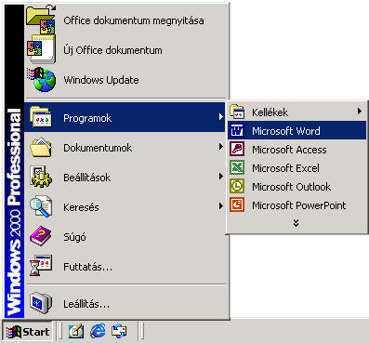
Egy újabb programindítási lehetőség a Microsoft Office Irányítópult funkció alkalmazása. Ez az alkalmazás csak akkor használható, ha az Office programokkal együtt telepítésre került az Irányítópult is.
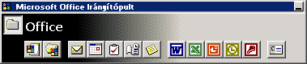
Az Irányítópult ablakán megtalálható gombok segítségével minden Office program elindítható. Az irányítópult a programok indításán túl további lehetőségeket nyújt a programok egyszerű és gyors használatára.
A programok indításának egy másik módja a parancsikonok használata. A parancsikonokat az Asztalon vagy a Tálca gyorsindítás eszköztárán találhatjuk meg, amennyiben ezt előzőleg létrehoztuk.
A programfájlok közvetlen futtatásával is lehetőségünk van egy program elindítására. Ilyen programfájl például a WINWORD.EXE.
A Wordöt közvetett módon, egy dokumentumikonra duplán kattintva is elindíthatjuk. Ekkor a Word elindulása után automatikusan megnyitja az adott dokumentumot.
Az említett indítási módok az Office XP valamennyi programjára érvényesek.

A WORD XP ABLAK RÉSZEI
Az alábbi ábrán a Word XP program megnyitása után látható ablakot tekintjük át.
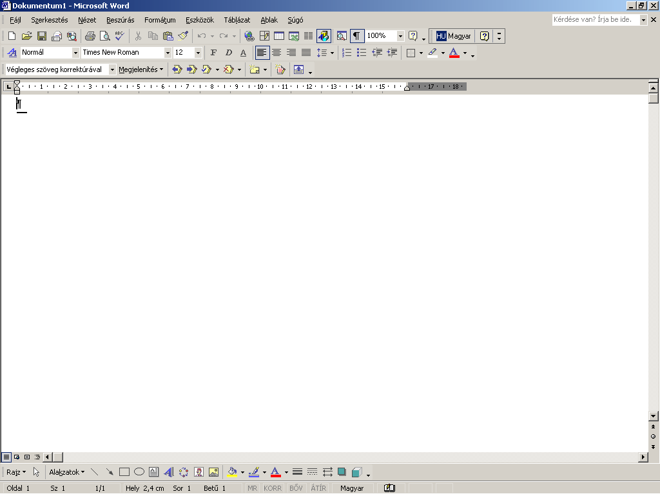
Állapotsor
Menü
Szokásos eszköztár
Formázás eszköztár
Nézetválasztó gombok
Vízszintes vonalzó
Vízszintes és függőleges gördítő sávok
„Dokumentum vége” jel
Szövegbeviteli pozíció
„kurzor”
Ablakvezérlőgombok (Word)
Megosztó sáv
Rajzolás eszköztár
Vezérlő gombok
(Dokumentum)
Következő oldal
gomb
Előző oldal gomb
Böngésző objektum
kiválasztása gomb
A menüben kategóriák szerint csoportosítva találjuk a Word XP parancsait és beállítási lehetőségeit. Az Office XP – egyébként kikapcsolható – tulajdonsága, hogy az egyes menükben alaphelyzetben csak az általunk leggyakrabban használt parancsok listája jelenik meg. A teljes parancslista megjelenítéséhez várakoztassuk az egérmutatót a menüben.
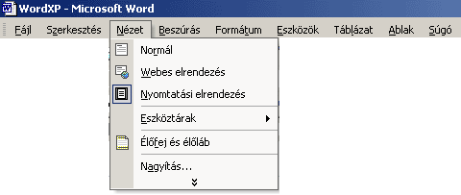 | 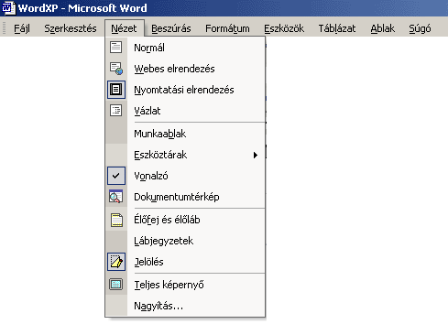
TIPP
Aki a régi stílusú menükhöz szokott, az Office-t úgy is beállíthatja, hogy a menük mindig a teljes parancslistát mutassák. Ennek beállításához adjuk ki az Eszközök menü Testreszabás parancsát, majd a Beállítások fülön kapcsoljuk be a Mindig a teljes menü megjelenítése jelölőnégyzetet.
Az eszköztárakon található gombokkal a Word leggyakrabban használt parancsait érhetjük el. Ezek közül is a legutóbb használt gombok jelennek meg először. A további gombok az eszköztár végén található nyílra kattintva érhetőek el.
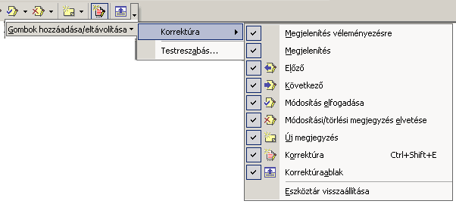
A képernyőn – a beállításoktól függően – egyszerre több eszköztárat is láthatunk, ezek tartalmát és elhelyezkedését szabadon módosíthatjuk. Az eszköztárak megjelenítéséhez vagy elrejtéséhez használjuk a Nézet menü Eszköztárak almenüjében található lehetőségeket. Az eszköztárak almenüt az egér jobb gombjával az eszköztárgombokra kattintva is elérhetjük.
A legáltalánosabban használt két eszköztár a Szokásos és a Formázás. A Szokásos eszköztár a munkánk során leggyakrabban használt általános dokumentumkezelő parancsok gombjait tartalmazza, míg a Formázás eszköztáron a dokumentumok formázásakor leggyakrabban használt funkciókat találjuk.
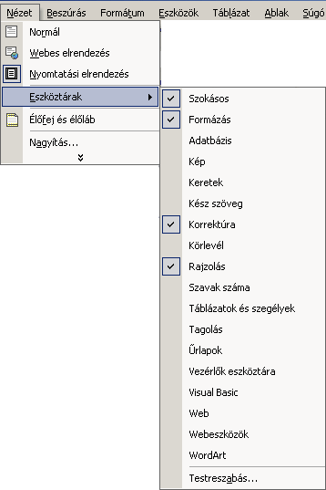
Az ablak alsó szélén látható a Rajzolás eszköztár, amely alapértelmezésben nem jelenik meg a képernyőn. Az eszköztár rajzoláshoz szükséges eszközöket, valamint beépített alakzatokat tartalmaz.
A vonalzók – a beállításoktól függően – a szerkesztőterület felső, illetve bal szélén foglalhatnak helyet. A vonalzók segítségével leolvashatjuk és beállíthatjuk a dokumentum margóinak méretét, a bekezdések margótól való behúzását, illetve az esetleges tabulátor pozíciók helyzetét. A vonalzók megjelenítéséhez vagy elrejtéséhez a Nézet menü Vonalzó parancsát használjuk.
A megosztó sáv segítségével a dokumentumablakot két, egymástól függetlenül használható ablaktáblára oszthatjuk fel. Mindkét ablaktábla ugyanazt a dokumentumot tartalmazza.
A vízszintes és függőleges gördítősávok segítségével könnyedén manőverezhetünk dokumentumunkban. A függőleges gördítősáv alsó szélénél látható Előző oldal és Következő oldal navigáló gombok segítségével alaphelyzetben egy oldallal vissza, illetve előre lapozhatunk a használatban lévő dokumentumban.
A Böngésző objektumának kiválasztása gombra kattintva megjeleníthető menü egy parancsának kiválasztásával megváltoztathatjuk az előbb bemutatott gombok működésének módját.
Például a Tallózás táblázatonként elem választása esetén a navigáló gombok segítségével a dokumentumunkban található táblázatok gyors megtekintésére van lehetőségünk.
A Word ablakának bal alsó részén látható nézetválasztó gombok segítségével a dokumentum különféle megjelenési formában tekinthető meg. Ezek a gombok a Nézet menü egyes parancsait helyettesítik.
Az Állapotsor a kurzor pozíciójáról, a Word egyes üzemmódjainak állapotáról, és a kapcsolók helyzetéről szóló információkat tartalmaz.
Az ablakvezérlő gombok segítségével a Windowsban már megismert módon méretezhetjük át vagy zárhatjuk be a Word vagy az egyes dokumentumok ablakait.
A felsorolt elemek használatát a későbbiekben ismertetjük részletesen.

A MUNKAABLAK
Az Office XP újdonságai között jelent meg a Munkaablak. Ezt az ablakot a Nézet menü Munkaablak parancsával jeleníthetjük meg.
Az ablak segítségével például új fájlokat hozhatunk létre, szövegrészeket kereshetünk vagy megtekinthetjük a Vágólap tartalmát.
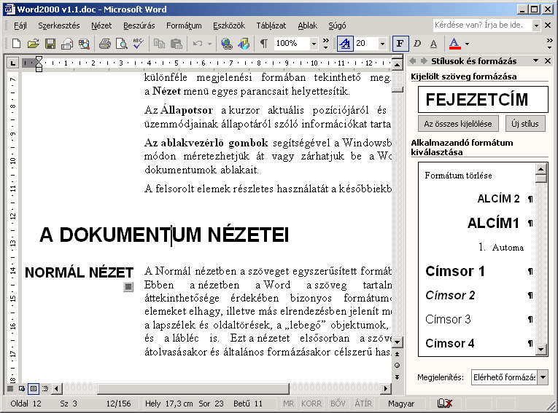
Az ablak Új dokumentum üzemmódjában látható az Indításkor jelenjen meg ez a panel opció bekapcsolásával megadhatjuk, hogy a munkaablak a Word indításakor automatikusan megjelenjen.
A munkaablak az egér segítségével tetszőlegesen áthelyezhető, méretezhető.
Bezárására a Nézet menü Munkaablak parancsát, illetve a Bezárás ikont használhatjuk. A munkaablak különféle üzemmódjai között a További munkaablakok ikonnal legördíthető helyi menü parancsaival válthatunk. A korábban használt üzemmódokra a munkaablak tetején látható Vissza és Előre ikonokkal válthatunk.
Bizonyos esetekben, például a vágólap-műveletek végzése – másolás vagy áthelyezés – során a munkaablak automatikusan is megjelenhet.
A másolni vagy áthelyezni kívánt elemek a Vágólapra kerülnek és megjelennek a Munkaablakban, ahonnan az elemek legördülő lista segítségével illeszthetők be a kívánt dokumentumba.
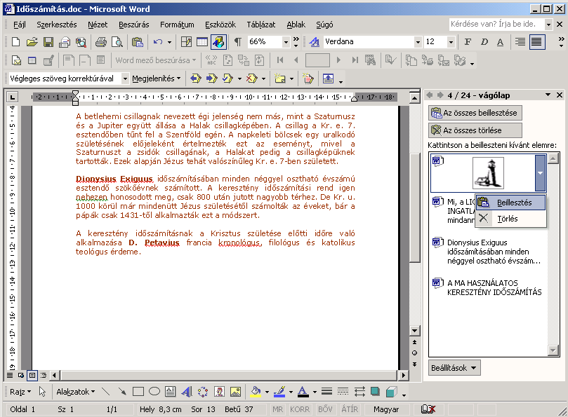
Az Office Vágólapján egy időben maximum az utolsó 24 elem található meg.
Munkánkat segítheti, hogy a Vágólap munkaablak ikonja megjeleníthető a Windows tálcáján is. Ehhez kattintsunk a Vágólap munkaablak Beállítások menüjének Állapotjelzés a tálca fölött parancsára.

A DOKUMENTUM NÉZETEI
Egy dokumentumot Normál, Nyomtatási elrendezés, Vázlat valamint Web nézetekben szerkeszthetünk meg.
Az egyes nézetek között a nézetválasztó gombok segítségével válthatunk.
A Normál nézet ikonnal vagy a Nézet menü Normál parancsával bekapcsolható Normál nézetben a szöveget egyszerűsített formában tekinthetjük át. Ebben a nézetben a Word a szöveg tartalmának könnyebb áttekinthetősége érdekében bizonyos formátumokat és grafikus elemeket elhagy, illetve más elrendezésben jelenít meg. Ilyenek például a lapszélek és oldaltörések, a „lebegő” objektumok, szövegkeretek, a hasábok, a fejléc és a lábléc is. Ezt a nézetet a gyorsabb munka érdekében elsősorban szövegbevitelre, átolvasásra és általános formátumozásra érdemes használni.
NORMáL NÉZET
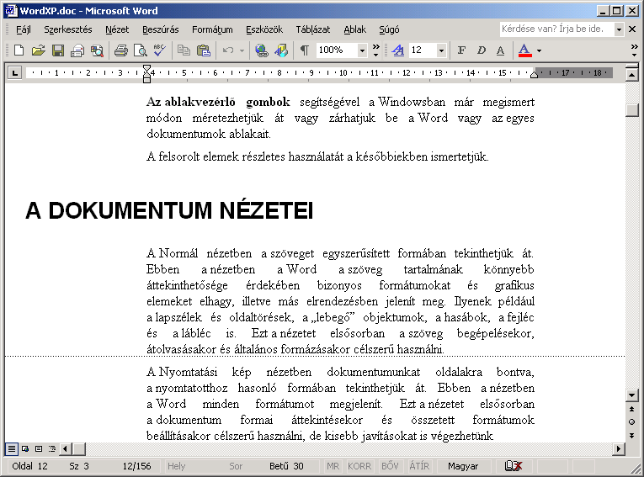
A Nyomtatási elrendezés ikonnal vagy a Nézet menü Nyomtatási elrendezés parancsával bekapcsolható Nyomtatási elrendezés nézetben dokumentumunkat oldalakra bontva, a nyomtatotthoz hasonló formában tekinthetjük át. Ebben a nézetben a Word minden formátumot megjelenít, így például egy dokumentum formai áttekintésekor, vagy összetett formátumok beállításakor célszerű használni.
NYOMTATÁSI ELRENDEZÉS
NÉZET
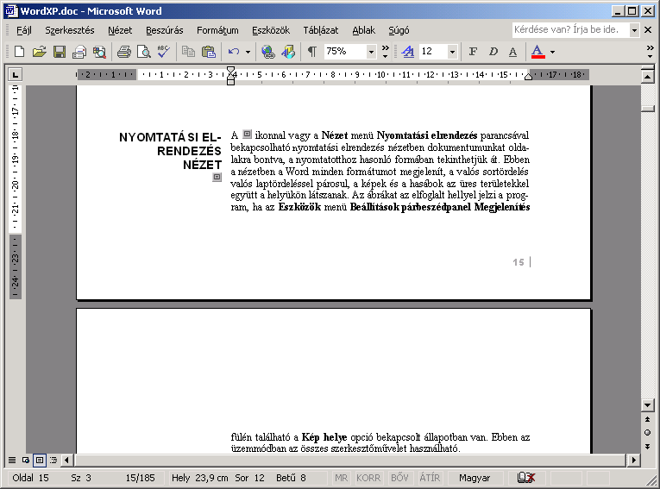
Ha az Eszközök menü Beállítások párbeszéd panel Megjelenítés fülén található a Kép helye opció bekapcsolt állapotban van, csak az ábrák helyét jelöli a Word.
A navigációt segíti az ablak bal oldalán megjeleníthető dokumentumtérkép, melyet a Nézet menü Dokumentumtérkép parancsával vagy a Szokásos eszköztár Dokumentumtérkép ikonjával jeleníthetünk meg. A szolgáltatás megjelenít minden Címsor stílussal formázott bekezdést, vagy olyan bekezdést, amelyet a Formátum menü Bekezdés párbeszéd paneljén a Vázlatszint mezőben a Szövegtörzs-től eltérően formáztunk.
A Vázlat nézet ikonnal vagy a Nézet menü Vázlat parancsával bekapcsolható Vázlat, más néven Tagolás nézetben a Word a dokumentum szerkezeti felépítését jeleníti meg.
VÁZLAT NÉZET
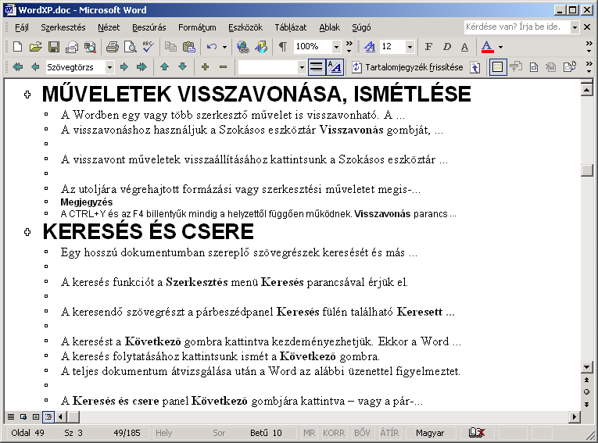
Ebben az üzemmódban a dokumentum logikai összeállításán, tartalmi szintjeinek kialakításán tudunk változtatni. A megjelenő új eszköztár segítségével különféle szinteket határozhatunk meg a tartalomjegyzék számára.
A szövegszerkesztőnek ez az üzemmódja segít a hosszabb dokumentum szerkezetének helyes kialakításában is. Hosszabb dokumentumok esetén érdemes a dokumentum vázlatának kialakításával kezdeni munkánkat, majd a megfelelő részleteket, fejezeteket később kidolgozni.
Ebben az üzemmódban is használható minden szerkesztőművelet.

A Word XP-ben dokumentumunkat a Weben használt HTML formátumban is menthetjük. A Web nézet ikonnal vagy a Nézet menü Webes elrendezés parancsával bekapcsolható nézetben megtekinthetjük, hogyan fog megjelenni dokumentumunk HTML formátumban.
WEB NÉZET
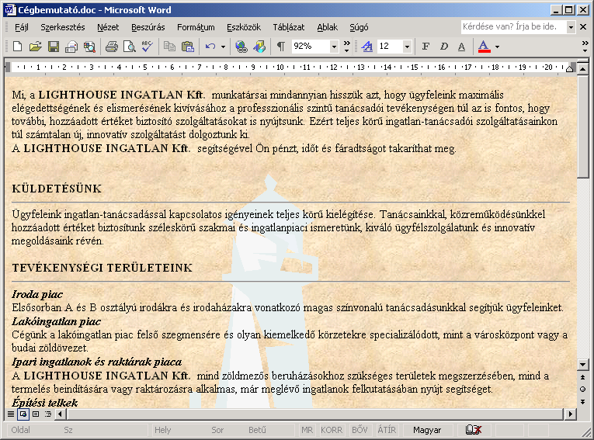
A szöveg mérete automatikusan a képernyőablak méretéhez igazodik. Ebben a nézetben használhatjuk a Formátum menü Háttér parancsával beállított háttérmintázatot is.
A dokumentum nyomtatott képét a Szokásos eszköztár Nyomtatási kép gombjával vagy a Fájl menü Nyomtatási kép parancsának használatával tekinthetjük meg.
NYOMTATÁSI KÉP
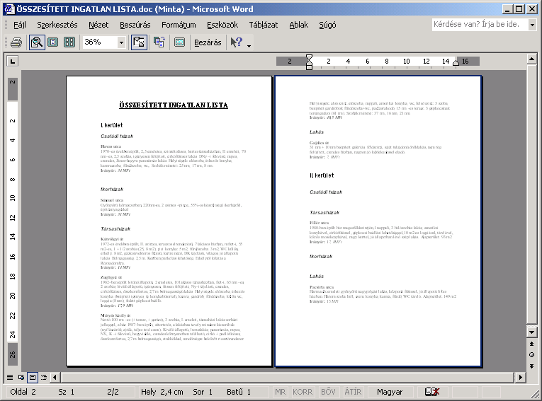
Ebben az üzemmódban a Word 6.0 változatától kezdődően már szerkesztő műveleteket is végezhetünk. A program a teljes papírlapot, annak egy nagyított részletét, vagy akár egyidejűleg több oldalt is mutat úgy, ahogyan az a nyomtatásban majd megjelenik. A Word XP-ben látszanak a bekapcsolt korrektúrajelek is, hiszen itt ezek a margón jelennek meg, így nem módosítják a nyomtatási képet.
A Nyomtatási kép nézet használatával részletesen a későbbiekben foglalkozunk.
Bármely nézetben megváltoztatható a dokumentum nagyítása. A beállított nagyítás kizárólag a dokumentum képernyős megjelenítését befolyásolja, a nyomtatásra nincs hatással.
NAGYÍTÁS BEÁLLÍTÁSA
A nagyítás beállításához használjuk a Szokásos eszköztár Nagyítás legördülő listáját, vagy a Nézet menü Nagyítás parancsát.
Legtöbb esetben célszerű a nagyítást az Oldal szélessége rádiógombbal az oldalszélességnek megfelelő mértékűre állítani.
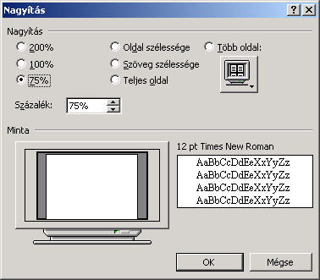
A Worddel végzett munkánk során számos olyan szimbólummal találkozhatunk, amely a nyomtatott dokumentumban nem jelenik meg. Ezek az úgynevezett nem nyomtatható karakterek, melyekről a Bevezetőben esett bővebben szó. Képernyőn történő megjelenítésük nagyban megkönnyítheti a szöveg utólagos módosítását és formátumozását.
NEM NYOMTATható karakterek
A karakterek szerkesztőablakban történő megjelenítéséhez vagy elrejtéséhez használjuk a Szokásos eszköztár ¶ Mindent mutat gombját. Az egyes karakterek megjelenítését vagy elrejtését a Beállítások panel Megjelenítés fülén található Formázási jelek csoportjában található opciókkal is elvégezhetjük.
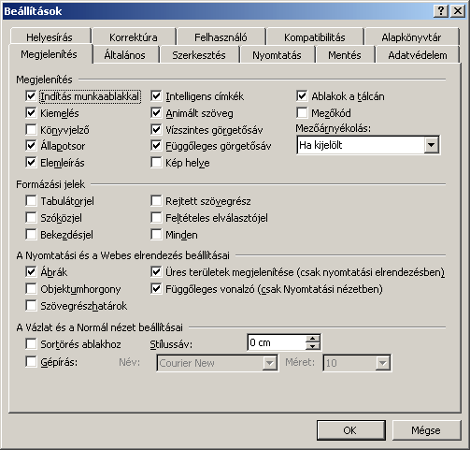

Az ESZKÖZTÁRAK KEZELÉSE
A Word egyes parancsainak és funkcióinak gyors elérését szolgáló ikonokat, gombokat tartalmazó sávot vagy ablakot eszköztárnak nevezzük. Az eszköztárak általában az ablak felső vagy bal szélén helyezkednek el, de lehetőségünk van az áthelyezésükre, vagy külön ablakként történő kiemelésükre is. Az eszköztárgombok legnagyobb része megfelel a menükből elérhető parancsoknak.
A Word eszköztárait is lehetőségünk van munkánk során tetszőlegesen átrendezni a képernyőn.
Az eszköztárak egy része az ablak valamely széléhez ütköztetve foglal helyet. Egy eszköztárat a bal szélen látható „fogantyúk” megfogásával és húzásával helyezhetünk át a képernyőn.
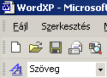
Egy lebegő eszköztárat címsorának megfogásával helyezhetünk át.
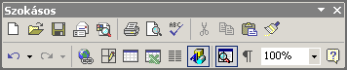
A lebegő eszköztárakat szegélyük megfogásával – az ablakokhoz hasonlóan – át is méretezhetjük.
A lebegő eszköztárat az ablak széléhez közelítve ütköztethetjük, illetve az ablak széléhez ütköztetett eszköztárat onnan elhúzva lebegő eszköztárrá tehetjük.
Az eszköztárak megjelenítését a Nézet menü Eszköztárak almenüjének parancsaival kapcsolhatjuk ki vagy be. A lebegő eszköztárakat elrejthetjük a címsoruk jobb oldalán látható Bezárás ablakvezérlő gomb segítségével is. Az eszköztárak újabb ikonokkal a testreszabás során, illetve a lebegő eszköztár címsorának vagy a rögzített eszköztárak végén látható  ikonra kattintva bővíthetők.
Lehetőségünk van meglévő eszköztáraink módosítására, illetve új eszköztárak létrehozására is. Ehhez válasszuk a Nézet menü Eszköztárak Testreszabás parancsát. A módosításra vonatkozó beállítási lehetőségeket a panel Parancsok fülén találjuk.
eszköztárak testreszabása
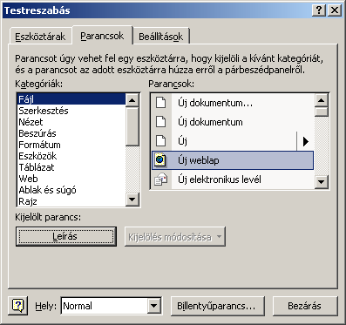
A Kategóriák listában a parancsok típusait láthatjuk. A Parancsok listában az egy kategóriába tartozó parancsok találhatók. A kijelölt parancsról bővebb információt kapunk, ha a Leírás gombra kattintunk. A Parancsok listából a kívánt parancsokat a Fogd és vidd módszerrel helyezhetjük a már meglévő eszköztárra.
Ugyanezzel a módszerrel el is távolíthatunk parancsokat az eszköztárról.
Egy módosított eszköztár visszaállítható eredeti állapotára. Ehhez először válasszuk a Testreszabás panel Eszköztárak fülét.
A visszaállítandó eszköztárat válasszuk ki az Eszköztárak listából, majd kattintsunk az Alaphelyzet gombra.
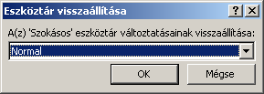
A megjelenő párbeszéd panel Az eszköztár változtatásainak visszaállítása lenyíló lista Normal.dot elemének választása esetén az eszköztáron végrehajtott módosítás – esetünkben az eszköztár alapállapotra állítása – minden dokumentum esetén hozzáférhető lesz.
A lenyíló lista másik eleme az éppen szerkesztés alatt lévő dokumentumunk neve, melynek kijelölése esetén az eszköztár módosítása csak e dokumentum használata esetén érhető el.
A beállításokat az OK gombra kattintva hagyjuk jóvá.
Új eszköztárat a párbeszéd panel Eszköztárak fülén hozunk létre.
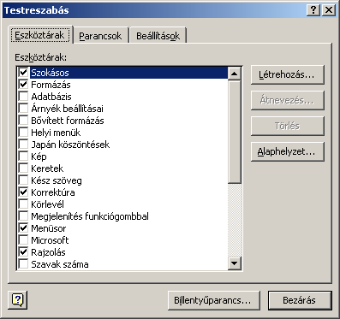
Az Eszköztárak lista tartalmazza a Word beépített eszköztárait. Új eszköztárat a Létrehozás gombra kattintva készíthetünk.
A megjelenő párbeszéd panel Eszköztárnév rovatában adjuk meg az új eszköztár nevét. Az eszköztár hatóköre lenyíló listában állíthatjuk be, hogy a létrehozott eszköztár minden dokumentum esetén elérhető legyen, vagy csak az adott dokumentumban. A beállításokat az OK gombra kattintva hagyjuk jóvá.
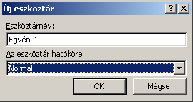
A létrehozott új eszköztár bekerül az Eszköztárak listába. Az új eszköztárra tetszőleges parancsokat helyezhetünk el a már korábban említett módon.
Az általunk létrehozott eszköztárakat utólag átnevezhetjük úgy, hogy az eszköztár kijelölése után az Átnevezés gombra kattintunk. A feleslegessé vált, általunk készített eszköztárakat a Törlés gomb segítségével távolíthatjuk el. A beépített eszköztárak nem törölhetők.

ÚJ DOKUMENTUM LÉTREHOZÁSA
Új üres dokumentumot legegyszerűbben a Szokásos eszköztár Új dokumentum gombjára kattintva hozhatunk létre. Ebben az esetben azonnal egy új, üres dokumentumot tartalmazó ablak nyílik meg a képernyőn, mely a Tálcán önállóan is megtalálható.
ÚJ ÜRES DOKUMENTUM LÉTREHOZÁSA
A Fájl menü Új dokumentum parancsának használata esetén üres dokumentumot a megjelenő Munkaablak Üres dokumentum hivatkozása segítségével hozhatunk létre.
Azonos szerkezetű dokumentumok – például céges fejléccel ellátott faxüzenet – készítéséhez legegyszerűbb sablonokat használnunk. A sablon egy .DOT kiterjesztésű, szöveget, kép- vagy rajzobjektumokat illetve egyedi formátumokat és beállításokat tartalmazó, előre elkészített típusdokumentum. Alaphelyzetben egy új, üres dokumentum létrehozásakor a Word a NORMAL.DOT sablont használja. Új dokumentum létrehozása más, általunk választott sablon alapján is történhet.
DOKUMENTUM LÉTREHOZÁSA SABLON ALAPJÁN
Új dokumentum sablon alapján történő létrehozásának egyik módja, ha a Word XP-t a Start menü Új Office dokumentum parancsával indítjuk el.
A Word XP-ben általunk választott sablonon alapuló új dokumentumokat a Fájl menü Új dokumentum parancsának használata esetén megjelenő Munkaablak opcióinak segítségével is létrehozhatunk.
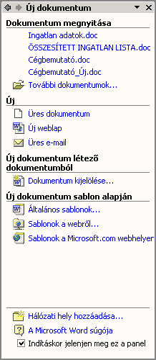
A sablon választásához adjuk ki a Munkaablak Új dokumentum sablon alapján csoport Általános sablonok parancsát. A megjelenő párbeszéd panelen a különféle sablonokat kategóriák szerint csoportosítva láthatjuk.
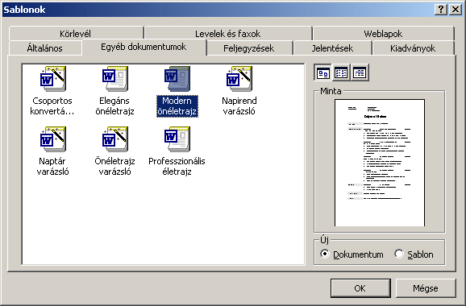
Ha dokumentum-állományt szeretnénk létrehozni, válasszuk az alapértelmezett normál típust (Általános lap, Üres dokumentum). Itt adhatjuk meg, hogy milyen könyvtárból származó, melyik stíluslapot szeretnénk alkalmazni. A program ekkor ideiglenes nevet ad a dokumentumnak, DokumentumX néven.
A dokumentum-állomány létrehozásához kapcsoljuk be a párbeszéd panel Új csoportjának Dokumentum opcióját. Új sablon készítéséhez válasszuk a Sablon rádiógombot. A megfelelő sablon kiválasztását a Minta mezőben megjelenő kép segíti. A sablonok adatainak megjelenítését a panelen található gombokkal szabályozhatjuk.
A „varázsló” elnevezésű sablonok különleges formai megoldásokat, esetenként számítási műveleteket, párbeszédablakos paraméterezést tartalmaznak
Az egyes kategóriák között a panel felső szélén látható fülek segítségével válogathatunk. A megfelelő sablon kiválasztása után kattintsunk az OK gombra. Az utoljára kiválasztott sablon a továbbiakban közvetlenül kijelölhető a munkaablakban.
Új sablonokat a Microsoft hivatalos web oldalairól is letölthetünk a Új dokumentum munkaablak Sablonok a Microsoft.com webhelyen hivatkozására kattintva. Ennek a műveletnek a végrehajtásához azonban Internet hozzáférésre van szükség.
Ezután a Word ablakában megjelenik a sablonon alapuló dokumentum.
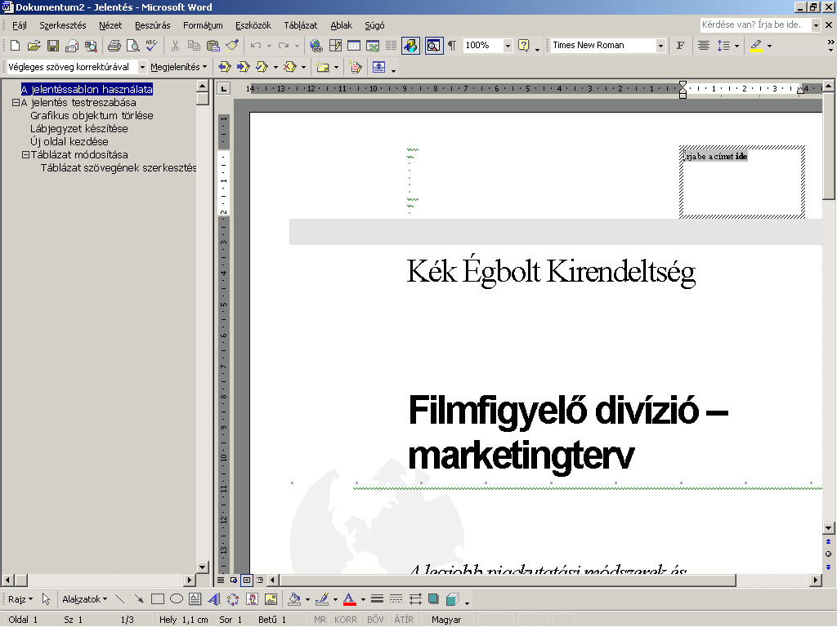
A Word előre beépített sablonjain kívül létrehozhatunk saját sablonokat is. Ennek módjával a későbbiekben ismerkedünk meg.

DOKUMENTUM MENTÉSE
A dokumentumokat a szerkesztés befejezésekor általában elmentjük háttértárunkra, hogy megőrizzük őket, vagy később módosíthassuk tartalmukat. A dokumentummal végzett munka közben – a véletlen adatvesztés elkerülése érdekében – időszakonkénti automatikus mentést is beállíthatunk.
A dokumentumok mentéséhez használjuk a Szokásos eszköztár Mentés gombját, a CTRL+S billentyűkombinációt vagy a Fájl menü Mentés parancsát. Ha a Mentés gombbal egy korábban már elmentett dokumentum mentését kezdeményezzük, akkor az új változat automatikusan felülírja a dokumentum korábbi példányát. Ha egy újonnan létrehozott dokumentum mentését kezdeményezzük, a megjelenő Mentés másként párbeszéd panelen meg kell határoznunk, hogy a dokumentumot milyen néven és melyik mappába szeretnénk elmenteni.
MENTÉS
Alapesetben dokumentumaink a Microsoft Word XP szabványainak megfelelően kerülnek elmentésre; a felhasználók leggyakrabban ebben a formátumban mentik Wordben készült szöveges állományaikat.
Ilyenkor a háttértárra mentett dokumentum fájlok automatikusan .DOC kiterjesztést kapnak.
A Word XP által alapesetben létrehozott dokumentumok a Word 97-es változatig visszamenőleg kompatibilisek.
A Fájl menü Mentés másként parancsának használatakor minden esetben megváltoztathatjuk a mentésre szánt dokumentum nevét, valamint a célmappát és meghajtót. Ebben az esetben a dokumentum előző példánya a korábbi néven és helyen változatlanul megmarad.
MENTÉS MÁSKÉNT
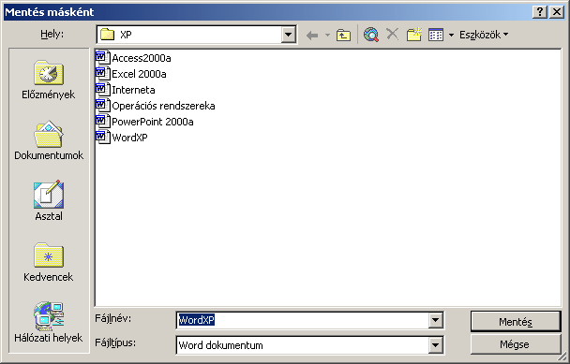
A Mentés másként panelen először adjuk meg a Hely listában a célmappát, majd a Fájlnév rovatban adjuk meg a dokumentum nevét.
Az elmenteni kívánt dokumentum számára lehetőségünk van új mappa létrehozására is, az Új mappa létrehozása gomb használatával.
Alapesetben Word XP dokumentum formátumba mentjük el a kész dokumentumunkat, de ezen felül lehetőségünk van más fájltípus választására is a Fájltípus lenyíló lista segítségével.
Fontos tudnivaló, hogy a Word XP nagyon sok olyan szövegformátum beállítási lehetőséget tartalmaz, amely más fájlformátumokban nem jelenik meg.
Ennek megfelelően, ha dokumentumunkat valamilyen más formában mentjük el, a keletkező dokumentumfájl például eltérő nyomtatási képet adhat, mint a Word XP által alapesetben alkalmazott .DOC kiterjesztésű állomány.
Tekintsünk át néhány gyakran használt dokumentum fájltípust, illetve azok legfontosabb tulajdonságait:
Rich Text (RTF): A Rich Text széles körben elterjedt, számos szövegformátumozási lehetőséget tartalmazó szövegformátum szabvány. Az ebben a formátumban mentett dokumentumunkat a legtöbb szövegszerkesztő program, például a WordPad és más program is képes olvasni és értelmezni.
A Rich Text formátumban való mentéskor a Word a szöveggel együtt a képeket és a dokumentumban beállított legtöbb alapvető formátumozást is elmenti.
Csak szöveg (TXT): Az így mentett dokumentumunk szövegformátumok nélküli, csak a bekezdésekkel tagolt szöveget fogja tartalmazni. Erre akkor lehet szükségünk, ha a dokumentumot egy olyan alkalmazásban fogjuk felhasználni, amelyik nem ismeri a Word saját formátumát.
Weblap (HTM, HTML): A Weblap formátumban mentett dokumentumunk tartalma megjeleníthető az Interneten. Az ilyen módon létrehozott fájlok HTML formátumban kerülnek mentésre.
A mentési beállítások meghatározása után a művelet befejezéséhez kattintsunk a Mentés gombra.
Amennyiben egy már létező fájlnevet adunk meg, a megjelenő párbeszéd panelen pontosítanunk kell, mi történjen a korábbi állománnyal.
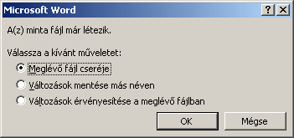
MENTÉS JELSZÓVAL
A dokumentumhoz való hozzáférés korlátozható, ha annak megnyitását vagy módosítását jelszóhoz kötjük. A jelszó beállításához kattintsunk a Mentés másként panel Eszközök gombjára, majd a megjelenő legördülő listából válasszuk a Biztonsági beállítások parancsot.
A dokumentum megnyitásához és módosításához szükséges jelszavakat az Adatvédelem párbeszéd panel A dokumentum fájltitkosítási beállításai csoportjában adhatjuk meg.
Ha a dokumentum megnyitását jelszóhoz kötjük, akkor a dokumentum tartalmának megtekintésére és módosítására csak a jelszót ismerő felhasználóknak van lehetőségük. A dokumentum adatlapja is titkosítható, ehhez a Speciális gombra kell kattintanunk.

Megjegyzés
A jelszóval védett dokumentumoknak csak a megtekintését korlátozhatjuk, ez a módszer törlés, másolás, áthelyezés és egyéb fájlműveletek ellen nem nyújt védelmet.
A Módosítása kerülendő jelölőnégyzettel elérhetjük, hogy a dokumentum írásvédetten, csak olvasásra nyíljon meg. Ilyenkor a módosításokat más néven menthetjük el, így az eredeti dokumentum sértetlen marad.
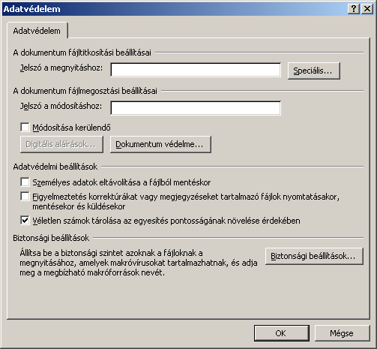
A dokumentum módosítását is jelszóhoz köthetjük. Ekkor a dokumentumot bármely felhasználó megnyithatja és módosíthatja, de az eredeti dokumentum felülírására csak a jelszó ismeretében van lehetősége. E nélkül a módosított dokumentumot más néven kell elmenteni.
A jelszó tetszőleges írásjeleket tartalmazhat és alaphelyzetben maximum 15 karakter hosszúságú lehet. A Speciális gombra kattintva megjelenő párbeszéd panelen erősebb titkosítást is beállíthatunk, ilyenkor 15 karakternél hosszabb jelszó használatát is megengedi a Word. A kis- és nagybetűket minden esetben megkülönböztetetten kezeli a program. A begépelt karakterek – biztonsági okokból – soha nem jelennek meg a képernyőn, helyettük * (csillag) jelek láthatók.
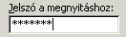
A beállítások jóváhagyásához kattintsunk az OK gombra.
Ezután – az esetleges gépelési hibák elkerülése érdekében – meg kell erősítenünk a megadott jelszót vagy jelszavakat. A megerősítés a jelszó ismételt begépelésével történik. Amennyiben a megerősítésként begépelt jelszó nem egyezik meg az eredetileg begépelt jelszóval, a jelszó megadását és megerősítését meg kell ismételnünk. Hasonló beállítási lehetőségeink vannak az Eszközök menü Beállítások parancsának használatakor megjelenő párbeszéd panel Adatvédelem fülén is.
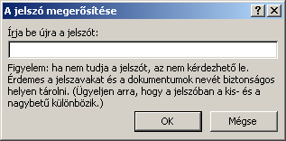
A jelszó megerősítése után visszatérünk a Mentés másként párbeszéd panelre, itt a dokumentum rögzítéséhez kattintsunk a Mentés gombra.
Egy korábban megadott jelszót – a jelszó beállításához hasonlóan – a jelszó mezők tartalmának törlésével és a dokumentum újbóli elmentésével távolíthatunk el.
JELSZÓ TÖRLÉSE
Az automatikus mentés funkció segítségével biztosíthatjuk, hogy egy esetleges programhiba vagy áramkimaradás esetén munkánk ne vesszen el. A Word XP a dokumentumok automatikus mentésekor egy külön biztonsági fájlba menti el a dokumentum aktuális tartalmát.
AUTOMATIKUS MENTÉS
Az automatikus mentést az Eszközök menü Beállítások parancsának használatakor megjelenő párbeszéd panel Mentés fülén állíthatjuk be.
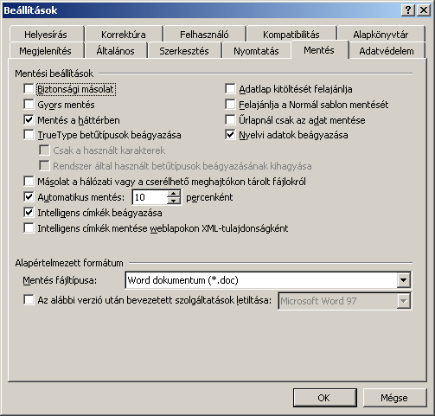
Itt meghatározhatjuk, milyen időközönként végezzen a Word automatikus mentést, ennek gyakoriságát célszerű 5 és 15 perc közötti értékre beállítani.
Fontos tudnivaló, hogy ez a funkció nem helyettesíti a Mentés vagy Mentés másként parancsokkal kezdeményezett dokumentummentést. Az automatikusan mentett dokumentumok csak a program szabálytalan leállását követően kerülnek automatikus visszatöltésre.
Az Office XP nagy jelentőségű újítása, hogy a szabálytalan leállások, programhibák, áramkimaradások miatt megszakadt dokumentumok helyreállítására is lehetőséget biztosít.
Ilyen esetben a Word XP következő indításakor megjelenő Dokumentum-helyreállítás munkaablakban választhatjuk ki a betöltendő fájlokat. A helyreállított állományok – kiválasztást segítő – főbb adatai megjelennek a munkaablakban.
Ha a dokumentumlista kiválasztott eleme fölé mozgatjuk a kurzort, akkor az elem mellett megjelenik a helyi menü legördítésére szolgáló ikon is.
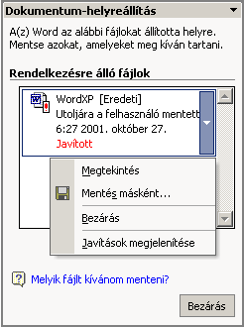
A lenyíló menüben található parancsokkal megnyithatjuk a helyreállított dokumentumot, azonnal új néven menthetjük el, bezárhatjuk vagy ellenőrizhetjük a helyreállított részeket.
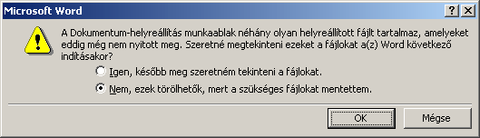
A Dokumentum-helyreállítás ablakát a Bezárás gombbal zárhatjuk be. A megjelenő párbeszéd panelen megadhatjuk, hogy később ellenőrizzük az eltéréseket, vagy elvetjük a helyreállított példányokat.

DOKUMENTUM BEZÁRÁSA
A munka végén bezárhatjuk a dokumentumot a Fájl menü Bezárás parancsával vagy a dokumentum ablakának  Bezárás gombjával.
Amennyiben a dokumentum még nem mentett módosításokat tartalmaz, a Word felkínálja a dokumentum elmentésének lehetőségét.
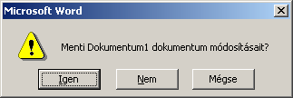
Ha az Igen gombra kattintunk, a Word XP a Mentés parancs segítségével elmenti, majd bezárja a dokumentumot.
A Nem gombra kattintva a Word XP bezárja a dokumentumot, de nem menti el a módosításokat.
Ha a dokumentumot sem bezárni, sem elmenteni nem szeretnénk, használjuk a Mégse gombot. Ekkor tovább dolgozhatunk a dokumentumban.

DOKUMENTUM MEGNYITÁSA
Egy korábban létrehozott dokumentum megnyitásához a Szokásos eszköztár Megnyitás gombját vagy a Fájl menü Megnyitás parancsát használhatjuk.
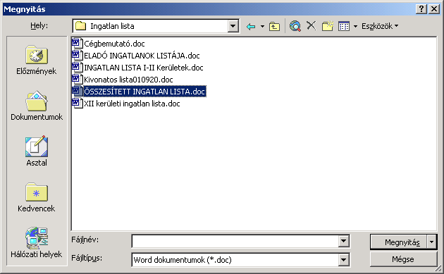
A megjelenő Megnyitás párbeszéd panelen lépjünk be a megnyitni kívánt dokumentumot tartalmazó mappába. A Megnyitás panel úgynevezett szűrőként funkcionál, azaz alapesetben csak a .DOC kiterjesztésű állományokat jeleníti meg. Ettől azonban eltérhetünk, ha a Fájltípus legördülő listában más típust választunk ki.
Az aktuális mappában található dokumentumokról a Nézetek gombbal megjeleníthető parancslista segítségével különféle információkat tudhatunk meg.
A felhasználók által leggyakrabban használt két fájllista megjelenítési mód a Részletek és a Minta.
A Részletek megjelenítési mód használata esetén az egyik legfontosabb információ a megnyitni kívánt dokumentum háttértáron foglalt – fájl – mérete.
A Minta megjelenítési mód alkalmazásakor a mappában található dokumentumok tartalmába nyerhetünk gyors bepillantást; így könnyítve meg egy korábban mentett dokumentum keresését.
A jelszóval védett állományok esetén a részletes információk megjelenítéséhez is jelszó szükséges.
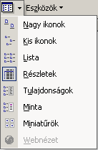
Jelöljük ki a megnyitni kívánt dokumentumot, majd kattintsunk a Megnyitás gombra.

TIPP
A megnyitást a dokumentum nevére duplán kattintva is kezdeményezhetjük. Ugyanezt a módszert használhatjuk a Windows Intézőben is.
Amennyiben egy jelszóval védett dokumentumot kívánunk megnyitni, a Word automatikusan rákérdez a jelszóra.
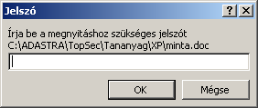
A módosítást korlátozó jelszó esetén a dokumentum az Olvasásra gomb segítségével megnyitható, de a módosított dokumentumot új néven kell elmenteni.
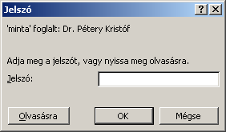
A témakörhöz kapcsolódó gyakorló feladatok:
Feladatgyűjtemény 1., 2., 3. feladat

SZÖVEG BEVITELE ÉS MÓDOSÍTÁSA
A dokumentumon belül a szövegbevitel pozícióját egy függőleges, villogó vonal, a kurzor jelöli. A begépelt szöveg alaphelyzetben folyamatosan beszúrásra kerül a kurzor által jelölt pozícióban, maga előtt tolva a kurzortól jobbra lévő szövegrészt.
szöveg begépelése
A szöveg begépelésekor a Word a dokumentum margói között automatikusan tördeli a sorokat, tehát egy bekezdés begépelése közben nem kell sort váltanunk, mivel ezt a Word elvégzi helyettünk.
A bekezdések végét az ENTER billentyű leütésével jelezhetjük, ekkor a kurzor a következő sor elejére ugrik. A bekezdés végét ¶ bekezdés vége szimbólummal jelöli a Word. Ezek a jelek a nyomtatott szövegben soha nem jelennek meg. A bekezdés vége jelek megjelenítéséhez vagy elrejtéséhez használjuk a Szokásos eszköztár Mindent mutat gombját.
A bekezdésen belüli sorváltásra a SHIFT+ENTER billentyűkombinációt használjuk. Ezt kényszerített sortörésnek nevezzük, melyet ↵ szimbólummal jelöl a Word.
Szöveg begépelésekor lehetőség van különböző, a billentyűzeten nem szereplő karakter beillesztésére is. Ezt a Beszúrás menü Szimbólum parancsának segítségével tehetjük meg. A szimbólumokkal részletesen a későbbiekben foglalkozunk.
A dokumentumban – a begépelt szöveg határain belül – a kurzormozgató billentyűk vagy az egér segítségével mozgunk.
MOZGÁS
A SZÖVEGBEN
A kurzormozgató billentyűket és billentyűkombinációkat az alábbi táblázatban foglaltuk össze.
Billentyű | Funkció
↑ ↓ ← → | Mozgás a szövegben
CTRL+←, CTRL+→ | Ugrás szavanként balra vagy jobbra
HOME, END | Ugrás a sor elejére vagy végére
CTRL+HOME,  CTRL+END | Ugrás a dokumentum elejére vagy végére
PAGE UP,  PAGE DOWN | „Lapozás” egy képernyőnyivel felfelé vagy lefelé a dokumentum szövegében
CTRL+PAGE UP,  CTRL+PAGE DOWN | Ugrás a dokumentumban az előző vagy a következő oldalra
Az egér használata esetén vigyük az egérmutatót a dokumentum kiválasztott pontjára, és kattintsunk az egér bal gombjával. Ezután a kurzor megjelenik a kattintás helyén.
Hosszú dokumentumokban a gördítősáv, illetve a sáv alján látható böngészőgombok segítségével is mozoghatunk. A gördítősávval végzett mozgatás során azonban a kurzor a legutolsó pozícióján marad.
Gépelési hibáinkat a hibás szövegrészek törlésével vagy átírásával, illetve a hiányzó szövegrészek beszúrásával javíthatjuk.
BEGÉPELT SZÖVEG MÓDOSÍTÁSA
Az alábbi táblázatban a szerkesztő billentyűket és azok működését foglaltuk össze.
Billentyű | Funkció
BACKSPACE | Egy karakter törlése balra
DELETE | Egy karakter törlése jobbra
CTRL+BACKSPACE | Törlés szóhatárig balra
CTRL+DELETE | Törlés szóhatárig jobbra
INSERT | Váltás a beszúró és átíró üzemmód között
A legtöbb felhasználó általában a beszúró üzemmódot használja. Ebben az üzemmódban a begépelt szöveg maga előtt tolja a kurzortól jobbra álló szövegrészt. Az átíró üzemmódban a begépelt betűk és jelek folyamatosan felülírják a kurzortól jobbra következő karaktereket. Az átíró üzemmód bekapcsolt állapotában az Állapotsoron az ÁTÍR szöveg jelenik meg. Átíró üzemmódba az INSERT billentyű leütésével vagy az Állapotsoron látható inaktív ÁTÍR szövegre duplán kattintva térhetünk át.
Ha gépelés közben az oldal betelik, a Word új oldalt kezd. Ezt nevezzük automatikus oldaltörésnek. Ezeket az oldaltöréseket a dokumentum átszerkesztésekor vagy a formátumok megváltoztatásakor a Word automatikusan módosítja.
OLDALTÖRÉSEK
Kézi oldaltörések beszúrásával magunk is elérhetjük, hogy egy szövegrész minden esetben új oldalon kezdődjön. Álljunk arra a pontra a dokumentumban, ahová az oldaltörést beszúrni szeretnénk, majd kattintsunk a Beszúrás menü Töréspont parancsára, és a megjelenő párbeszéd panelen válasszuk az Oldaltörés opciót.
Oldaltörés beszúrására használhatjuk még a CTRL+ENTER billentyűkombinációt is.
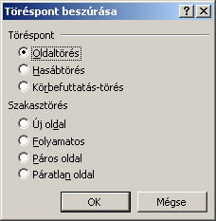
Az oldaltörések legjobban a Normál nézetben láthatók.
Az automatikus oldaltörés a Normál nézetben a teljes oldalon keresztül húzódó pontsorként látható.
Automatikus oldaltörés
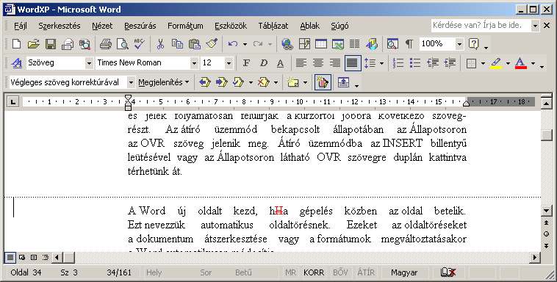
A kézi oldaltörés a Normál nézetben szintén a teljes oldalon keresztül húzódó pontsorként látható, de az oldal közepén megjelenik az „Oldaltörés” szöveg is.
Kézi oldaltörés
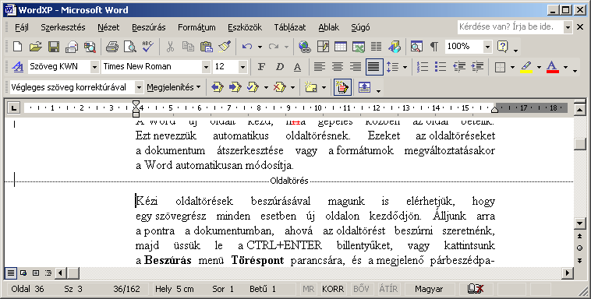
Egy kézi oldaltörés törléséhez álljunk a szövegkurzorral a kézi oldaltörést jelző vonalra, vagy jelöljük ki azt, majd üssük le a DELETE billentyűt.
A Word Korrektúra üzemmódja lehetőséget teremt arra, hogy egy dokumentum tetszőleges felhasználó által végzett módosításait nyomon kövessünk, majd utólag áttekintsük, jóváhagyjuk vagy elvessük.
Változások nyomon követése
A Korrektúra üzemmód bekapcsolásához használjuk az Eszközök menü Korrektúra parancsát, vagy nyomjuk meg a CTRL+SHIFT+E billentyűkombinációt.
A Korrektúra üzemmód bekapcsolt állapotát az Állapotsoron megjelenő KORR felirat jelzi és megjelenik a Korrektúra eszköztár is.
Az eszköztár elemeivel mozoghatunk a változtatások között, beállíthatjuk a dokumentum korrektúrajeles megjelenítését, vagy éppen kiválaszthatjuk azt a véleményezőt, akinek javításaira kíváncsiak vagyunk.
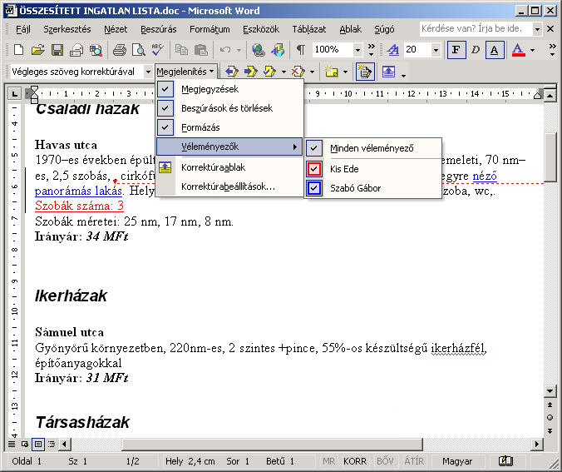
A Word a törölt szövegrészeket alapértelmezés szerint a margón, az újonnan bevitt szövegrészeket pedig aláhúzással jelzi.
A könnyebb visszakeresés érdekében a Word a módosításokat tartalmazó sorokat függőleges vonallal és felhasználónként eltérő színnel jelöli.
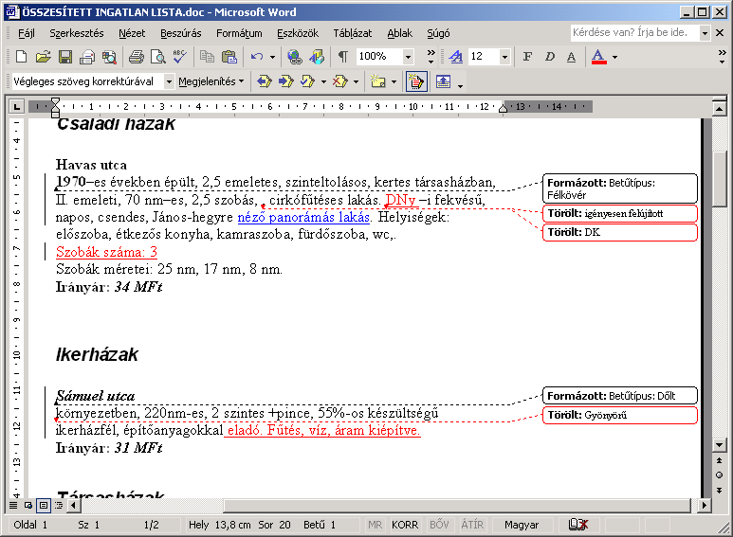
A korrektúrajelek formátumát az Eszközök menü Beállítások parancsával megjelenített párbeszéd panel Korrektúra fülén határozzuk meg. Itt beállíthatjuk azt is, hogy a módosítások jelölésére használt szövegbuborékok számára milyen szélességű helyet foglaljon le
a margón a Word.
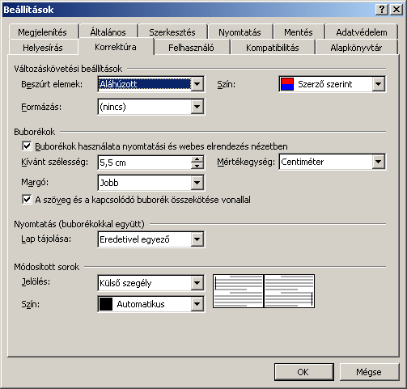
A Korrektúra üzemmódban különbözőképpen jeleníthető meg a dokumentum. Ennek beállítására használjuk a Korrektúra eszköztár Megjelenítés véleményezésre listáját.
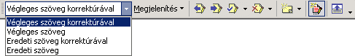
A Korrektúra eszköztár Megjelenítés listájában találjuk a megjelenítendő elemek ki- és bekapcsolására szolgáló parancsokat. A Véleményezők almenüben kiválaszthatjuk azt a véleményezőt, akinek módosításaira kíváncsiak vagyunk.
Alaphelyzetben a korrektúrajelek a képernyőn és a nyomtatásban is megjelennek, így a módosított szöveg eredeti változatát is láthatjuk.
A korrektúrajelek elrejtéséhez kapcsoljuk ki a Megjelenítés listában a Megjegyzések, Beszúrások és törlések vagy Formázás opciókat.
Az eszköztár Korrektúraablak ikonjával megjelenített külön korrektúraablakban a változtatások ekkor is követhetők.
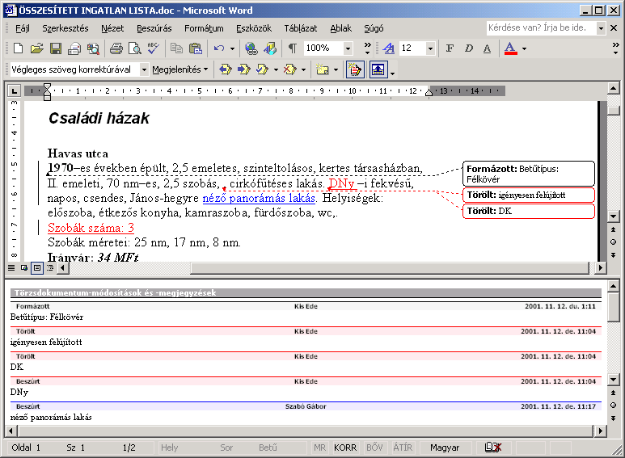
A Korrektúra üzemmód ki- és bekapcsolható az eszköztár Változások követése ikonjával is.
Jelszó beállításával elérhetjük, hogy a Korrektúra üzemmódot kollegáink ne kapcsolhassák ki. Ehhez használjuk az Eszközök menü Dokumentumvédelem parancsát, és a megjelenő párbeszéd panelen válasszuk a Védelem típusa csoport Korrektúrák rádiógombját.
Szükség szerint a Jelszó rovatba gépeljük be a védelem feloldásához megkövetelt jelszót.
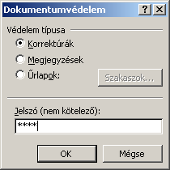
A jelszót az OK gomb használata után megjelenő párbeszéd panelen kell megerősítenünk.
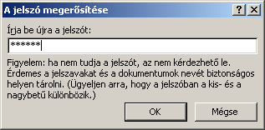
A dokumentumvédelem bekapcsolt állapotában a Korrektúra párbeszéd panelen nincs lehetőség a változások nyomon követésének kikapcsolására. A dokumentumvédelem kikapcsolásához az Eszközök menü Védelem feloldása parancsát használhatjuk.
A védelem feloldása után a Word automatikusan kilép a Korrektúra üzemmódból.
A módosítások áttekintéséhez a Korrektúra eszköztár gombjait használhatjuk.
Módosítások áttekintése
A Korrektúra eszköztár Megjelenítés véleményezésre listájában állítsuk be, hogy miként jelenítse meg a Word a dokumentumon végrehajtott módosításokat és a hozzáadott megjegyzéseket.
A dokumentumon végrehajtott módosításokat a Végleges szöveg korrektúrával megjelenítési módban célszerű áttekinteni. Az Eredeti szöveg vagy Végleges szöveg megjelenítési módokban a dokumentum korrektúrázás előtti illetve utáni tartalmát jeleníthetjük meg.
A Végleges szöveg korrektúrával és az Eredeti szöveg korrektúrával megjelenítési módokban a Korrektúra eszköztár Megjelenítés Véleményezők almenüjében kiválaszthatjuk, hogy melyik véleményező módosításait szeretnénk áttekinteni. A Minden véleményező menüponttal az összes véleményező munkája együttesen tekinthető át.
Ha az egeret egy korrektúrázott szövegrész fölé visszük, a Word megjeleníti a korrektúrázó nevét és a korrektúra időpontját.
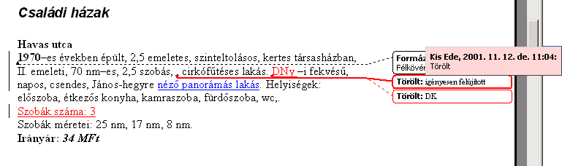
A Korrektúra eszköztár gombjaival a következő vagy előző módosításhoz ugorhatunk.
Az aktuális módosítást a Módosítás elfogadása ikonra kattintva hagyhatjuk jóvá. A dokumentumban szereplő minden módosítás elfogadásához a Módosítás elfogadása legördülő menüben válasszuk A dokumentum minden módosításának elfogadása parancsát. Ha a Megjelenítés Véleményezők almenüben a véleményezők nem teljes körű megjelenítését kértük, választhatjuk a Minden megjelenített módosítás elfogadása parancsot is.
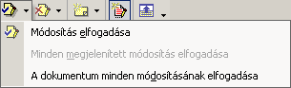
Az aktuális módosítást a Módosítási/törlési megjegyzés elvetése ikonra kattintva vethetjük el. A dokumentumban szereplő minden módosítást egyszerre vethetjük el a lenyíló menü A dokumentum minden módosításának elvetése parancsával.
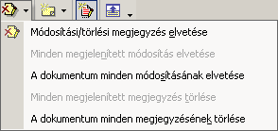
Ha a Megjelenítés Véleményezők almenüben a véleményezők nem teljes körű megjelenítését kértük, választhatjuk a Minden megjelenített módosítás elvetése parancsot is.
Az utolsó módosítás elfogadását vagy elvetését a Szerkesztés menü Visszavonás parancsával, a CTRL+Z vagy ALT+BACKSPACE billentyűkombinációk valamelyikével, illetve a Visszavonás gombbal vonhatjuk vissza.
A módosítások elfogadása vagy elvetése után a Word nem lép ki a Korrektúra üzemmódból.
Amennyiben a dokumentum módosításait a továbbiakban nem kívánjuk nyomon követni, kapcsoljuk ki a Korrektúra üzemmódot az Eszközök menü Korrektúra parancsával, vagy nyomjuk meg a CTRL+SHIFT+E billentyűkombinációt, illetve kattintsunk a Korrektúra eszköztár Változások követése ikonjára.
A dokumentum egy-egy kijelölt részéhez vagy pontjához megjegyzéseket is fűzhetünk. A megjegyzéseket a Word a módosításoktól elkülönítetten és véleményezőnként eltérő jellel ábrázolja. Ezt az eszközt felhasználhatjuk arra, hogy a nyomtatásban általában nem megjelenő magyarázatokat fűzzünk a dokumentumhoz. Ha megfelelő eszközeink vannak – hangkártya, mikrofon –, akár hangos jegyzeteket is beilleszthetünk, amelyeket a hangszóró ikonra kattintva játszhatunk le.
MEGJEGYZÉSEK KEZELése
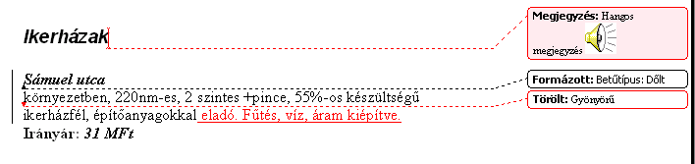
A megjegyzések megjelenítését a Korrektúra eszköztár Megjelenítés Megjegyzések parancsával kapcsolhatjuk be.
A megjegyzések beillesztéséhez, törléséhez a Korrektúra eszköztár Új megjegyzés ikonjának  jelére kattintva megjeleníthető menü parancsait, illetve a Beszúrás menü Megjegyzés parancsát használhatjuk.
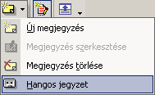
A Hangos jegyzet parancs választása után megjelenik a hang rögzítésére szolgáló ablak. A felvételt a  Felvétel gombra kattintva indíthatjuk, és a  Leállítás gombra kattintva állíthatjuk meg.
A felvételhez különféle hanghatásokat, visszhangot adhatunk az Effektusok menü parancsaival.
A felvétel a  Lejátszás gombra kattintva lejátszható, a  Keresés visszafelé gombbal a felvétel eleje felé, a  Keresés előrefelé gombbal vége felé tekerhetünk.
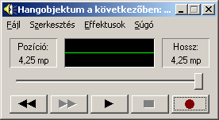
A Word Dokumentumok összehasonlítása és egyesítése funkciójának segítségével lehetőségünk van egy dokumentum korábban mentett és jelenlegi változatainak összevetésére is.
Változatok összevetése
Nyissuk meg a dokumentum frissebb változatát.
Adjuk ki az Eszközök menü Dokumentumok összehasonlítása és egyesítése parancsát.
A megjelenő párbeszéd panelen válasszuk ki a dokumentum korábbi változatát. Összehasonlításhoz jelöljük be az Összehasonlítás jelölőnégyzetet, majd kattintsunk az Összehasonlítás gombra. Az így végzett műveletnél a Word összehasonlít két dokumentumot, és csak a köztük lévő különbségeket jeleníti meg. Az összehasonlított dokumentumokat nem módosítja. Az összehasonlítás eredményét mindig egy harmadik, új dokumentumban jeleníti meg.
Ha az eltérő formázásokat is figyelembe akarjuk venni, jelöljük be a Formázás keresése jelölőnégyzetet is.
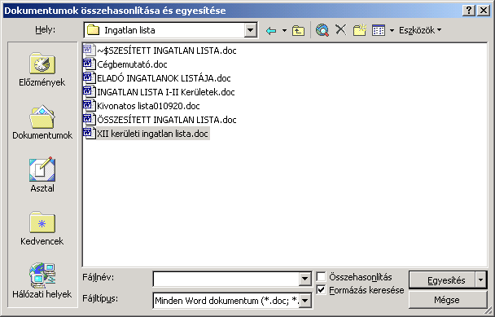
Ezután a Word megjelöli a képernyőn az elsőként megnyitott dokumentum másodikhoz viszonyított változásait.
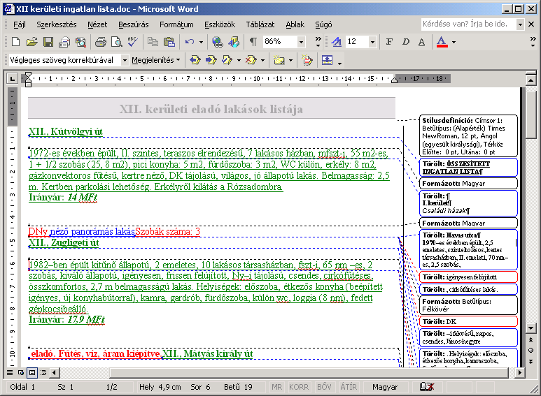
Ezeket a módosításokat a hagyományos korrektúrához hasonlóan a Korrektúra eszköztár ikonjainak használatával tekinthetjük át.
A dokumentumok egyesítéséhez adjuk ki az Eszközök menü Dokumentumok összehasonlítása és egyesítése parancsát. A megjelenő párbeszéd panelen töröljük az Összehasonlítás jelölőnégyzetet és válasszuk ki az egyesítendő dokumentumokat, majd kattintsunk az Egyesítés gombra. Itt azt is megadhatjuk, hogy az egyesítés eredménye a céldokumentumban, az aktuális dokumentumban, vagy egy új, harmadik dokumentumban jelenjen-e meg.

SZÖVEGRÉSZEK KIJELÖLÉSE
Bizonyos feladatokhoz – például szövegrészek formátumozásához, másolásához vagy törléséhez – meg kell adnunk, hogy a művelet a szöveg mely részére vonatkozzon. Erre a szövegrész kijelölésével van lehetőségünk.
A billentyűzet használata esetén a kijelölés legegyszerűbb módja, hogy a kurzorral a kijelölni kívánt szöveg elejére állunk, és a SHIFT billentyű nyomva tartása mellett a kurzormozgató billentyűkkel a kurzort a kijelölendő szöveg végére visszük. A kijelölt terület ellentétes színűre változik. A kijelölés megszüntetéséhez engedjük fel a SHIFT billentyűt, és lépjünk tetszőleges irányba a kurzormozgató billentyűk valamelyikével.
KIJELÖLÉS
BILLENTYŰZETTEL
A SHIFT billentyűvel való kijelöléskor minden eddig tanult kurzormozgató billentyűkombináció használható. Például egy szövegrész szavankénti kijelöléséhez a SHIFT billentyű folyamatos nyomva tartása közben lépegessünk a CTRL+← vagy CTRL+→ billentyűkombinációk segítségével.
A teljes dokumentum kijelöléséhez üssük le a CTRL+SHIFT+O vagy a CTRL+5 billentyűkombinációt. (Az 5-ös billentyűt a numerikus billentyűzeten kell leütnünk.)
Szövegrészeinket az F8 funkcióbillentyű leütésével is kijelölhetjük. A billentyű leütése után az Állapotsoron „kigyullad” a BŐV felirat, mely a kijelölő üzemmód bekapcsolt állapotát jelzi. A kijelöléshez használjuk a kurzormozgató billentyűket. Ebből az üzemmódból az ESC billentyű leütésével léphetünk ki. Az üzemmódot a BŐV feliratra duplán kattintva is be- vagy kikapcsolhatjuk.
A kijelölő üzemmódban nagyobb szövegrészek kijelölésére az F8 funkcióbillentyű többszöri leütését alkalmazzuk. Ehhez álljunk a kijelölendő szövegrészbe, és üssük le egymás után többször az F8 billentyűt. Ennek hatását az alábbi táblázatban foglaltuk össze.
Leütések száma | Funkció
1 x F8 | Belép a kijelölő üzemmódba (az Állapotsoron megjelenik a BŐV felirat)
2 x F8 | Kijelöli a kurzorhoz legközelebb álló szót (vagy amiben a kurzor áll)
3 x F8 | Kijelöli az aktuális mondatot
4 x F8 | Kijelöli az aktuális bekezdést
5 x F8 | Kijelöli a teljes dokumentumot
A kijelölés méretét a SHIFT+F8 billentyűkombináció segítségével csökkenthetjük.
A legtöbb felhasználó számára a kijelölés legkényelmesebben az egér segítségével végezhető el. Az egérrel végzett kijelöléskor gyakran kell használnunk az úgynevezett kijelölő sávot, ami a szöveg bal széle és a Word ablakának bal széle közötti üres terület. A kijelölő sávon az egér jobbra mutató fehér nyíllá változik.
KIJELÖLÉS
EGÉRREL
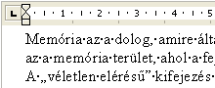
A lehetséges kijelölési módokat az alábbi táblázat tartalmazza.
Feladat | Művelet
Tetszőleges hosszúságú szövegrész kijelölése | Mutassunk az egérrel a kijelölendő szövegrész elejére, tartsuk lenyomva az egér bal gombját, majd húzzuk az egérmutatót a kijelölendő szövegrész végéig.
Tetszőleges hosszúságú szövegrész kijelölése | Kattintsunk az egérrel a kijelölendő szövegrész elejére, majd a SHIFT billentyű nyomva tartása közben kattintsunk a kijelölendő szöveg végére.
Egy szó kijelölése | Kattintsunk duplán a kijelölendő szóra.
Egy mondat kijelölése | A CTRL billentyű nyomva tartása közben kattintsunk az egér bal gombjával a mondatra.
Egy sor kijelölése | Vigyük az egeret a kijelölő sávra, ahol az egér jobbra mutató fehér nyíllá változik és kattintsunk a kijelölni kívánt sor mellett.
Több egymást követő sor kijelölése | Vigyük az egeret a kijelölő sávra, tartsuk lenyomva az egér bal gombját az első kijelölendő sor mellett, húzzuk az egeret az utolsó kijelölendő sorig, majd engedjük fel az egér bal gombját.
Egy bekezdés kijelölése | Kattintsunk duplán a kijelölendő bekezdés mellett a kijelölő sávon.
Egy bekezdés kijelölése | Kattintsunk triplán a kijelölendő bekezdésben.
Nem összefüggő szövegrészek kijelölése | Jelöljük ki az első szövegrészt a fenti módszerek bármelyikével, majd a CTRL billentyű nyomva tartása mellett jelünk ki további szövegrészeket.
Az egész dokumentum kijelölése | A CTRL billentyű nyomva tartása közben kattintsunk a kijelölő sávon.
Az egész dokumentum kijelölése | Kattintsunk triplán a kijelölő sávon.
A kijelölés megszüntetéséhez kattintsunk a dokumentum egy tetszőleges pontjára vagy nyomjuk le az egyik kurzormozgató billentyűt.

EGYSZERŰ MŰVELETEK KIJELÖLT SZÖVEGRÉSZEKKEL
Egy hosszabb szövegrészt legegyszerűbben úgy törölhetünk, hogy kijelölése után leütjük a DELETE vagy a BACKSPACE billentyűt. Ezzel a módszerrel bármilyen hosszú szövegrész törölhető.
KIJELÖLT SZÖVEG
TÖRLÉSE
Egy hibás szövegrész javításának egyik lehetséges módja, hogy a hibás szövegrészt kijelöljük, majd rágépeljük a helyes szöveget. Ilyenkor a kijelölt szöveg az első karakter bevitelekor eltűnik, az újonnan begépelt szöveget pedig a Word folyamatosan beszúrja a helyére. Ezt a javítási módot akkor célszerű használni, ha a szöveg egy részét teljesen át akarjuk írni.
KIJELÖLT SZÖVEG
ÁTÍRÁSA
Előfordul, hogy egy korábban begépelt szövegben utólag szeretnénk kicserélni a kisbetűket nagybetűre, illetve fordítva. Ehhez a módosítani kívánt szövegrész kijelölése után használjuk a Formátum menü Kisbetű-nagybetű parancsát.
kis- és nagybetűk cseréje
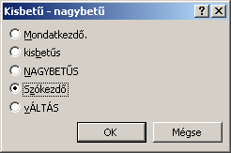
E funkciók egy részét a SHIFT+F3 billentyűkombináció – esetleg többszöri – leütésével is elérhetjük.
Egy szövegrész másolásakor a szöveg eredeti példánya is megmarad a dokumentumban.
SZÖVEGRÉSZEK MÁSOLÁSA
A másolás lépései a következők:
- Jelöljük ki a másolni kívánt szövegrészt.
- Adjuk ki a Szerkesztés menü Másolás parancsát, illetve kattintsunk a Szokásos eszköztár Másolás gombjára vagy üssük le a CTRL+C billentyűkombinációt.
- Vigyük a kurzort a dokumentumban arra a pontra, ahová a szöveg másolatát szeretnénk beszúrni.
- A művelet befejezéséhez használjuk a Szerkesztés menü Beillesztés parancsát vagy a Szokásos eszköztár Beillesztés gombját vagy a CTRL+V billentyűket.
Egy szövegrész az áthelyezés során eredeti helyéről törlődik és új helyre kerül. Ez a művelet jelentősen megkönnyítheti például egy dokumentum szerkezetének átalakítását.
SZÖVEGRÉSZEK ÁTHELYEZÉSE
Egy szövegrész áthelyezésének lépései a következők:
- Jelöljük ki az áthelyezni kívánt szövegrészt.
- Adjuk ki a Szerkesztés menü Kivágás parancsát, vagy kattintsunk a Szokásos eszköztár Kivágás gombjára, illetve üssük le a CTRL+X billentyűkombinációt.
- Vigyük a kurzort a dokumentumban arra a pontra, ahová a szöveget szeretnénk áthelyezni.
- A művelet befejezéséhez használjuk a Szerkesztés menü Beillesztés parancsát vagy a Szokásos eszköztár Beillesztés gombját vagy a CTRL+V billentyűket.
TIPP
Gyakorlott felhasználók egy kijelölt szövegrészt a Fogd és vidd módszer segítségével is áthelyezhetnek, vagy lemásolhatnak. Egy szövegrész lemásolásához a Fogd és vidd művelet befejezésekor – az egér bal gombjának felengedésekor – tartsuk lenyomva a CTRL billentyűt. A másolás és áthelyezés műveletek nemcsak dokumentumon belül, hanem több dokumentum között is elvégezhetők.
A másolás és áthelyezés műveletek során a másolni illetve áthelyezni kívánt adatok a Vágólapra kerülnek, majd onnan illeszthetjük be őket a kiválasztott dokumentumba. A Word XP-vel végzett másolás és áthelyezés során az Office Vágólapja az ablak jobb oldalán automatikusan megjelenik.
Vágólap használata
Az Office Vágólapja egyszerre 24 elemet képes tárolni. A Windows Vágólapjára azonban mindig csak az utolsó Office Vágólapra tett elem kerül.
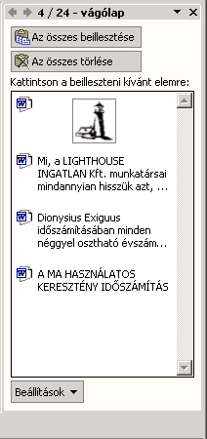
Elemek Vágólapról történő beillesztéséhez a Vágólap munkaablakban válasszuk ki a beillesztendő elemet, majd az elemhez tartozó legördülő listából válasszuk a Beillesztés parancsot. Ha a Vágólapon szereplő összes elemet be szeretnénk szúrni ugyanabba a dokumentumba, akkor elegendő a Vágólap munkaablak Az összes beillesztése gombjára kattintanunk. Elemek Vágólapról való törléséhez a törölni kívánt elem kiválasztása után az elemhez tartozó legördülő lisából válasszuk a Törlés parancsot. A Vágólap tartalmának törléséhez kattintsunk a Vágólap munkaablak Az összes törlése parancsára.
A Beállítások gombra kattintva megjelenő legördülő listában a Vágólap megjelenítésével kapcsolatos beállításokat végezhetünk.

MŰVELETEK VISSZAVONÁSA, ISMÉTLÉSE
A Wordben lehetőségünk van egy vagy több szerkesztési és formázási művelet visszavonására.
A visszavonáshoz használjuk a Szokásos eszköztár Visszavonás gombját, illetve a Szerkesztés menü Visszavonás parancsát, vagy a CTRL+Z billentyűkombinációt.
VISSZAVONÁS
Megjegyzés
Az Office programokban a fájlműveletek – például a mentés, bezárás – visszavonására nincs lehetőségünk.
A visszavont műveletek visszaállításához kattintsunk a Szokásos eszköztár Mégis gombjára, illetve adjuk ki a Szerkesztés menü Mégis parancsát, vagy üssük le a CTRL+Y vagy F4 billentyűket. A visszavont műveletek visszaállítására csak közvetlenül a visszavonás után van módunk.
VISSZAÁLLÍTÁS
Az utoljára végrehajtott formázási vagy szerkesztési műveletet megismételhetjük a Szerkesztés menü Ismét parancsával, illetve a CTRL+Y vagy F4 billentyűk leütésével.
ISMÉTLÉS
Megjegyzés
A CTRL+Y és az F4 billentyűk mindig a helyzettől függően működnek. Visszavonás parancs után a Mégis, egyéb művelet után az Ismét parancsot helyettesítik.
A témakörhöz kapcsolódó gyakorló feladat:
Feladatgyűjtemény 4. feladat

keresés és csere
Hosszú dokumentumban szereplő szövegrészek keresését és más szöveggel való helyettesítését egyszerűen elvégezhetjük a Word Keresés és csere funkciójával.
A Keresés funkciót a Szerkesztés menü Keresés parancsával érhetjük el.
SZÖVEGRÉSZEK KERESÉSE
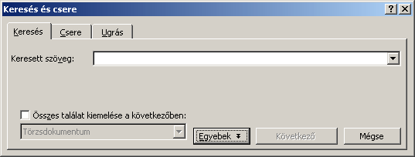
A keresendő szövegrészt a párbeszéd panel Keresés fülén található Keresett szöveg rovatba gépelhetjük be. Ügyeljünk arra, hogy a keresett szöveget pontosan idézzük. Az adott szó vagy kifejezés összes előfordulásának kijelöléséhez jelöljük be az Összes találat kiemelése a következőben jelölőnégyzetet, majd a lenyíló listában válasszuk ki, hogy a dokumentum mely részében kívánunk keresni.
A keresést a Következő gombra kattintva kezdeményezhetjük. Ekkor a Word az aktuális kurzorpozíciótól kiindulva kijelöli a dokumentumban a keresett szöveg első előfordulását.
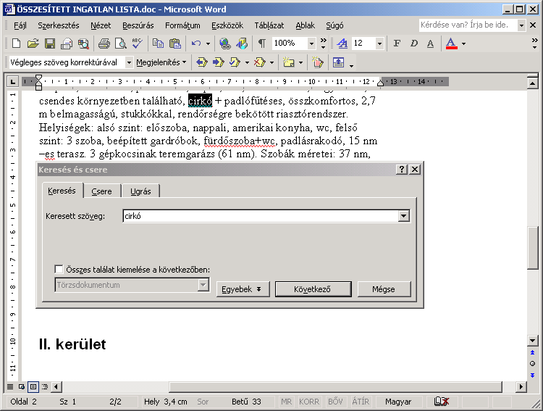
A keresés folytatásához kattintsunk ismét a Következő gombra.
A teljes dokumentum átvizsgálása után a Word az alábbi üzenettel figyelmeztet.
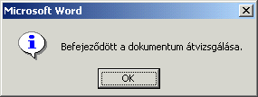
A Keresés és csere panel Következő gombjára kattintva – vagy a párbeszéd panel bezárása után a SHIFT+F4 billentyűkombinációval – a keresés újraindítható.
Az Egyebek gombra kattintva további keresési feltételeket adhatunk meg.
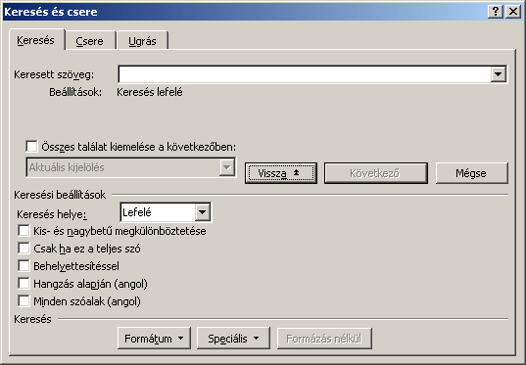
A Keresés helye legördülő lista segítségével a keresés irányát adjuk meg.
Alapértelmezésben a keresés irányának a Lefelé listaelem van megadva. Ebben az esetben a kurzortól jobbra, a dokumentum vége felé haladva keres a Word.
A Felfelé listaelem választása esetén a kurzortól balra, a dokumentum eleje felé haladva keres a Word.
A Felfelé és a Lefelé listaelemek választásakor a keresés csak a dokumentum törzsszövegére vagy egy kijelölt szövegrészre terjed ki.
A Mindenütt listaelem választása esetén a Word a kurzor aktuális pozíciójától indulva a teljes dokumentum szövegén lefuttatja a keresést, beleértve az élőfejek, élőlábak, lábjegyzetek, végjegyzetek és megjegyzések szövegét is. Ebben az esetben az esetleges kijelölések érvényüket vesztik és a keresés mindig a dokumentum elejéről kezdődik.
A Kis- és nagybetű megkülönböztetése jelölőnégyzet bekapcsolásával a kis- és nagybetűk szigorú megkülönböztetését kérhetjük.
A Csak ha ez a teljes szó jelölőnégyzet bekapcsolása esetén a Word a keresett szót vagy kifejezést önálló szövegrészként – például ragok és toldalékok nélkül – keresi.
A Behelyettesítéssel jelölőnégyzet bekapcsolása után a keresett szöveg rovatban helyettesítő jeleket – például * (csillagot) vagy ? (kérdőjelet) – is használhatunk.
Angol nyelvű szöveg begépelésekor a Hangzás alapján jelölőnégyzet bekapcsolásával a keresett szóhoz hasonló hangzású szavakat, a Minden szóalak jelölőnégyzet bekapcsolásával pedig a szavak ragozott – akár eltérő igeidejű – változatát is kereshetjük.
Egyszerű szöveg keresésén túl lehetőségünk van különböző formátumok keresésére is. A keresendő formátumot a panel Formátum gombjára kattintva megjelenő listából választhatjuk ki.
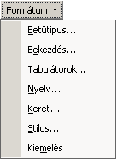
A Keresés és csere panel lehetőséget nyújt speciális karakterekre történő keresésre is. A keresendő speciális karaktereket a panel Speciális gombjára kattintva megjelenő listából választhatjuk ki.
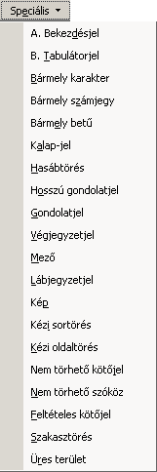
A Keresés funkciót a Böngésző objektumának kiválasztása gombra kattintva megjeleníthető Keresés ikon segítségével is elérhetjük.
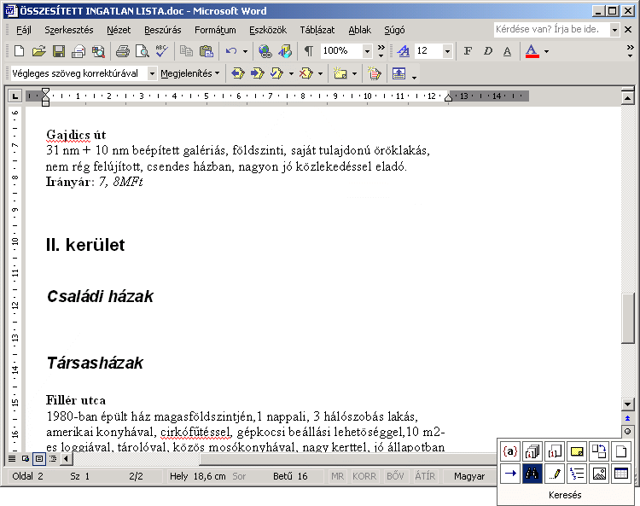

A Keresés és csere párbeszéd panel bezárása után a keresést folytathatjuk a függőleges gördítősáv alján lévő és gombok segítségével is.
Egy szöveg előfordulásainak kikeresése mellett a lehetőségünk van a megtalált szövegrészek más szöveggel történő helyettesítésére is. Kattintsunk a Szerkesztés menü Csere parancsára vagy a Keresés és csere párbeszéd panel Csere fülére.
SZÖVEGRÉSZEK CSERÉJE
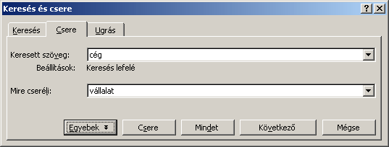
A Keresett szöveg rovatba gépeljük be a cserélni kívánt, a Mire cseréli rovatba pedig a behelyettesíteni kívánt szöveget.
A művelet megkezdéséhez kattintsunk a Következő gombra. A Word ekkor kijelöli a keresett szöveg első előfordulását a dokumentumban. A kijelölt szövegrész lecseréléséhez kattintsunk a Csere gombra. Amennyiben az éppen kijelölt szövegrészt nem szeretnénk lecserélni, átugorhatjuk azt a Következő gomb segítségével.
A Mindet gombra kattintva a Word a Mit keres rovatban megadott szövegrész valamennyi további előfordulását lecseréli a Mire cseréli rovat tartalmára.
Az Egyebek gombra kattintva lehetőségünk nyílik további feltételek beállítására is. Az egyes lehetőségek megegyeznek a keresésnél tárgyaltakkal.
A témakörhöz kapcsolódó gyakorló feladat:
Feladatgyűjtemény 24. feladat

NYELVTANI SEGÉDESZKÖZÖK
A Word számos segédeszközt tartalmaz a bevitt szöveg nyelvtani helyességének ellenőrzésére. Ilyen eszközök a Helyesírás-ellenőrző, a Nyelvhelyesség-ellenőrző, az Elválasztás és a Szinonimaszótár. Ide sorolhatjuk a Word XP-ben megjelent, fordítást szolgáló eszközt is.
Fontos megemlítenünk, hogy a nyelvtani segédeszközök nem minden esetben adnak helyes javaslatot, ezért ezeket az eszközöket célszerű minden esetben bizonyos fenntartással kezelnünk.
A nyelvi ellenőrző eszközök megfelelő működéséhez meg kell határoznunk a bevitt szöveg nyelvét. Ezt a szöveg kijelölése után az Eszközök menü Nyelv Nyelv megadása parancsának segítségével, illetve az Állapotsor nyelvkijelző részére duplán kattintva megjeleníthető párbeszéd panelen tehetjük meg.
A SZÖVEG NYELVÉNEK BEÁLLÍTÁSA
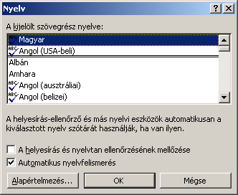
Bár a kijelölt szöveg nyelvét tetszőlegesen beállíthatjuk, a szöveg helyesírás-ellenőrzése csak abban az esetben történik meg, ha az adott nyelvhez tartozó helyesírás-ellenőrző eszközt telepítettük számítógépünkre.
Azon nyelvek neve mellett, amelyek helyesírás szótára telepítve van számítógépünkre jelet láthatunk.
Ha a Helyesírás-ellenőrzés funkció működik, a Word a helyesírás szótárában nem szereplő szavakat piros hullámos vonallal húzza alá a képernyőn.
A legfontosabb nyelvtani segédeszköz a Helyesírás- és a Nyelvhelyesség-ellenőrző. Ezek a szolgáltatások alapesetben bekapcsolt állapotban vannak, de szükség esetén kikapcsolhatók az Eszközök menü Beállítások parancsának használatával. A szolgáltatások ki-, illetve bekapcsolására a megjelenő párbeszéd panel Helyesírás fülén található Helyesírás-ellenőrzés beíráskor és Nyelvhelyesség ellenőrzése beíráskor lehetőségek szolgálnak.
HELYESÍRÁS ÉS NYELVHELYESSÉG ELLENŐRZÉSE
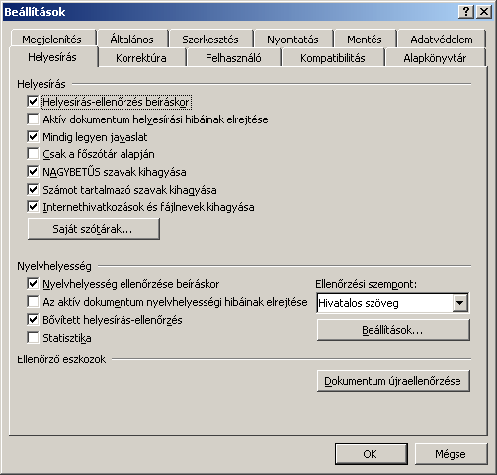
A piros színű hullámos vonallal aláhúzott hibás szót a begépelt szöveg módosításával vagy a gyorsmenü segítségével javíthatjuk. A gyorsmenü megjelenítéséhez kattintsunk az egér jobb gombjával a hibás szóra.
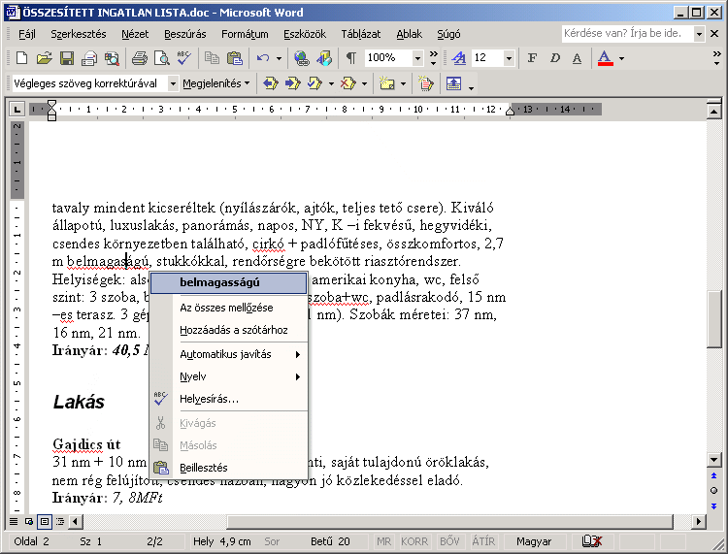
Amennyiben a Word nyelvtanilag helyes szót húzott alá, a gyorsmenü Hozzáadás a szótárhoz parancsának segítségével felvehetjük
azt a Helyesírás-ellenőrző kivétel szótárába. A későbbiekben a szónak ezt a formáját a Word nem jelöli hibásnak.
Egy nyelvtanilag helytelen szót ideiglenesen kivonhatunk a helyesírás-ellenőrzés alól a gyorsmenü Az összes mellőzése parancsával.
A szövegben talált nyelvhelyességi hibákat zöld hullámos aláhúzással jelöli a Word. A hiba javításához ebben az esetben is lehetőségünk van a gyorsmenü használatára.
Az automatikus helyesírás-ellenőrzés eredményét egy hosszú dokumentumban is könnyen ellenőrizhetjük az Állapotsor Nyelvi ellenőrzés állapota ikonjának segítségével. A szövegben előforduló nyelvtani hibák esetén , ellenkező esetben ikont láthatunk. Az ikonra duplán kattintva a Word automatikusan az első helyesírási hiba előfordulásához ugrik.
Az automatikus helyesírás- és nyelvhelyesség-ellenőrzés kikapcsolása esetén az ellenőrzést a Nyelvhelyességi ellenőrzés gombra kattintva, az Eszközök menü Nyelvi ellenőrzés parancsával vagy az F7 funkcióbillentyű leütésével kezdeményezhetjük.
Ekkor a megjelenő panel segítségével ellenőrizhetjük és javíthatjuk a szövegben előforduló nyelvtani hibákat.
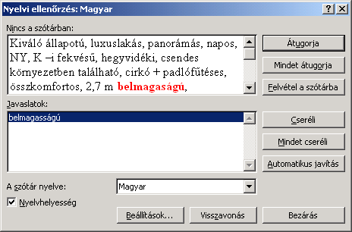
Az ellenőrző által hibásnak ítélt szót a Cseréli gombbal javíthatjuk, vagy az Átugorja gombbal javítás nélkül átléphetjük. A szó minden további előfordulásának az aktuális szóval megegyező módon történő kijavításához használjuk a Mindet cseréli gombot. Az aktuális szó minden előfordulásának figyelmen kívül hagyásához kattintsunk a Mindet átugorja gombra. Amennyiben hibásnak talált szó valójában helyes, felvehetjük azt a Helyesírás-ellenőrző kivétel szótárába.
A Nyelvhelyesség jelölőnégyzet segítségével ki- vagy bekapcsolhatjuk a nyelvhelyesség – a grammatika – ellenőrzését.
Gyakran ismétlődő szavak esetén praktikus segédeszköz a Szinonimaszótár. Jelöljük ki azt a szót, melynek a szinonimáját keressük, majd adjuk ki az Eszközök menü Nyelv Szinonimaszótár parancsát, vagy üssük le a SHIFT+F7 billentyűkombinációt.
SZINONIMASZÓTÁR
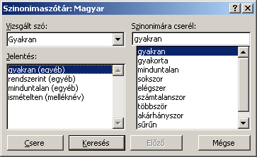
A megjelenő párbeszéd panelen először válasszuk ki a vizsgált szó jelentését, ezután jelöljük ki a használni kívánt szinonimát, majd kattintsunk a Csere gombra.
Sokszor gyorsabban használható a Szinonimaszótár a párbeszéd panel megjelenítése nélkül. Ehhez kattintsunk az egér jobb gombjával arra a szóra, amelynek rokon értelmű megfelelőjét keressük. Ha az adott szóhoz létezik szinonima, akkor azt a Word megjeleníti a helyi menüben. Itt választhatunk a különböző szinonimák közül.
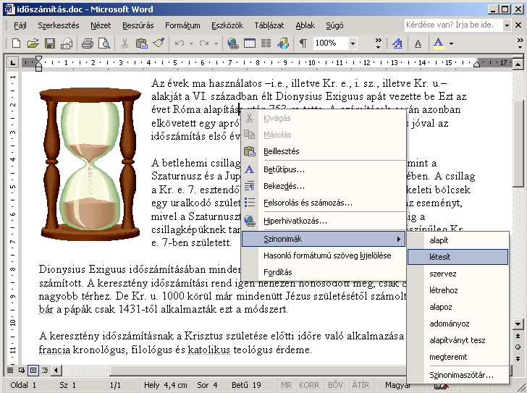
A dokumentumban előforduló hosszú szavak sorvégi elválasztását legkényelmesebben az Automatikus elválasztás funkció bekapcsolásával oldhatjuk meg. Ilyenkor a Word automatikusan ügyel a sorvégi hosszú szavak elválasztására. A program az általa beszúrt elválasztójeleket a szöveg szerkesztése közben automatikusan törli vagy áthelyezi.
ELVÁLASZTÁS
A funkció bekapcsolásához kattintsunk az Eszközök menü Nyelv Elválasztás parancsára, majd a megjelenő párbeszéd panelen kapcsoljuk be az Automatikus elválasztás jelölőnégyzetet.
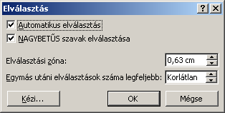
A csupa nagybetűs szavak elválasztását a NAGYBETŰS szavak elválasztása jelölőnégyzet ki- vagy bekapcsolásával szabályozhatjuk.
Az Elválasztási zóna léptethető mezőben megadhatjuk azt a jobb margótól számított távolságot, amelyen belül a dokumentum szavait el szeretnénk választani.
Az automatikus elválasztáson kívül a felhasználónak lehetősége van a hosszú szavak kézi elválasztására is. Ennek legegyszerűbb módja feltételes kötőjel szimbólumok beszúrása. Feltételes kötőjelet a CTRL és a jobb oldali SHIFT billentyű mellett található mínusz billentyűk együttes leütésével szúrhatunk be. A Mindent mutat ¶ gomb bekapcsolt állapotában a feltételes kötőjeleket ¬ karakterrel jelöli a Word. Ezek a kötőjelek a nyomtatásban csak akkor jelennek meg, ha éppen a sor végére esnek.
A feltételes kötőjelek beszúrását egyszerűsíthetjük az Elválasztás párbeszéd panel Kézi gombjára kattintva. Ekkor a Word megkeresi a nyomtatásban a sor végére eső szavakat, és javaslatot tesz az elválasztásukra.
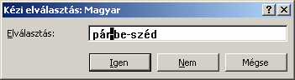
A kurzor alapesetben a Word által javasolt elválasztási pozícióban áll, de ezt tetszés szerint megváltoztathatjuk. A szó margón kívülre eső részét függőleges szürke csíkkal jelöli a Word.
A Word XP-ben megjelent Fordítás szolgáltatással kikereshetjük a szöveg szavait egy másik nyelv szótárából, és rövid kifejezéseket fordíthatunk le. A szolgáltatás használatához a fordított nyelv támogatását engedélyezni kell a Microsoft Office nyelvi beállításaiban. Ezt a lehetőséget a Start menü Programok Microsoft Office eszközök almenüjében találjuk.
FORDítás
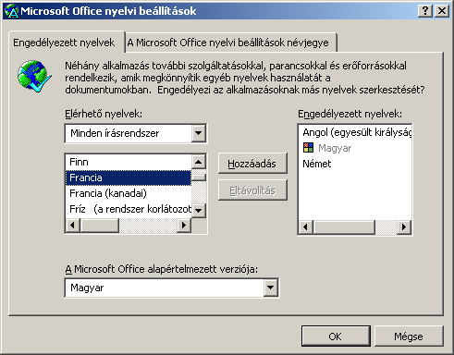
A Microsoft Office nyelvi beállítások panelen lehetőség nyílik a fordítási szolgáltatás használatához szükséges nyelv engedélyezésére. Az Elérhető nyelvek legördülő lista elemei közül válasszuk ki az engedélyezni kívánt nyelvet, majd a Hozzáad gombra kattintva a kiválasztott nyelv megjelenik az Engedélyezett nyelvek listában. Az egyes nyelvekre történő fordítás szolgáltatása csak akkor működik, ha a megfelelő fordítási modul telepítve van a számítógépre.
A Fordítás munkaablakot az Eszközök menü Nyelv Fordítás parancsával jeleníthetjük meg.
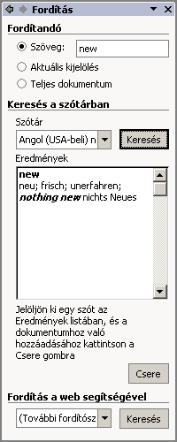
Az eredeti helyére beillesztendő lefordított szöveg többféle lehetséges eredmény közül választható ki. A beillesztést a Csere gombra kattintva hajtjuk végre.
A weben keresztül lehetőségünk van a szöveg más nyelvekre történő fordításra is, amelyhez a Fordítás munkaablak Keresés gombja használatával a Microsoft Office internetes oldalon kaphatunk további segítséget. A jegyzet készítésekor ez a szolgáltatás magyar nyelven még nem volt elérhető.

Az Automatikus javítás funkció lehetőséget teremt gyakori gépelési hibáink automatikus korrigálására, illetve bizonyos formátumok automatikus beállítására. Az Automatikus javítás beállítására szolgáló opciók megjelenítéséhez használjuk az Eszközök menü Automatikus javítási beállítások parancsát.
automatikus javítás
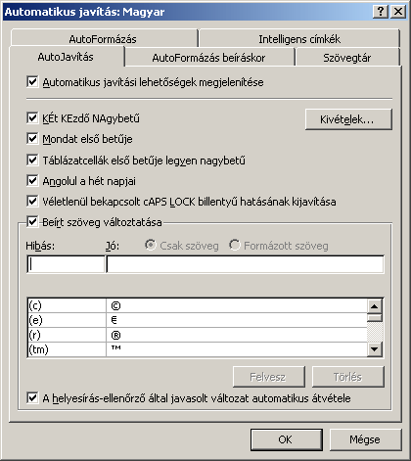
Az Automatikus javítás párbeszéd panel AutoJavítás fülén a gépelési hibák kijavítására vonatkozó beállítási lehetőségeket találjuk.
A KÉt KEzdő NAgybetű jelölőnégyzet bekapcsolásával a szavak elején leütött két nagybetűből a másodikat automatikusan kisbetűre váltja a Word.
A Mondat első betűje jelölőnégyzet bekapcsolása esetén mondatvégi írásjel vagy bekezdés vége jel után a következő szó kezdőbetűje automatikusan nagybetűre változik.
Előfordul, hogy a Caps Lock billentyűt véletlenül bekapcsolva hagyjuk és így gépelünk be szöveget. Ekkor a mondat kezdőbetűje kisbetűvel, a mondat többi része nagybetűvel jelenik meg a szövegben. Ezt a hibát elkerülhetjük a Véletlenül bekapcsolt Caps Lock billentyű hatásának kijavítása jelölőnégyzet bekapcsolásával.
Gyakran előforduló gépelési hibáinkat automatikusan korrigáltathatjuk a Beírt szöveg változtatása jelölőnégyzet bekapcsolásával. A javításokat a Word a panelen látható lista alapján végzi. Ezt a listát magunk is bővíthetjük. Ehhez a Hibás mezőbe írjuk a javítandó, a Jó mezőbe a helyes szöveget, majd a véglegesítéshez használjuk a Felvesz gombot. Gyorsíthatjuk a felvételt, ha előzőleg kijelöljük a szövegben a cserélendő szövegrészt, amely a párbeszéd panel megjelenítésekor a Jó mezőbe kerül. Így egyes kifejezéseket automatikusan képre, vagy formátumozott szövegrészekre is kicseréltethetünk.
A Csak szöveg rádiógomb választása esetén a Word a Jó mezőbe bevitt adatot formátumozás nélkül tárolja. Ha a behelyettesítendő szöveget begépeléssel adjuk meg, az mindenképpen formátumozás nélkül kerül tárolásra. Amikor a Word automatikusan cserél egy Csak szöveg típusú bejegyzést, a bejegyzés felveszi a dokumentum formátumát. A Formázott szöveg opció választásakor a Word a Jó mezőbe bevitt adatot formátumozással együtt tárolja, így a szöveg behelyettesítésekor a tárolt formátumok is alkalmazásra kerülnek.
Az AutoFormázás beíráskor fülön a gépelés közben történő automatikus formátumozással kapcsolatos lehetőségeket állíthatjuk be.
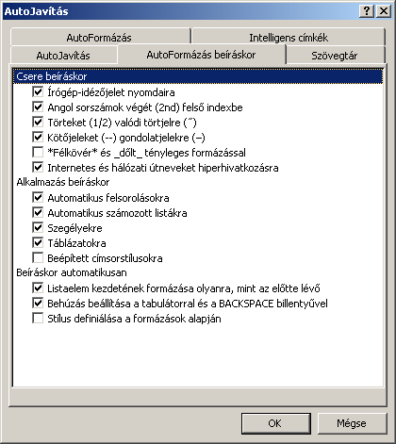
Ha az automatikus javítást a helyi menüből állítjuk be, akkor az automatikusan javítandó újabb elemeket a Helyesírás-ellenőrző javaslatai alapján is felvehetjük.
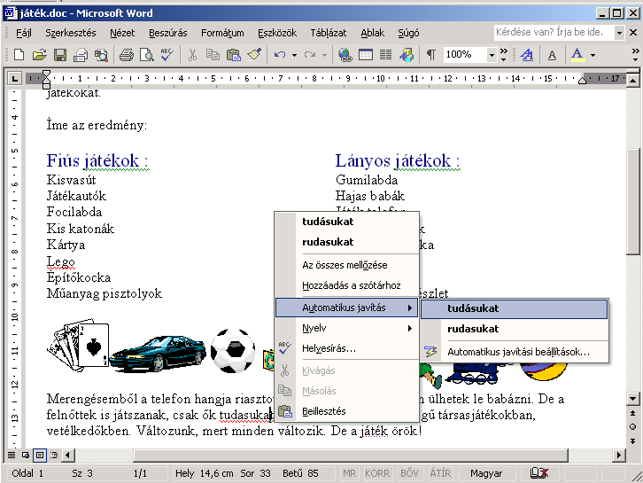
Az automatikus javítás életbe lépésekor a javítandó szó alatt kis kék aláhúzás jelenik meg. Ha a kurzorral a szöveg fölé állunk, egy helyi menüt jeleníthetünk meg. Ebben a menüben elvégezhetők az automatikus javítás beállításai, illetve pontosítható a javítás.
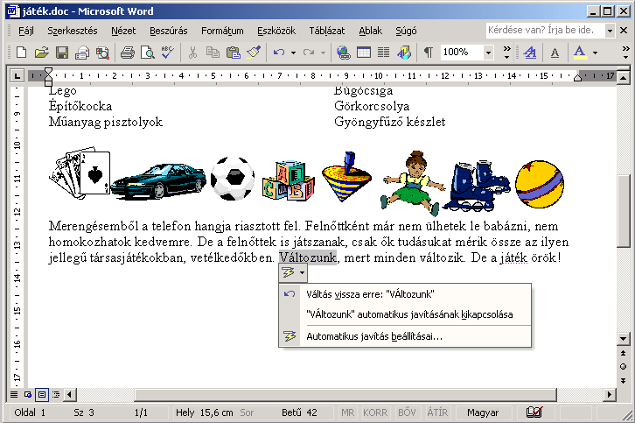
A Microsoft Office XP programokban különböző típusú adatok automatikus felismerésére, és a felismert adatokkal való különféle műveletek elvégzésére alkalmas objektumokat intelligens címkéknek nevezzük. Intelligens címkék tehát a különböző típusú címkézett adatok, illetve a szerkesztő műveletek után megjelenő helyi menük. Két különböző fajtáját különböztetjük meg. Az intelligens címkéket a szövegben megjelenő különböző címke gombok vagy a szöveg alatti lila pontozott aláhúzás jelzi.
INTELLIGENS CÍMKÉK
Számos szerkesztő művelet után megjelenhet intelligens címke gomb. Például egy szöveg beillesztésekor az intelligens címke segítségével a beillesztett szövegre vonatkozó további opciók közül választhatunk.
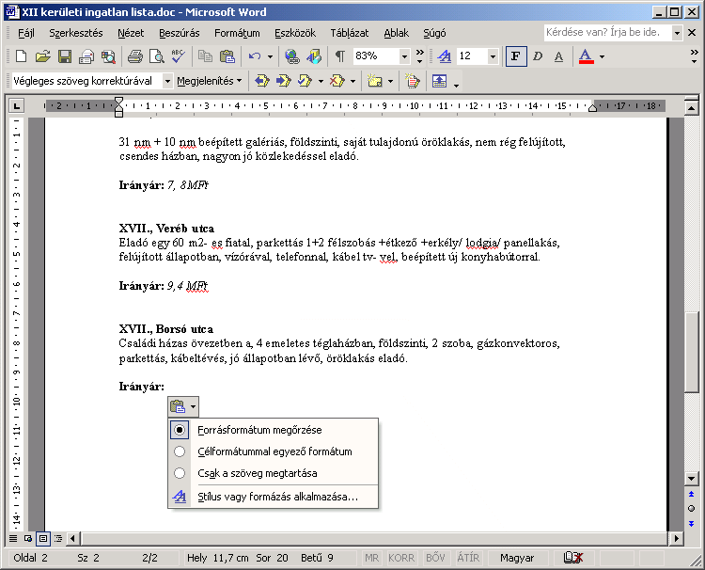
A címke gomb csak ideiglenesen, a következő művelet megkezdéséig látható.
Ha az intelligens címke jelzővel ellátott – lila pontozott aláhúzásként megjelenő – adat fölé mozgatjuk a kurzort, megjelenik a Műveletek intelligens címkékkel gomb. A végrehajtható műveletek menüjének megtekintéséhez kattintsunk erre a gombra.
Az intelligens címkék segítségével például egy Wordben készült levél címzettjének nevét és címét hozzáadhatjuk a Microsoft Outlook Névjegyalbumához anélkül, hogy az adatokat kézzel kellene átmásolnunk az Outlook programba. Ehhez kattintsunk a címzett adataihoz tartozó intelligens címkére, majd válasszuk a Hozzáadás a névjegyalbumhoz parancsot.
Az intelligens címkék működési beállításait az AutoJavítás párbeszéd panelen adhatjuk meg.
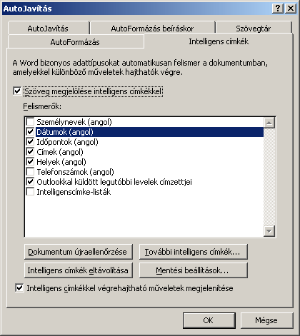
Megjegyzés
Az Office XP intelligens címkéinek nagy része csak angol nyelvű szövegekkel működik.
A További intelligens címkék gombra kattintva kezdeményezhetjük az újabb intelligens címkék beépítését. A gomb megjeleníti a webböngészőben az egyéb intelligens címkéket tartalmazó weblapot. Ilyeneket a Microsoft és más cégek, valamint informatikus szakemberek is kifejleszthetnek.
A Mentési beállítások gombbal megjelenített párbeszéd panelen beállíthatjuk, hogy az intelligens címkéket a Word beágyazza a mentett dokumentumba.
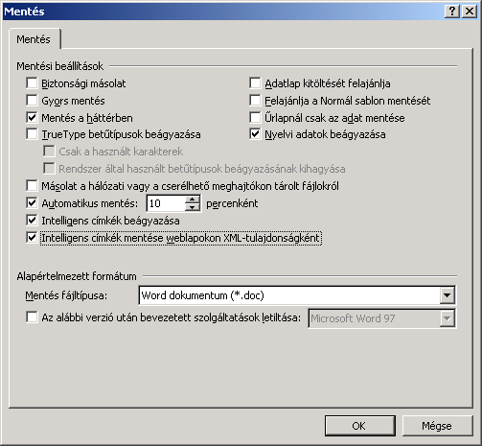

DOKUMENTUMABLAKOK HASZNÁLATA
A Wordben lehetőségünk van több dokumentum egyidejű használatára. Így könnyen összehasonlíthatjuk tartalmukat, illetve szövegrészeket másolhatunk egyik dokumentumból a másikba.
MUNKA TÖBB DOKUMENTUMMAL
Több dokumentum egyidejű használatához nyissuk meg egymás után a szükséges dokumentumokat. A megnyitható dokumentumok számát csak számítógépünk memóriakapacitása korlátozza.
TIPP
A Megnyitás párbeszéd panelen a CTRL vagy a SHIFT billentyű segítségével több dokumentumot is kijelölhetünk megnyitásra.
A megnyitott dokumentumok ablakai alaphelyzetben egymás mögött helyezkednek el a képernyőn, közöttük az Ablak menü segítségével, illetve a Windows Tálcán megjelenő ikonokra kattintva válthatunk.
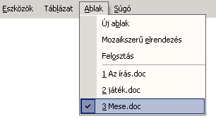
Az Ablak menüben az aktív dokumentum neve mellett ✓ pipa jelzést láthatunk.
A dokumentumablakok között a billentyűzet segítségével is lépegethetünk. A CTRL+F6 billentyűkombinációval a következő, míg a CTRL+ SHIFT+F6 billentyűkombinációval az előző ablakba ugorhatunk.
Ha minden megnyitott dokumentum ablakát egyszerre szeretnénk látni a képernyőn, válasszuk az Ablak menü Mozaikszerű elrendezés parancsát. Ennek a parancsnak a hatására a Word úgy rendezi el az ablakokat a képernyőn, hogy azok mindegyike látható legyen.
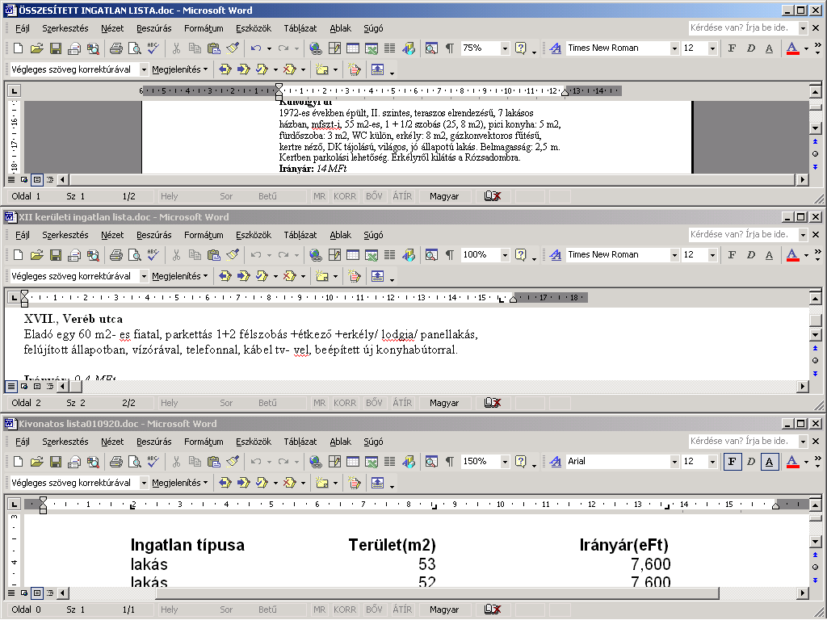
Az ablakokat átméretezhetjük vagy áthelyezhetjük, elrendezésüket tetszőlegesen megváltoztathatjuk.
Egy dokumentum teljes méretre állítása nem érinti a többi dokumentum ablakát. Az ablakok korábbi elrendezését az Előző méret ablakvezérlő gomb segítségével állíthatjuk vissza.
TIPP
Minden megnyitott dokumentum együttes elmentéséhez vagy bezárásához a SHIFT billentyű nyomva tartása mellett lépjünk be a Fájl menübe, és válasszuk Az összes mentése vagy a Mindent bezár parancsot.
Egy dokumentum több ablakban is megjeleníthető a képernyőn, így szükség szerint a dokumentum különböző részeit egyszerre láthatjuk. A dokumentum kiválasztása után adjuk ki az Ablak menü Új ablak parancsát. Ekkor a Word egy új ablakot nyit, amelyben ugyanazt a dokumentumot láthatjuk. Ezekben az ablakokban egymástól függetlenül megváltoztathatjuk a nézetet vagy a nagyítást, de a szerkesztőműveletek és a formátumozások mindkét ablakban egyaránt megjelennek.
EGY DOKUMENTUM MEGJELENÍTÉSE TÖBB ABLAKBAN
Az Ablak menü Új ablak parancsának használatával tetszőleges számú új ablakot nyithatunk a dokumentum számára.
Ha egy dokumentum számára több ablakot nyitottunk az ablakok címsorában a DOKUMENTUMNÉV:SORSZÁM szöveg olvasható.
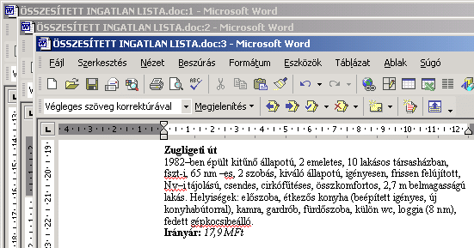

Egy dokumentum különböző részeinek egy időben történő megjelenítésére újabb ablak megnyitása nélkül is van lehetőségünk (ha a dokumentumtérképet kikapcsoltuk). Az aktív dokumentumablakot két panelre oszthatjuk az Ablak menü Felosztás parancsával vagy a függőleges gördítősáv tetején látható ablakosztó jel segítségével. A parancs hatására megjelenő Osztósávot húzzuk a kívánt helyre, majd kattintsunk az egérrel.
ABLAK FELOSZTÁSA
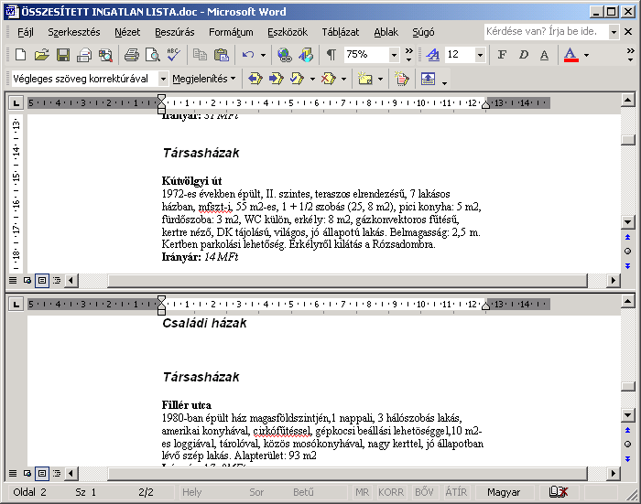
Ha a gördítősáv tetején látható ablakosztó jelre duplán kattintunk, akkor a Word a dokumentumablakot két egyenlő részre osztja.
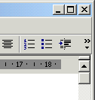
A két panel között az egérrel kattintva vagy az F6 billentyű segítségével válthatunk.
A felosztás megszüntetéséhez használjuk az Ablak menü Felosztás megszüntetése parancsát, vagy húzzuk vissza az Osztósávot a munkaterület tetejére, vagy kattintsunk duplán az Osztósávra.
A témakörhöz kapcsolódó gyakorló feladat:
Feladatgyűjtemény 6. feladat

ALAPVETŐ SZÖVEGFORMÁTUMOK
A Wordben háromféle szövegegységre vonatkozóan állíthatunk be formátumokat.
A dokumentum legkisebb eleme a karakter. A karakterekre alkalmazható formátumokat együttesen betűformátumoknak nevezzük.
A dokumentum tagolásának alapeleme a bekezdés. A bekezdésekre vonatkozó formátumokat együttesen bekezdésformátumoknak nevezzük.
A dokumentumot tetszőleges nagyságú szövegrészekre, úgynevezett szakaszokra bonthatjuk. Ezeket a szövegrészeket szakaszformátumok segítségével formátumozhatjuk. Egy szakasz mérete néhány bekezdéstől a dokumentum teljes hosszáig terjedhet. Alapesetben a teljes dokumentum egy szakaszból áll. A szakaszok elejét és végét Normál nézetben a szakaszhatároló jelek mutatják.
A formátumok beállítása a szöveg bevitele után történik. Így a formátumozni kívánt szövegrészt legtöbbször ki kell jelölnünk a paraméterek beállítása előtt. Utólagos szövegbevitelnél a begépelt szöveg alaphelyzetben mindig örökli a szövegkörnyezet beállításait. A Word menüjében valamennyi formátumozási lehetőséget megtaláljuk, de a leggyakrabban használt formátumokat az eszköztárak gombjainak, illetve billentyűkombinációk segítségével is beállíthatjuk.
A formátumozni kívánt szövegrész kijelölése után állítsuk be annak betűformátumát. A betűformátumok beállítását a Formátum menü Betűtípus parancsának használatakor megjelenő párbeszéd panelen végezhetjük el.
BETŰFORMÁTUMOK
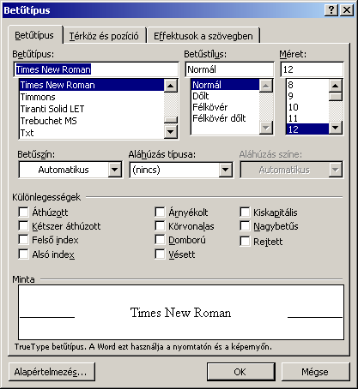
Az általánosan használt betűformátumokat a Betűtípus fülön találjuk.
BETŰTÍPUS
A Betűtípus listában a Windows-ban telepített karakterkészletek közül választhatunk. Az alábbiakban néhány jellegzetes betűtípusra láthatunk példát:

Times New Roman

Arial

Courier New

Brush Script
Léteznek olyan karakterkészletek, amelyek kizárólag szimbólumokat és különféle írásjeleket tartalmaznak. Ilyen például a Symbol, a Webdings és a Wingdings betűtípus is.
Symbol
α β χ ♣ ♦ ♥ ♠ ≥ ≠ ≈
Wingdings
        
A betűk írásmódját a Betűstílus listán választhatjuk ki.

Normál

Félkövér

Dőlt

Félkövér dőlt
A választható betűstílusok betűtípusonként eltérőek lehetnek.
A betűnagyságot a Méret rovat segítségével nyomdai mértékegységben, pontban határozhatjuk meg. Szükség esetén ebbe a rovatba be is gépelhetünk egy – 1 és 1638 pont közötti – tetszőleges értéket.

4 pont
8 pont

10 pont
12 pont

24 pont
Egy A4-es oldalon – betűtípustól függően – a 11-12 pontos, egy A5-ös lapon a 10 pontos betűméret tekinthető normál betűméretnek.
Az Aláhúzás listában különféle stílusú aláhúzásokat állíthatunk be.

Szimpla

Dupla

Pontozott

Hullámos
A Szín rovatban 32 különböző betűszín közül választhatunk, de kikeverhetünk egyéni színeket is. Az Automatikus szín választásakor a Word a betűszínt a háttér tónusától függően feketére vagy fehérre állítja. A különféle színek fekete-fehér nyomtatókon szürke árnyalatok formájában kerülnek nyomtatásra.

FEKETE

PIROS

ZÖLD

TÜRKIZ

FEHÉR
A Különlegességek csoportban található lehetőségek segítségével további speciális formátumokat állíthatunk be.

Áthúzott

Árnyékolt

Kiskapitális

NAGYBETŰS
Ebben a csoportban találjuk az alsó és felső indexek írására alkalmas formátumokat is.
12 m²

H₂SO₄
Az Alapértelmezés gombra kattintva a Betűtípus panelen beállított formátumokat alapértelmezetté tehetjük az aktuális és minden új dokumentumra vonatkozóan.
A bemutatott betűformátumok az alábbi gombok és billentyűkombinációk segítségével is beállíthatók:
Formátum | Eszköztárgomb | Billentyűkombináció
Betűtípus |  | CTRL+SHIFT+B
Betűméret |  | CTRL+SHIFT+P
Félkövér |  | CTRL+F
Dőlt |  | CTRL+D
Aláhúzott |  | CTRL+A
Betűszín beállítása |  | —
Alsó index |  | CTRL+SHIFT+J
Felső index |  | CTRL+SHIFT+G
Alapértelmezett betűformátum visszaállítása |  | CTRL+SZÓKÖZ
A Térköz és pozíció fülön a betűk torzítását, valamint egymástól és az alapvonaltól való távolságát határozhatjuk meg. A térköz és pozíció paramétereinek beállítása előtt jelöljük ki a formátumozni kívánt szövegrészt.
TÉRKÖZ ÉS POZÍCIÓ
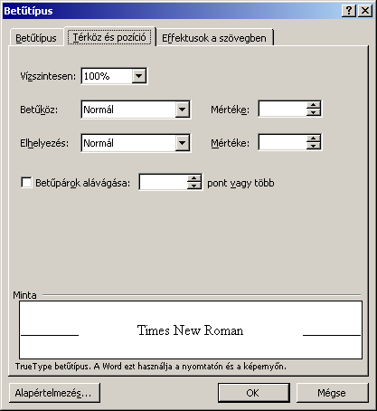
A Vízszintesen legördülő lista segítségével a betűk horizontális torzításának mértékét állíthatjuk be.
50%
100%
150%
200%
A Betűköz legördülő lista segítségével a betűk egymástól való távolságát állítjuk be. Választhatunk Normál, Ritkított vagy Sűrített írásmódot. A ritkítás vagy sűrítés mértékét a Mértéke léptethető mező segítségével határozhatjuk meg.
5 ponttal ritkított
2 ponttal ritkított

Normál
1 ponttal sűrített
Az Elhelyezés legördülő listában a betűk Normál, Emelt vagy Süllyesztett írásmódja közül választhatunk.

LÁGYMÁNYOSI HÍD
Bizonyos betűpárok esetén a betűk közötti távolság az átlagosnál nagyobbnak tűnik. Ezek a hibák automatikusan korrigálhatók a Betűpárok alávágása opció bekapcsolásával.
Alaphelyzetben

AAAAVVVV
A Betűpárok alávágása opció bekapcsolt állapotában

AAAAVVVV
Az Effektusok a szövegben fülön található lista segítségével különféle animált kiemeléseket készíthetünk szövegünkben. Ezek a speciális hatások a nyomtatott dokumentumban egyáltalán nem jelennek meg.
ANIMÁLÁS
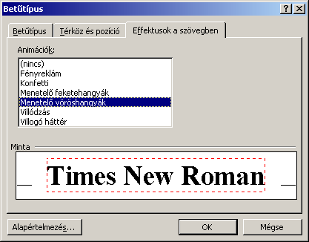
Bizonyára mindenki használt már szövegkiemelő filcet a nyomtatott dokumentumok fontosabb szövegrészeinek kiemelésére. Ilyen eszköz a Wordben is rendelkezésünkre áll.
Szövegrészek kiemelése
Kattintsunk a Formázás eszköztár Kiemelés gombjára, és jelöljük ki a kiemelni kívánt szövegrészt vagy szövegrészeket. Egy szövegrész kiemelésének másik lehetséges módja, hogy a kiemelendő szövegrész kijelölése után kattintunk a Formázás eszköztár Kiemelés gombjára.
A kiemelés a nyomtatott szövegben is megjelenik.
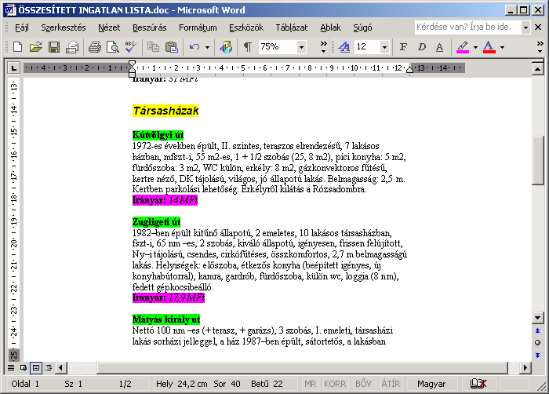
A kiemelés megszüntetéséhez fessük ki még egyszer ugyanazt a szövegrészt. A kiemelő színt megváltoztathatjuk a Kiemelés gomb legördülő listájának lenyitásával.
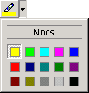
Több kiemelés megszüntetéséhez jelöljük ki a kívánt kiemeléseket tartalmazó teljes szövegrészt, majd válasszuk a Nincs színt.
A kiemelő módból a Kiemelés gomb kikapcsolásával vagy az ESC billentyű leütésével léphetünk ki. Ha csak egyetlen szövegrészt szeretnénk kiemelni, jelöljük ki a kívánt szöveget, majd kattintsunk a Kiemelés gombra. Ebben az esetben a kiemelés után a Word nem lép át kiemelő üzemmódba.
A betűtípusok között találhatunk speciális karaktereket tartalmazó szimbólumkészleteket is. Ezeket a szimbólumokat legegyszerűbben a Beszúrás menü Szimbólum parancsának használatával illeszthetjük be a dokumentumba.
SZIMBÓLUMOK BESZÚRÁSA
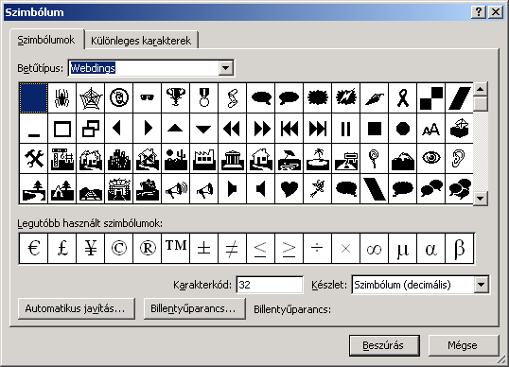
A Szimbólum fül Betűtípus legördülő listájában válasszuk ki a használni kívánt betűkészlet nevét.
A legáltalánosabb betűtípusok a következők:
Betűtípus | Tartalom
Normál szöveg | Az aktuális betűtípus karaktereit tartalmazza.
Symbol | A görög ábécé betűit és néhány matematikai műveleti jelet tartalmaz.
Wingdings | Különféle speciális szimbólumokat tartalmaz.
A felsoroltakon kívül a számítógépünkre telepített betűtípusoktól függően további szimbólumkészletekkel is találkozhatunk.
A betűtípus kiválasztása után megjelenő táblázatban jelöljük ki a beszúrni kívánt szimbólumot, és kattintsunk a Beszúrás gombra vagy kattintsunk duplán a szimbólumra. A szimbólum mindig az aktuális kurzorpozícióba kerül beszúrásra.
Egy szimbólum beszúrása után a Szimbólum panel nem tűnik el, így lehetőségünk van egymás után több szimbólum beszúrására is.
A kiválasztott szimbólum beszúrásához billentyűkombinációt is megadhatunk. A Billentyűparancs gombbal a kijelölt szimbólumhoz billentyűparancsot rendelhetünk, illetve módosíthatjuk a már létező billentyűparancsot.
Az Automatikus javítás gomb felveszi a szimbólumot a szövegbevitel közben automatikusan javítandók listájára. Így javítja például a Word a (c) karaktersorozatot © karakterre. Ha mégis az automatikus művelet előtti állapotot szeretnénk helyreállítani, akkor a művelet után vonjuk vissza a parancsot. A Szerkesztés menü Visszavonás parancsával az automatikusan végrehajtott műveletek is visszavonhatóak.
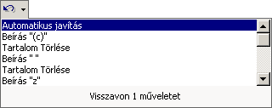
A Szimbólum párbeszéd panel Különleges karakterek fülén néhány, a szövegszerkesztésben gyakran használt speciális karaktert találhatunk.
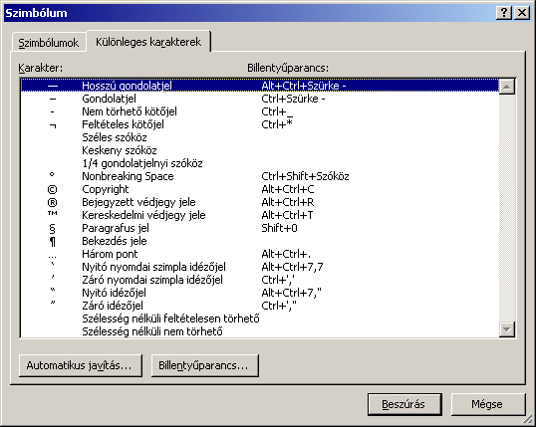
A bekezdések elrendezésére vonatkozó beállításokat a Formátum menü Bekezdés parancsával adhatjuk meg. A formátumozás itt is a kijelölt bekezdésekre vagy az aktuális, azaz a kurzort tartalmazó bekezdésre vonatkozik.
BEKEZDÉSFORMÁTUMOK
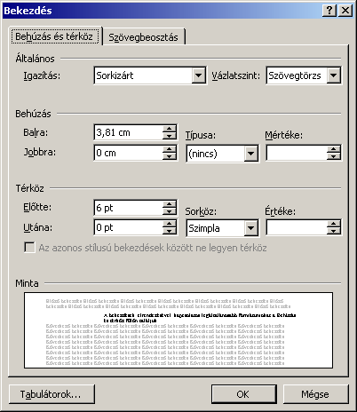
A bekezdések elrendezésével kapcsolatos legáltalánosabb formátumokat a Behúzás és térköz fülön találjuk.
Az Igazítás legördülő lista elemeivel a bekezdések sorainak margók közötti elrendezését állítjuk be.
Balra zárt
A Word XP az Office XP irodai programcsomag része, mely tartalmazza még az Excel táblázatkezelő, az Access adatbázis kezelő, a PowerPoint prezentációs, valamint az Outlook csoportmunka-támogató programot.

Középre zárt
A Word XP az Office XP irodai programcsomag része, mely tartalmazza még az Excel táblázatkezelő, az Access adatbázis kezelő, a PowerPoint prezentációs, valamint az Outlook csoportmunka-támogató programot.

Jobbra zárt
A Word XP az Office XP irodai programcsomag része, mely tartalmazza még az Excel táblázatkezelő, az Access adatbázis kezelő, a PowerPoint prezentációs, valamint az Outlook csoportmunka-támogató programot.

Sorkizárt
A Word XP az Office XP irodai programcsomag része, mely tartalmazza még az Excel táblázatkezelő, az Access adatbázis kezelő, a PowerPoint prezentációs, valamint az Outlook csoportmunka-támogató programot.
A Vázlatszint rovat segítségével beállítjuk a bekezdés helyét Vázlat nézetben megjelenített hierarchiában.
A Behúzás csoport beállításainak segítségével a bekezdés széleinek a margóktól való távolságát határozzuk meg.
A Balról és Jobbról rovatok segítségével a bekezdés bal és jobb margótól való távolságát állítjuk be. A Típusa legördülő lista segítségével lehetőségünk van a bekezdés első, vagy az első kivételével az összes többi sorának behúzására is. Az első sor behúzásához az Első sor listaelemet, a többi sor behúzásához a Függő listaelemet kell választanunk.
A behúzás mértékét a Méret léptethető mezőben állítjuk be.
Behúzás balról
A Word XP az Office XP irodai programcsomag része, mely tartalmazza még az Excel táblázatkezelő, az Access adatbázis kezelő, a PowerPoint prezentációs, valamint az Outlook csoportmunka-támogató programot.
Bal oldali margó
Jobb oldali margó

Behúzás jobbról
A Word XP az Office XP irodai programcsomag része, mely tartalmazza még az Excel táblázatkezelő, az Access adatbázis kezelő, a PowerPoint prezentációs, valamint az Outlook csoportmunka-támogató programot.

Első sor behúzása
A Word XP az Office XP irodai programcsomag része, mely tartalmazza még az Excel táblázatkezelő, az Access adatbázis kezelő, a PowerPoint prezentációs, valamint az Outlook csoportmunka-támogató programot.

Függő behúzás
A Word XP az Office XP irodai programcsomag része, mely tartalmazza még az Excel táblázatkezelő, az Access adatbázis kezelő, a PowerPoint prezentációs, valamint az Outlook csoportmunka-támogató programot.
A Térköz csoport beállításaival határozhatjuk meg a bekezdések, illetve a sorok közötti távolságot.
Az Előtte és Utána rovatokban a bekezdések feletti és alatti üres térköz pontban mért nagyságát adhatjuk meg.
A Sorköz legördülő listában a bekezdés sorainak távolságát szabhatjuk meg. Egyes lehetőségek választása esetén a sortávolságot az Értéke rovatban adhatjuk meg.
Szimpla
A Word XP az Office XP irodai programcsomag része, mely tartalmazza még az Excel táblázatkezelő, az Access adatbázis kezelő, a PowerPoint prezentációs, valamint az Outlook XP csoportmunka-támogató programot.

1,5 sor
A Word XP az Office XP irodai programcsomag része, mely tartalmazza még az Excel táblázatkezelő, az Access adatbázis kezelő, a PowerPoint prezentációs, valamint az Outlook XP csoportmunka-támogató programot.
Dupla
A Word XP az Office XP irodai programcsomag része, mely tartalmazza még az Excel táblázatkezelő, az Access adatbázis kezelő, a PowerPoint prezentációs, valamint az Outlook XP csoportmunka-támogató programot.
A Sorköz legördülő listában választható értékeket az alábbi táblázat tartalmazza.
Listaelem | Magyarázat
Szimpla | A sortávolság a betűmérethez viszonyított Normál nagyságú lesz.
1,5 sor | A sortávolság a betűméret másfélszerese lesz.
Dupla | A sortávolság a betűméret kétszerese lesz.
Legalább | A sortávolság mindig legalább az Értéke rovatban megadott nagyságú lesz. Nagyobb betűméret esetén, a sortávolság növekedhet.
Pontosan | A sortávolság mindig az Értéke rovatban megadott nagyságú lesz. Nagyobb betűméret esetén a nyomtatásban a sorok egymásra csúszhatnak.
Többszörös | Az Értéke rovatban megadott számmal szorzott és a betűmérethez viszonyított sortávolság.
A Bekezdés párbeszéd panel Szövegbeosztás fülén a bekezdések tördelésével kapcsolatos speciális opciókat állíthatunk be.
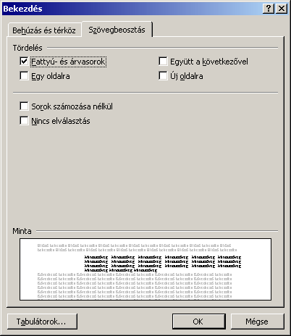
A Fattyú- és árvasorok jelölőnégyzet bekapcsolt állapotában a Word automatikusan gondoskodik arról, hogy a több soros bekezdésből soha ne kerüljön egyetlen sor külön oldalra, illetve ne maradjon az előző oldalon. Ez az opció alapesetben bekapcsolt állapotban van.
Az Egy oldalra jelölőnégyzet használatakor az adott bekezdés minden sora egy oldalra kerül.
Az Együtt a következővel jelölőnégyzet bekapcsolásának hatására a Word a kiválasztott bekezdést a következő bekezdéssel azonos oldalra helyezi el.
Megjegyzés
Speciális esetekben a fenti formátumok beállítása nem lehetséges. Például ha egy bekezdés önmagában hosszabb, mint egy oldal, akkor nem választhatjuk
az Egy oldalra opciót.
Az Új oldalra jelölőnégyzet bekapcsolása esetén a kiválasztott bekezdés új oldalra kerül.
A Nincs elválasztás lehetőség bekapcsolása esetén a Word Automatikus elválasztás funkciója a kiválasztott bekezdésre nem vonatkozik.
A fenti formák egy részét a Formázás eszköztár alapértelmezett gombjaival, illetve billentyűparancsokkal is beállíthatjuk.
Formátum | Eszköztárgomb | Billentyűkombináció
Balra zárt |  | CTRL+L
Középre zárt |  | CTRL+E
Jobbra zárt |  | CTRL+R
Sorkizárt |  | CTRL+J
Bal oldali behúzás növelése |  | CTRL+M
Bal oldali behúzás csökkentése |  | CTRL+SHIFT+M
Szimpla sortávolság |  | CTRL+1*
1,5 sor sortávolság |  | CTRL+5*
Dupla sortávolság |  | CTRL+2*
*A billentyűkombináció csak az alfanumerikus billentyűk használatakor működik helyesen.
A bekezdések behúzását és a behúzás mértékét a vízszintes vonalzón látható jelek húzásával is megváltoztathatjuk.

Első sor behúzása
Függőbehúzás
Bal oldali behúzás
Jobb oldali behúzás

Az ismétlődő betű- és bekezdésformátumokat gyakran egyszerűbb azok ismételt beállítása helyett a Szokásos eszköztár Formátum másolása gombja segítségével lemásolni.
FORMÁTUM MÁSOLÁSA
A művelet első lépéseként álljunk a megfelelő formátumokat tartalmazó szövegrészben, vagy jelöljük ki azt. A választott szövegrész formátumainak felvételéhez kattintsunk a Szokásos eszköztár Formátum másolása gombjára. Végezetül a felvett formátumok alkalmazásához jelöljük ki a formátumozni kívánt szövegrészt. Amennyiben nem egy teljes bekezdést jelölünk ki, a Word csak a betűformátumokat másolja át. Egy teljes bekezdés kijelölése esetén a Word a betűformátumok mellett a bekezdésformátumokat is átmásolja.
TIPP
Ha ugyanazt a formátumot a dokumentum több különböző részére szeretnénk lemásolni, a formátumok felvételekor kattintsunk duplán a Formátum másolása gombra. Ennek hatására a funkció addig marad bekapcsolt állapotban, amíg azt a Formátum másolása gombra kattintva vagy az ESC billentyűvel ki nem kapcsoljuk.
Az oldalbeállítás során a margók szélességét, a papírméretet és a szöveg papíron való elhelyezkedését határozzuk meg. Ez a beállítás vonatkozhat a teljes dokumentumra vagy annak egy tetszőleges szakaszára. Az Oldalbeállítás parancsot a Fájl menüben találjuk.
OLDALBEÁLLÍTÁS
A Margók fülön a szöveg lapszélhez viszonyított alapértelmezett távolságát állíthatjuk be.
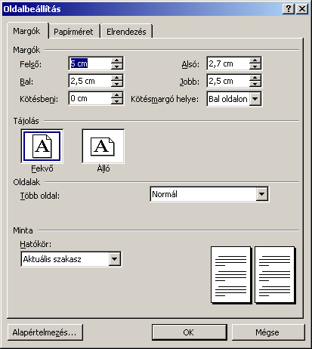
A Felső, Alsó, Bal és Jobb rovatokban tetszés szerinti margókat állíthatunk be.
A Kötésbeni rovat használatával a dokumentum összefűzéséhez szükséges további helyet hagyhatunk ki a beállított margókon felül a papír jobb és bal szélén. Ezt a területet pepita sávval jelöli a Word az Oldalbeállítás panelen látható mintán.
A lefűzéshez szükséges margót a Kötésmargók helye legördülő lista Bal oldalon elemével a papír bal, a Fent elemével pedig a felső szélére helyezhetjük. Ez a beállítás nem érhető el, ha a dokumentumban egymással szembenéző oldalakat vagy 2 oldal laponként beállítást adtunk meg. A beállítások hatását a Minta csoportban látható stilizált oldalakon követhetjük nyomon.
A Tájolás csoportban állíthatjuk be, hogy a papírra álló vagy fekvő helyzetben nyomtassunk.
Az Oldalak csoport Több oldal listájában adhatjuk meg a több oldalra vonatkozó beállításokat.
Amennyiben a papír mindkét oldalára nyomtatni szeretnénk, válasszuk a Margók tükrözése listaelemet. Ilyenkor a páratlan oldalak jobbra, a páros oldalak balra kerülnek az oldalpárban. Ezek után a Bal és Jobb margót Belső és Külső margóként kezeli a Word.
A Hatókör legördülő lista segítségével határozhatjuk meg, hogy az Oldalbeállítás panelen beállított formátumok a dokumentum mely részére vonatkozzanak. A beállítások a teljes dokumentumra, az aktuális ponttól kezdődően a dokumentum végéig, illetve egy általunk kijelölt szakaszra érvényesíthetjük.
Nézzük meg egy példán keresztül, mire használható az oldalbeállítás funkció. A következő példában bemutatjuk, hogyan lehet a dokumentum egy részére vonatkozóan a dokumentumtól eltérő oldalbeállítást beállítani. Jelöljük ki azt a szövegrészt, amelyre az eltérő beállítások vonatkozzanak.
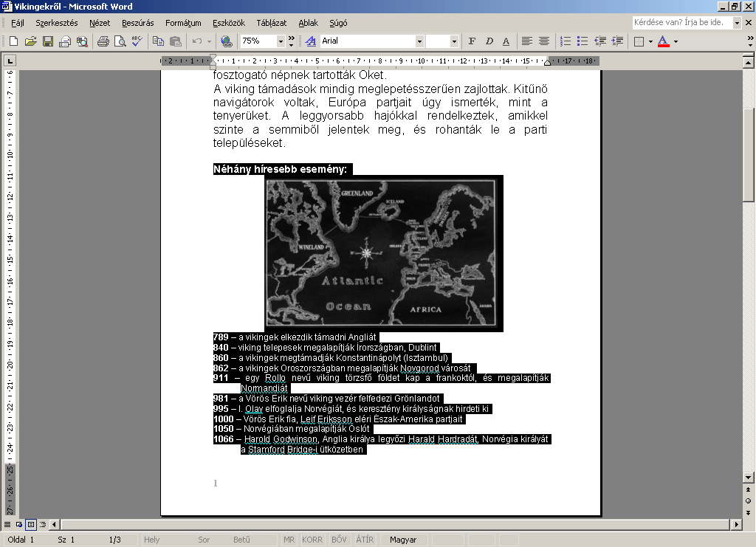
Kattintsunk a Fájl menü Oldalbeállítás parancsára, majd a megjelenő panel Tájolás csoportjában állítsuk a lapot fekvő helyzetűre. Ezután a Hatókör lenyíló listában válasszuk a Kijelölt szöveg elemet és kattintsunk az OK gombra.
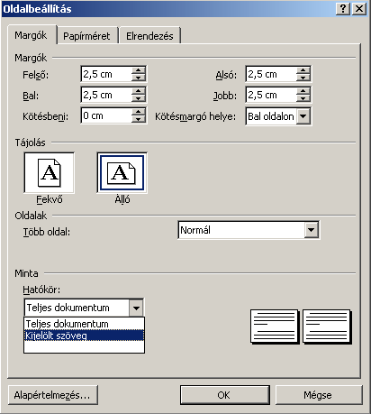
A következő képen a beállítások eredményét láthatjuk:
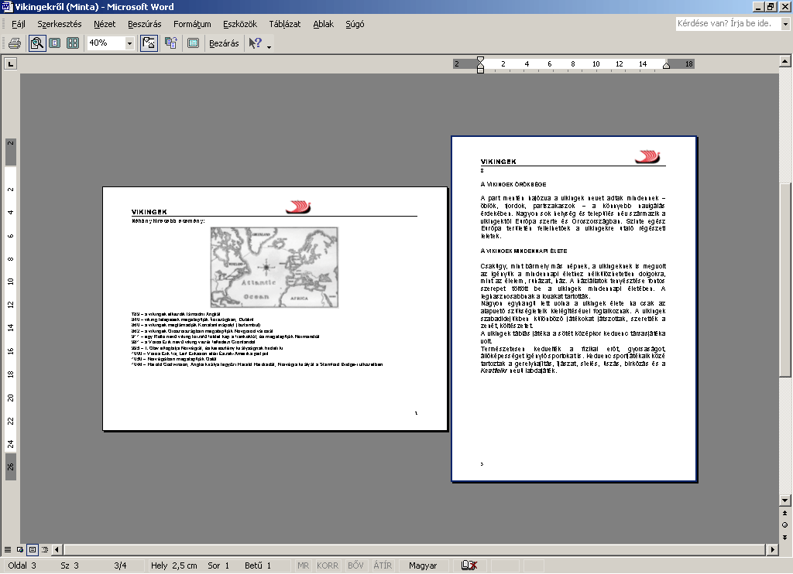
Váltsunk át Normál nézetre, ahol láthatjuk, hogy a kijelölt szövegrész külön szakaszba került. Ezt a szöveg előtt és mögött látható szakaszhatároló jelek jelzik.
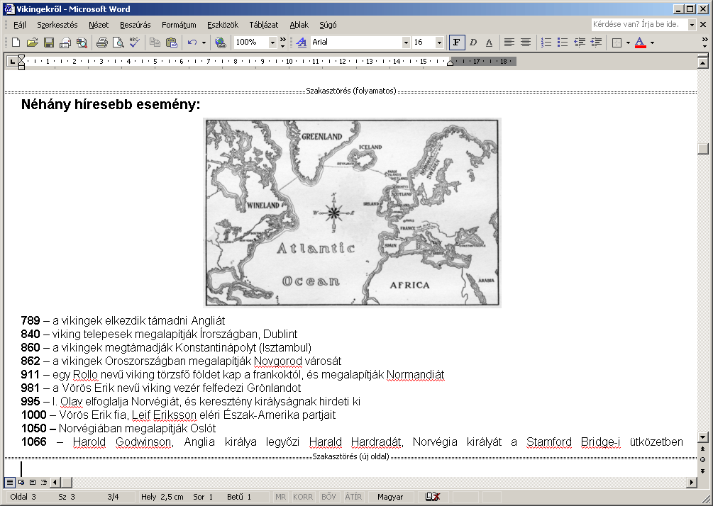
A Hatókör legördülő lista használatával részletesen később, a szakaszformátumok ismertetésekor még foglalkozunk.
Az Alapértelmezés gombra kattintva az Oldalbeállítás panelen beállított formátumokat alapértelmezetté tehetjük az aktuális és ezután minden új dokumentumra vonatkozóan.
A Papírméret fülön a nyomtatásnál használt papír méretét és a papíradagolást állíthatjuk be.
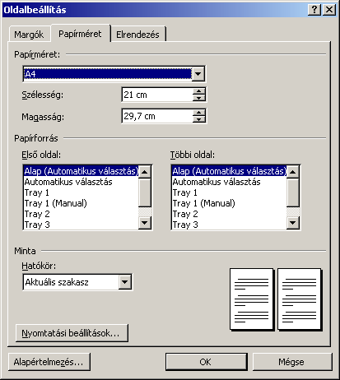
A Papírméret legördülő listában nyomtatótól függően különböző szabvány papírméretek közül választhatunk, de a Szélesség és Magasság rovatok segítségével tetszőleges papírméret beállítására is lehetőségünk van.
A Papírforrás csoportban megadhatjuk, hogy a dokumentum első, illetve többi oldalának nyomtatásakor a lapot melyik lapadagolóból húzza be a nyomtató. Ezek a választási lehetőségek a nyomtató típusától függően eltérőek lehetnek.
Az Elrendezés fülön a dokumentum egyes szakaszaira vonatkozó speciális beállításokat adhatunk meg.
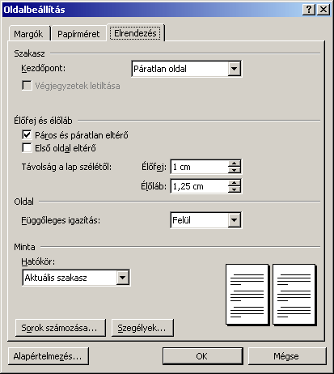
Az Élőfej és Élőláb rovatok segítségével a fejléc és lábléc lapszéltől való távolságát állíthatjuk be.
Az Oldal csoport Függőleges igazítás legördülő listájának segítségével a dokumentum szövegének alsó és felső margó közötti függőleges elrendezését állíthatjuk be. A szöveg elrendezésére négy opció áll rendelkezésünkre. A Felül opció választása esetén a dokumentum szövege a felső margóhoz kerül igazításra. A Középen opció esetében a lap közepére, a Kiegyenlített választása esetén a szöveg a lap teljes területén kerül elosztásra, a Lent opció hatására pedig az alsó margóhoz történik a szöveg igazítása.

Ezekkel a beállításokkal később részletesen foglalkozunk.

TOVÁBBI SZÖVEGFORMÁTUMOK
Az eddigiekben a mindennapi munkánk során leggyakrabban használt formátumozási lehetőségeket tekintettük át. Ebben a fejezetben néhány speciális formátummal ismerkedünk meg.
A Wordben lehetőség van különféle szövegrészeket kerettel határolni, illetve azok hátterét eltérő színűre festeni. Alkalmazható betű, bekezdés és szakasz formátumozására is. A beállítások elvégzése előtt jelöljük ki a formátumozni kívánt betűt, szót vagy szövegrészt. Ennek elmulasztása esetén az aktuális bekezdés – ahol a kurzor található – kerül formátumozásra.
SZEGÉLY ÉS MINTÁZAT
A Szegély és mintázat parancsot a Formátum menüben találjuk.
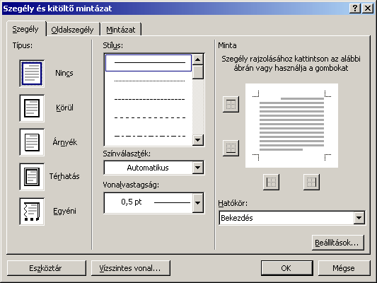
A Szegély fülön található beállítási lehetőségek segítségével betűk vagy bekezdések köré keretet rajzolhatunk.
A keret beállításához a Stílus listában válasszuk ki a használni kívánt vonaltípust, a Színválaszték és Vonalvastagság legördülő listákban a keret színét és vastagságát. Ezután a bal oldali csoportban jelöljük ki a szegély típusát.
Azt, hogy az itt beállított formátumok teljes bekezdésekre vagy a kijelölt szövegrészre vonatkozzanak, a Hatókör legördülő listában adhatjuk meg. A Word a kijelölésnek megfelelően ajánlja fel a hatókört. Kijelölt szöveg esetén választhatunk a lista Szöveg vagy Bekezdés elemei közül. Betűkre vonatkozó formátum beállításához a szövegrészt a dokumentumban előzetesen ki kell jelölni.
Bekezdés formátumozása esetén a szegély mind a négy oldala különböző formátumúra állítható. Ehhez a vonal stílus, szín és vastagság beállítása után kapcsoljuk ki vagy be a minta mellett található gombok valamelyikét.
Több egymást követő bekezdés kijelölése esetén azokat vízszintes szegélyvonallal elválaszthatjuk egymástól.
A szegélyvonalak bekezdéstől mért távolságát a Beállítások gombra kattintva adhatjuk meg.
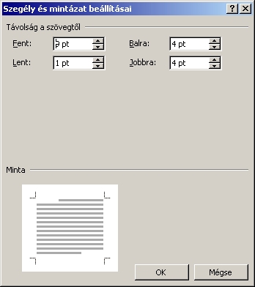
A Mintázat fülön a szöveg hátterét állíthatjuk be.
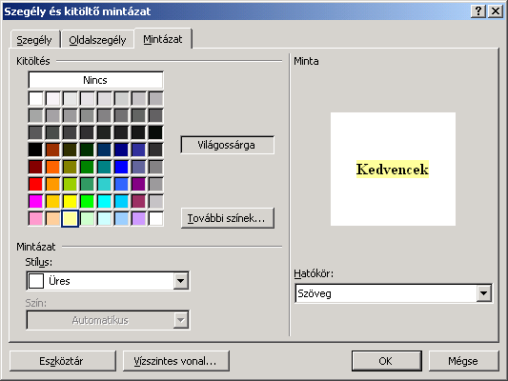
A Kitöltés csoport színpalettáján a kijelölt szövegnek egyszínű hátteret választhatunk ki. A kiválasztott szín neve megjelenik a paletta melletti rovatban. A További színek gombra kattintva megjelenő Színek panelen egyedi színek megadására is lehetőségünk van.
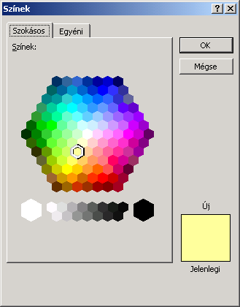
A szöveghez a Mintázat csoport Stílus legördülő listájából különféle mintázatot is rendelhetünk, mely szintén a szöveg hátterében jelenik meg.
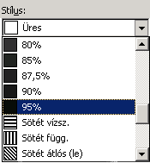
A mintázat színét a Szín legördülő listában állíthatjuk be. Ha a Stílus listában az Üres elemet választottuk, a Szín legördülő lista inaktív marad.
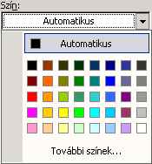
A listában előre megadott színek közül választhatunk, de a További színek elemet választva, a Kitöltés csoportnál megismert panelen egyéni színeket is beállíthatunk.
Az Oldalszegély fülön található beállítások segítségével a dokumentum oldalait határoló kereteket készíthetünk.
Az oldalszegély beállítása során a szegélybeállításnál tanult módon kell eljárni. Az oldalszegély képet is tartalmazhat, melyet a Kép legördülő listában választhatunk ki.
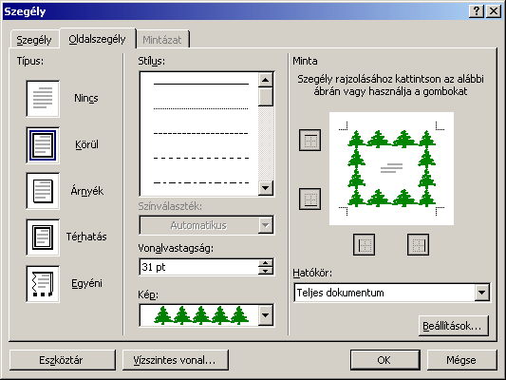
Az oldalszegély csak a nyomtatási elrendezés vagy nyomtatási kép nézetben látható.
TIPP
Felhívjuk a figyelmet, hogy a Szegély és az Oldalszegély fülek könnyen összetéveszthetők, mivel nagyon hasonló funkciókat tartalmaznak.
Különféle kiadványokban gyakran használnak kiemelt, nagy méretű kezdőbetűket, úgynevezett iniciálét. Ilyet a Wordben magunk is készíthetünk.
INICIÁLÉ
Válasszuk ki azt a bekezdést, amelyben iniciálét szeretnénk létrehozni. Az iniciálé alapesetben a bekezdés első karaktere lesz, de a bekezdés első szava is lehet, ha azt jelöljük ki. A kijelölés után adjuk ki a Formátum menü Iniciálé parancsát.
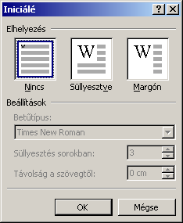
Az elhelyezés kiválasztása után a Betűtípus legördülő listában módosíthatjuk az iniciálé betűtípusát. A Süllyesztés sorokban rovatban az iniciálé magasságát, a Távolság a szövegtől rovatban pedig az iniciálé és a bekezdésszöveg közötti vízszintes térköz méretét állítjuk be.
A létrehozott iniciálé csak a Nyomtatási elrendezés, Webes elrendezés és a Nyomtatási kép nézetekben jelenik meg helyesen. Bármikor átválthatunk másik nézetbe, de akkor az iniciálé nem a valós helyén jelenik meg.
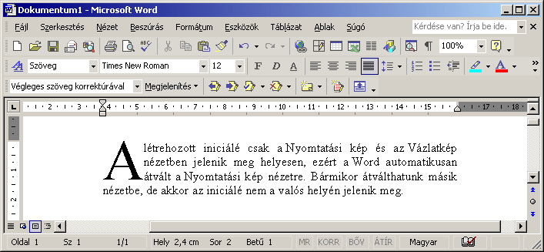
TIPP
Iniciálét leginkább több soros, behúzásokat nem tartalmazó, balra zárt vagy sorkizárt bekezdésben célszerű létrehozni.
Az iniciálé megszüntetéséhez álljunk a kurzorral az iniciálét tartalmazó bekezdésbe, majd az Iniciálé párbeszéd panel megjelenítése után válasszuk a Nincs elhelyezést, és kattintsunk az OK gombra.
A témakörhöz kapcsolódó gyakorló feladat:
Feladatgyűjtemény 5. feladat
A Felsorolás és számozás funkció a szöveg bekezdés szintű formai jellemzője, amely listák készítésekor lehet segítségünkre. A lista nem más, mint felsorolásjellel vagy más szimbólummal ellátott bekezdések sorozata.
FELSOROLÁS ÉS SZÁMOZÁS
Lista készítésének egyik lehetséges módja, ha a szöveg begépelése után a Formázás eszköztár Felsorolás vagy Számozás gombjára kattintva a bekezdésekhez felsorolás jeleket vagy sorszámokat rendelünk.
Új lista készítésének másik módja, ha egy üres bekezdésben állva a Formázás eszköztáron található Felsorolás vagy Számozás gombok valamelyikére kattintva kezdeményezzük az automatikus felsorolásjelek vagy számozás beszúrását, majd ezt követően egymás után begépeljük a bekezdéseket. Ekkor a Word minden új bekezdés elejére beszúrja a felsorolásjelet vagy sorszámot. A felsorolás vagy számozás leállításához üssük le az ENTER billentyűt kétszer egymás után, vagy kapcsoljuk ki a Felsorolás vagy a Számozás gombot.
Amennyiben utólag szeretnénk új sorral bővíteni a listát, bármely felsorolás jelet vagy számozást tartalmazó bekezdés elején vagy végén állva leütjük az ENTER billentyűt. Ekkor a Word az új sorhoz automatikusan hozzárendeli a megfelelő felsorolás jelet vagy számozást. Listából történő törlés során a törölt bekezdéssel együtt a felsorolás jel illetve sorszám is törlődik. Számozott lista bővítése vagy törlése során a lista számozása automatikusan frissül.
A felsorolás és számozás formátumok testreszabásához kattintsunk a Formátum menü Felsorolás és számozás parancsára.
FELSOROLÁS
A Felsorolás fülön néhány előre beállított felsorolásjel közül választhatunk.
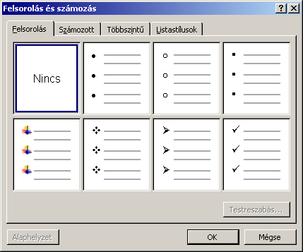
Ezeket az előre beállított felsorolás formátumokat a panel Testreszabás gombjára kattintva tetszőlegesen módosíthatjuk.
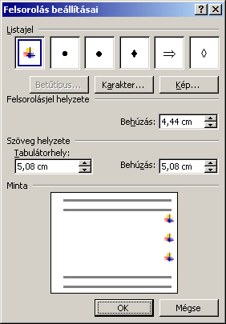
A felsorolásjelet a Listajel csoportban található minták közül választhatjuk ki. Az itt található jelek bármelyike a Karakter gombra kattintva tetszőleges másik karakterrel helyettesíthető.
A megjelenő párbeszéd panel Betűtípus legördülő listájában válasszuk ki a használni kívánt karakterkészletet, majd a megfelelő szimbólumot. A Felsorolás beállításai panelre való visszatéréshez kattintsunk az OK gombra.
A szimbólum további jellemzőinek – betűméret, betűszín stb. – beállításához kattintsunk a Betűtípus gombra.
A Kép gombra kattintva grafikus felsorolásjelet adhatunk meg.
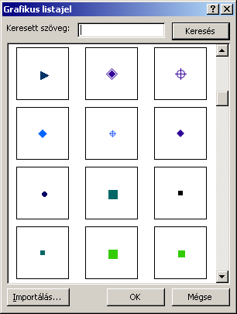
A Szöveg helyzete csoportban a bekezdés, a Felsorolásjel helyzete csoportban a szimbólum bal margótól való távolságát állíthatjuk be.
A Számozott fülön a felsorolt számozásformátumok közül választhatunk.
SZÁMOZÁS
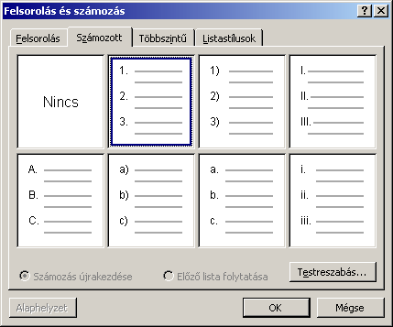
A párbeszéd panel alján megadhatjuk, hogy az új listánk számozása kapcsolódjon-e az előző számozáshoz.
A számozás formátumait itt is a Testreszabás gombra kattintva módosítjuk.
A Számformátum rovatban lehetőségünk van a szám elé és után tetszőleges karakterek begépelésére. Ilyenkor a lista számozását azonnal a megadott szöveg követi, például 1. tétel, 2. tétel stb. A Betűtípus gombra kattintva a már ismert módon beállíthatjuk a számozás betűformátumát.
A Számozás legördülő listában különböző számozási módok – arab, római, abc stb. – közül választhatunk. A Kezdő sorszám rovatban beállíthatjuk a számozás kiinduló sorszámát. A Szám helyzete csoportban a sorszámok szöveghez viszonyított igazítását állítjuk be.
TIPP
Hosszú sorszámozott listák esetén a sorszámok helyiérték szerinti rendezéséhez használjuk a Jobbra zárt igazítást.
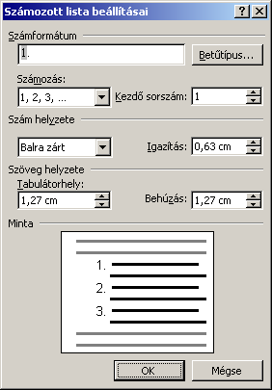
A Behúzás rovatban a szöveg bal margótól mért távolságát adhatjuk meg.
TÖBBSZINTŰ FELSOROLÁS ÉS SZÁMOZÁS
A Többszintű fülön a dokumentum szövegét behúzástól függően szintenként eltérő felsorolásjelekkel és számozással láthatjuk el.
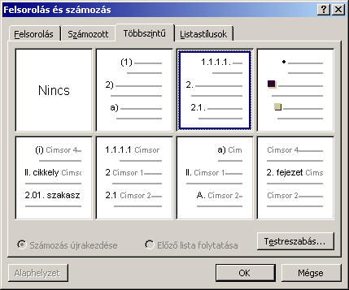
A Testreszabás gombra kattintva a Felsorolás és a Számozás során megismert beállításokhoz hasonlóan módosíthatjuk az alapértelmezett formátumokat.
Többszintű felsorolás és számozás alkalmazásakor a szöveg szerkesztése közben a gyorsmenü segítségével is lehetőségünk van a szövegrészek különböző szintekre tagolására. Ehhez jelöljük ki a formátumozni kívánt bekezdéseket. Ez után kattintsunk az egér jobb gombjával a kijelölt szövegre, és a megjelenő gyorsmenüből válasszuk a Behúzás növelése vagy Behúzás csökkentése parancsot.
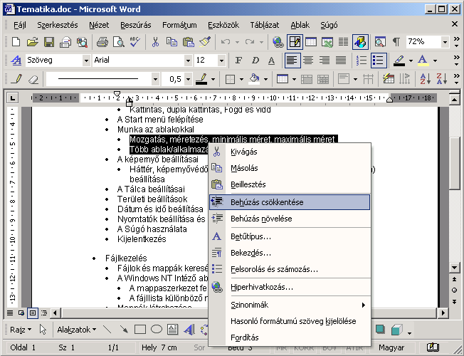
E két parancsnak felelnek meg a Formázás eszköztár gombjai, illetve a CTRL+M, CTRL+SHIFT+M billentyűkombinációk.
A többszintű listák pontos beállítására itt is a Testreszabás gombot használjuk. Minden egyes listaszint külön formátumozható. A formátumozandó szintet a Szint listából választhatjuk ki.
Az Egyebek gombbal jeleníthetjük meg a párbeszéd panel alsó részét, amelyet a Vissza gombbal zárhatunk be.
A Jogi stílusú számozás jelölőnégyzetet bejelölt állapotában a Word az aktuális többszintű listában minden számot arab számra cserél.
A következő után újraszámozás jelölőnégyzet és az utána látható lenyíló lista beállításakor a számozás minden alkalommal újra kezdődik, amikor egy adott szint eleme egy nála magasabb szint elemét követi.
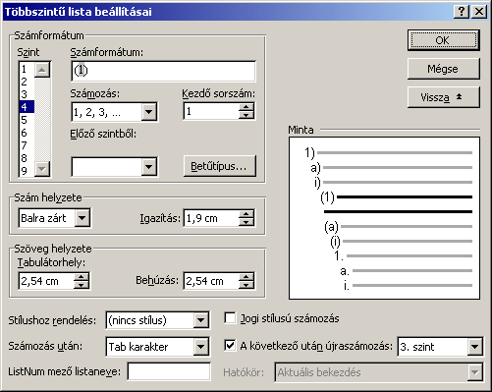
A listastílus egységesíti a listák igazítását, számozását, listajeleit és betűtípusát. Alkalmazásával különböző listákra vonatkozóan egységes felsorolásjelet, számozást, betűtípust vagy igazítást állíthatunk be. Listastílus beállításához első lépésként jelöljük ki a formátumozni kívánt bekezdéseket. A használható listastílusok közül a Listastílusok fülön választhatunk. Válasszuk ki a megfelelő stílust a listából, majd kattintsunk az OK gombra.
LISTASTíLUSOK
A lista a Megjelenítés legördülő lista segítségével szűkíthető.
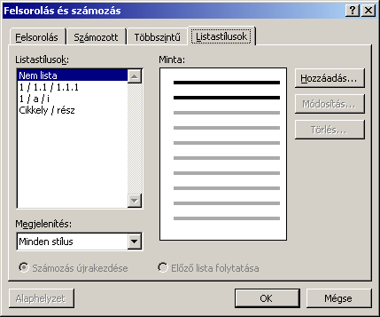
Új stílus kialakításához kattintsunk a Hozzáadás gombra.
Az új stílusnak a Név mezőben tetszőleges nevet adhatunk.
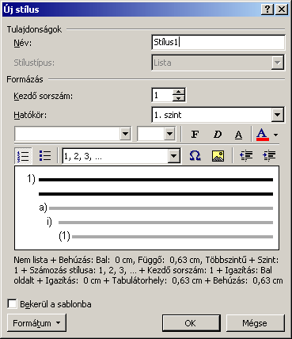
Az új stílus formátumait az Új stílus párbeszéd panel gombjai, illetve a Formátum lenyíló menü parancsai segítségével állíthatjuk be.
A Bekerül a sablonba jelölőnégyzet bejelölésével vehetjük fel a stílust az aktív dokumentumhoz csatolt sablonba. Ezután a stílus minden ezen a sablonon alapuló dokumentumban elérhető lesz. A jelölőnégyzet kikapcsolt állapotában a Word csak az aktív dokumentumhoz adja hozzá a stílust, így az más dokumentumokban nem lesz elérhető.
A témakörhöz kapcsolódó gyakorló feladatok:
Feladatgyűjtemény 7., 8. feladat
Gyakorló feladatok köztisztviselők részére:
\Közigazgatás\Közigazgatási feladatgyűjtemény 2. feladat
Ha az Eszközök menü Automatikus javítás parancsával megjeleníthető párbeszéd panel AutoFormázás beíráskor fülén található Automatikus felsorolásokra és Automatikus számozott listákra jelölőnégyzeteket bekapcsoltuk, akkor egy bekezdéskezdő sorszám vagy felsorolásjel begépelésekor a Word automatikusan számozott listává vagy felsorolássá alakítja a bekezdést.
Felsorolás és számozás automatikus beállítása
A Word XP újdonságai közé tartozik a Formázás felfedése munkaablak, melynek segítségével ellenőrizhetjük a kijelölt vagy aktuális szövegrészek formátumait. A munkaablak megjelenítéséhez használjuk a Formátum menü Formázás felfedése parancsát.
FORmÁzás FELFEDÉSE
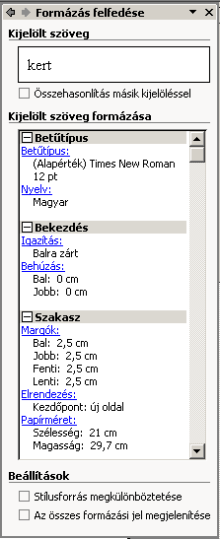
A munkaablak felső részén a kijelölt szöveg mintáját láthatjuk. A szövegre beállított formátumok leírását a Kijelölt szöveg formázása listában találjuk. Az adatok hierarchikus csoportjait a ikonokra kattintva nyithatjuk ki és a ikonokra kattintva zárjuk be.
Az Összehasonlítás másik kijelöléssel jelölőnégyzet bekapcsolásával összehasonlíthatjuk két kijelölt szövegrész formázását. Jelöljük ki az első szövegrészt, kapcsoljuk be a jelölőnégyzetet, majd jelöljük ki a másik szövegrészt. További szövegrészek összehasonlításához töröljük a jelet a jelölőnégyzetből, majd kezdjük újra a műveletet.

SZÖVEGRÉSZEK OSZLOPOKBA ÉS HASÁBOKBA RENDEZÉSE
A dokumentum formátumozása során egyes szövegrészeket több oszlopba rendezhetünk tabulátorok, táblázatok vagy hasábok segítségével. A tabulátorok és táblázatok elsősorban listák, míg a hasábok összefüggő szövegrészek oszlopokba rendezésére szolgálnak.
Több oszlopos, egyszerű listák készítésének helytelen módja a szóközökkel való igazítás, mert így semmiféleképpen nem lehet szövegrészeket pontosan egymás alá igazítani. A helyes módszer a tabulátorok használata. A tabulátorok segítségével elérhetjük, hogy listánk oszlopai azonos pozíciókhoz igazítva jelenjenek meg. A következő tabulátor pozícióra a TAB billentyű leütésével ugorhatunk. Ilyenkor tabulátor karaktert szúrunk be a dokumentumba. A Szokásos eszköztár Mindent mutat ¶ gombjának bekapcsolt állapotában a tabulátor karaktereket szimbólum jelöli a képernyőn
TABULÁTOROK
Az alapértelmezett tabulátor pozíciókat a vízszintes vonalzó alsó szélén látható vonások mutatják.
Az alapértelmezett tabulátor pozíciók közötti távolságot a Formátum menü Tabulátorok parancsának használatakor megjelenő párbeszéd panel Alapérték rovatában adjuk meg.
Az alapértelmezett tabulátor pozíciók helyett az esetek többségében célszerű tabulátorütközők elhelyezésével saját tabulátor pozíciókat beállítani.
Ezek beállításánál négyféle igazítási mód és egy speciális jelölés alkalmazása közül választhatunk.
Jelölés | Igazítási mód
 | Balra (a szöveg a tabulátor pozíciónál kezdődik)
 | Középre (a szöveg középső pontja a tabulátor pozícióhoz igazodik)
 | Jobbra (a szöveg jobb széle a tabulátorütközőhöz igazodik)
 | Decimális (a tizedes jel helyét határozza meg)
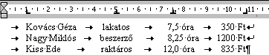 | Vonal (függőleges vonalat rajzol a szövegben; nem számít ütközőnek)
A tabulátorütközőket az aktuális vagy a kijelölt bekezdésekre vonatkozóan állíthatjuk be. A beállítások alaphelyzetben az aktuális bekezdésre érvényesek, de kijelöléssel több bekezdéshez is rendelhetők.
A tabulátorütközők pontos beállítására a Formátum menü Tabulátorok parancsával megjeleníthető párbeszéd panelen van lehetőségünk.
A TABULÁTOROK HASZNÁLATA
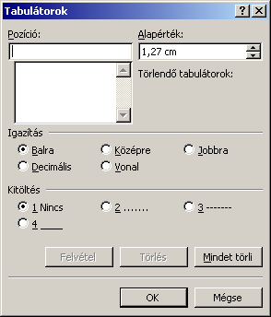
Új tabulátorütköző beállításához először a Pozíció rovatban határozzuk meg, hogy a tabulátorütköző mekkora távolságra helyezkedjen el a bal margótól.
A pozíció begépelése után az Igazítás csoportban válasszuk ki a tabulátor típusát.
A Balra, Középre és Jobbra tabulátorütközők a szöveget a tabulátorütközőhöz viszonyítva balra, középre, illetve jobbra igazítva rendezik el.
A Decimális tabulátorütköző a tizedesjelhez igazítva rendezi az adatokat.
A Vonal nem valódi tabulátorütköző, a Word a TAB billentyű használatakor nem veszi figyelembe, azonban a Vonal tabulátorütköző helyén a hozzátartozó bekezdésekben függőleges vonalat húz, amely nyomtatásban is megjelenik.
A Kitöltés csoportban a tabuláláskor átugrott üres szakasz kitöltéséhez különféle jelölések közül választhatunk. A beállított jelölés nyomtatásban is megjelenik.
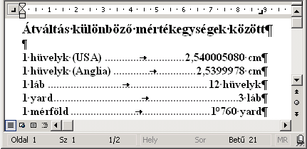
A tabulátorütköző tulajdonságainak beállítása után kattintsunk a Felvétel gombra. Ezután az új tabulátor pozíció megjelenik a Pozíció rovat alatti listában.
A listában kiválasztott tabulátorütköző tulajdonságait a beállított lehetőségek megváltoztatásával módosíthatjuk. A változtatások rögzítéséhez ismét a Felvétel gombra kell kattintanunk.
Egy tabulátorütköző törléséhez kijelölése után kattintsunk a Törlés gombra. A Mindet törli gomb használatával az összes tabulátorütközőt eltávolíthatjuk.
A VONALZÓ HASZNÁLATA
A tabulátorütközők kezelésének egyszerűbb módja a vonalzó használata.
A tabulátorütköző típusa a vonalzó bal szélénél látható ikonra kattintva állítható be.
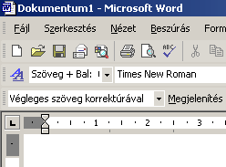
Ezután a vonalzó alsó szélén kattintva helyezhetjük el tabulátorütközőt a kiválasztott pozícióra.
Egy tabulátorütközőt a Fogd és vidd módszerrel tetszőlegesen áthelyezhetünk a vonalzón. Áthelyezés közben ügyeljünk arra, hogy ne csússzunk le a vonalzóról.
Egy tabulátorütköző törléséhez fogjuk meg a törölni kívánt ütközőt, és függőleges irányban húzzuk le a vonalzóról.
Kitöltő karaktert csak a Formátum menü Tabulátorok parancsával állíthatunk be.
A tabulátorok táblázatszerű listák készítésén kívül más jellegű szövegrészek formátumozására is alkalmasak. Így például könnyedén készíthetünk olyan fejlécet, amely egy sorban balra, középre és jobbra igazított szövegeket is tartalmaz.
TOVÁBBI FORMÁtumoZÁSI LEHETŐSÉGEK TABULÁTOROKKAL
Középre igazító tabulátor segítségével egyszerűen készíthetünk több soros aláírás formát is.
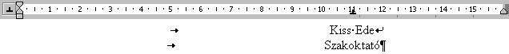
A témakörhöz kapcsolódó gyakorló feladatok:
Feladatgyűjtemény 12., 19., 31. feladat
Gyakorló feladatok pedagógusok részére:
\Pedagógus\Pedagógus feladatgyűjtemény 5. feladat
Hosszabb, több oszlopos listák készítésekor sok esetben a táblázatok használata a legkényelmesebb eljárás. A táblázatok szükség esetén könnyen kiegészíthetőek újabb sorokkal, oszlopokkal, illetve lényegesen leegyszerűsítik a hosszabb listaelemek tördelését.
TÁBLÁZATOK
Új táblázat létrehozásához adjuk ki a Táblázat menü Beszúrás Táblázat parancsát.
Megjegyzés
Új táblázatot csak a meglévő táblázatoktól legalább egy bekezdésnyi távolságra állva szúrhatunk be.
Az új táblázat paramétereit a megjelenő párbeszéd panelen állíthatjuk be.
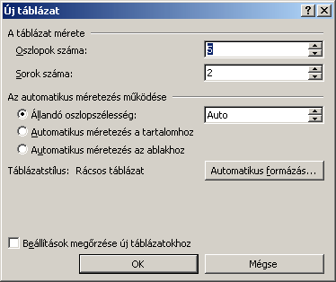
A táblázat oszlopainak és sorainak számát később is megváltoztathatjuk, mégis célszerű legalább azt előre elterveznünk, hogy hány oszlopos táblázatot szeretnénk készíteni. Az oszlopok szélességét kétféle módon határozhatjuk meg. Az Auto szélesség beállításakor azonos szélességű oszlopokból álló, a jobb és bal margó közötti területet kitöltő táblázat jön létre. Konkrét érték beírása mellett a táblázat mindegyik oszlopa az általunk megadott szélességű lesz. A táblázatot létrehozása után is könnyen kiegészíthetjük újabb sorokkal, ezért a sorok számát elegendő hozzávetőlegesen megadnunk. A művelet befejezéséhez kattintsunk az OK gombra.
Új táblázat készítéséhez használhatjuk a Szokásos eszköztár Táblázat beszúrása gombját is.
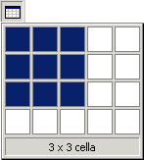
Az oszlopok és sorok számának meghatározásához tartsuk az egér bal gombját lenyomva, miközben az egeret jobbra és lefelé húzzuk mindaddig, amíg a kívánt mennyiségű sor és oszlop kijelölésre nem kerül. A Táblázat beszúrása gomb használatakor az oszlopszélesség mindig automatikus lesz.
A táblázat legkisebb elemei a sorok és oszlopok találkozási pontjainál kialakuló rovatok, más néven cellák. A cellákba begépelt szövegek végét a ¤ Cella vége szimbólumok jelölik.
Egyéni elrendezésű táblázat készítésének legegyszerűbb módja a Táblázat rajzolása funkció használata. Egyéni elrendezésű táblázat rajzolásához kattintsunk a Szokásos eszköztár Táblázatok és szegélyek gombjára. Ekkor a képernyőn megjelenik a Táblázatok és szegélyek eszköztár. Győződjünk meg arról, hogy a Táblázatok és szegélyek eszköztár Táblázat rajzolása gombja be van kapcsolva. Ekkor az egérmutató ceruza alakú.
táblázat rajzolása
A táblázat külső szegélyének magrajzolásához álljunk a dokumentum egy üres területére, és az egér bal gombját lenyomva, húzzuk az egeret átlós irányban. Ilyenkor mindig egy téglalapot kapunk eredményül.
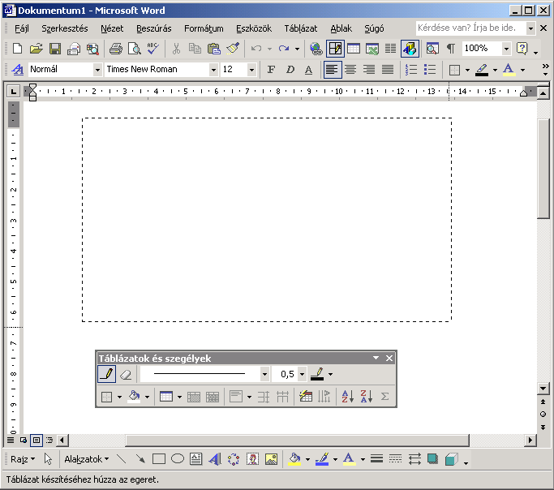
A cellákat a táblázatban az egér húzásával – vízszintes, függőleges és átlós szegélyvonalak rajzolásával – hozhatjuk létre.
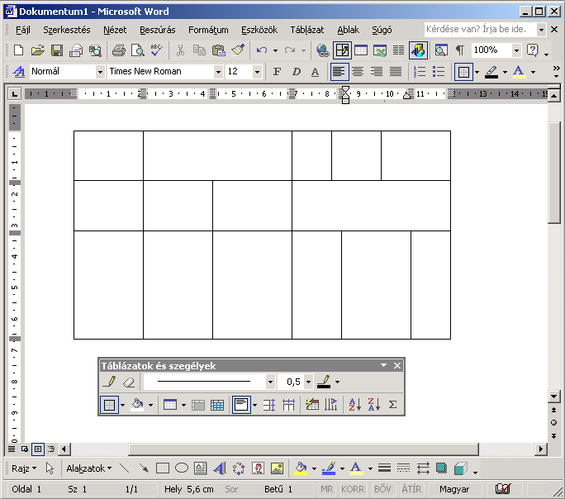
Egy megrajzolt vonal törléséhez kattintsunk a Radír gombra, majd kattintsunk a törlendő vonalra.
KIJELÖLÉS A tÁBLÁZATBAN
A korábbiakban megismerkedtünk a dokumentumokban előforduló különféle szövegrészek kijelölésével. A táblázat celláinak, sorainak és oszlopainak kijelölése kissé eltér a szöveg kijelölésétől.
Egy cella kijelöléséhez kattintsunk a cella bal széle és a cella tartalma közötti cellakijelölő sávra. A cellakijelölő sávon az egér jobbra mutató fekete nyíllá változik.
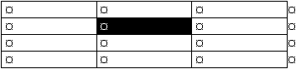
A cellánál nagyobb kijelölhető egység a cellatartomány, mely általában több cellából álló téglalap alakú terület. Egy cellatartományt a bal felső és a jobb alsó cella meghatározásával jelölhetünk ki. Mutassunk az egérrel a kijelölendő terület bal felső cellájába, tartsuk az egér bal gombját lenyomva, és húzzuk az egeret a kijelölendő terület jobb alsó cellájába.
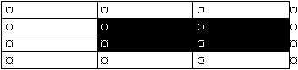
Teljes sorok kijelöléséhez kattintsunk a táblázattól balra elhelyezkedő kijelölő sávon. Több sor kijelöléséhez a bal gomb nyomva tartása közben húzzuk az egeret függőlegesen a kívánt irányba.
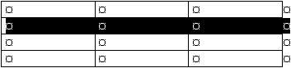
Teljes oszlopok kijelölése kétféle módon történhet. Egyik lehetőségként vigyük az egérmutatót a kijelölendő oszlop tetejére, ahol lefelé mutató fekete nyíllá változik, majd kattintsunk. Több oszlop kijelöléséhez a bal gomb nyomva tartása közben húzzuk az egeret vízszintesen a kívánt irányba.
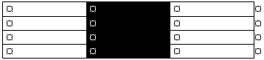
Egy nagy méretű táblázat egy oszlopát kijelölhetjük, ha az ALT billentyű nyomva tartása mellett az egér bal gombjával az oszlop területére kattintunk. A bal gomb nyomva tartása közben az egér húzásával több szomszédos oszlopot is kijelölhetünk.
A teljes táblázat kijelölése legegyszerűbben a menü segítségével történhet. Álljunk a szövegkurzorral a táblázat tetszőleges cellájába, majd adjuk ki a Táblázat menü Kijelölés Táblázat parancsát. A Kijelölés almenü további parancsaival sorokat, oszlopokat és cellát is kijelölhetünk. Ezek a parancsok a kijelölt cellák oszlopainak vagy sorainak kiválasztására is alkalmazhatók.
A Word XP-ben a nem szomszédos területek együttes kijelölésére is lehetőségünk van. Ezt a műveletet a CTRL billentyű nyomva tartása közben végezhetjük el.
A táblázatban való mozgáshoz alapvetően a korábban már tanult kurzormozgató billentyűket és az egeret használhatjuk. Az alábbiakban néhány további billentyűkombinációt foglaltunk össze.
MOZGÁS
A TÁBLÁZATBAN
Billentyűkombináció | Funkció
TAB | Ugrás a következő cellába, a táblázat utolsó cellájából továbblépve új sorokat hoz létre
SHIFT+TAB | Ugrás az előző cellába
ALT+PAGE DOWN | Ugrás az aktuális oszlop utolsó cellájába
ALT+PAGE UP | Ugrás az aktuális oszlop első cellájába
ALT+END | Ugrás az aktuális sor utolsó cellájába
ALT+HOME | Ugrás az aktuális sor első cellájába
A táblázat celláiba a korábban ismertetett módon tetszés szerinti szöveget gépelhetünk be. Egy cellába több soros, vagy akár több bekezdésnyi szöveget is beírhatunk. A szöveg tördelését és a cellák függőleges irányú átméretezését a Word automatikusan elvégzi.
SZÖVEG BEVITELE
Egy táblázatba szükség szerint bármikor beszúrhatunk újabb sorokat vagy oszlopokat.
SOROK ÉS OSZLOPOK BESZÚRÁSA, TÖRLÉSE
Új sor beszúrásához jelöljük ki azt a sort, mely elé vagy után az új sort szeretnénk beszúrni. Ezután adjuk ki a Táblázat menü Beszúrás almenüjének Sorok alá vagy Sorok fölé parancsát. A Sorok fölé parancs helyett a Szokásos eszköztár Sorok beszúrása gombját is használhatjuk. Ez a gomb a Táblázat beszúrása gomb helyén jelenik meg, ha a szövegkurzorral a táblázatban állunk, vagy ha a táblázat egy vagy több sorát kijelöltük.
Egyszerre több sor beszúrásához összesen annyi sort kell kijelölnünk, ahány új sort szeretnénk beszúrni a táblázatba. Ekkor az új sorokat a legfelső kijelölt sor elé szúrja be a Word.
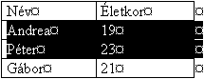 | 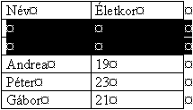
Új oszlop beszúrásához jelöljük ki azt az oszlopot, amely elé vagy után az új oszlopot beszúrni kívánjuk, majd adjuk ki a Táblázat menü Beszúrás almenüjének Oszlopok balra vagy Oszlopok jobbra parancsát. Az Oszlopok balra parancs helyett a Szokásos eszköztár Oszlopok beszúrása gombját is használhatjuk.
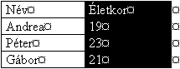 | 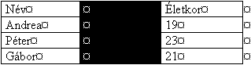
Ha a táblázat utolsó oszlopa után szeretnénk egy új oszlopot beszúrni, jelöljük ki a táblázat jobb szélénél látható cella vége jeleket.
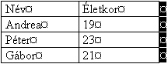
Több oszlop kijelölése esetén itt is lehetőségünk van egyszerre több oszlop beszúrására.
Sorok vagy oszlopok törléséhez kijelölésük után adjuk ki a Táblázat menü Törlés Sorok parancsát vagy Törlés Oszlopok parancsát. Ehhez elegendő a sor vagy oszlop egyetlen cellájának előzetes kiválasztása, ellenkező esetben az aktuális sort vagy oszlopot törölhetjük.
Cellák törlését a Táblázat menü Törlés Cellák parancsával kezdeményezhetjük. A parancs végrehajtása előtt meg kell adnunk, hogy a törölt cellák helyére jobbról vagy alulról kerüljenek cellák, esetleg teljes sort vagy oszlopot szeretnénk törölni.
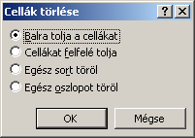
Tipp
Ha csak a cellák tartalmát szeretnénk törölni, a cellák kijelölése után üssük le a DELETE billentyűt.
Egy táblázat létrehozásakor annak minden oszlopa azonos szélességű, illetve sorai egyforma magasságúak. A legtöbb esetben szükséges, hogy ezeket a méreteket módosítsuk. A módosításokat elvégezhetjük a Fogd és vidd módszer vagy a menü segítségével is.
CELLÁK MAGASSÁGÁNAK
ÉS SZÉLESSÉGÉNEK MÓDOSÍTÁSA
Az oszlopszélesség megváltoztatásához jelöljük ki az átméretezni kívánt oszlopot vagy oszlopokat, majd adjuk ki a Táblázat menü Táblázat tulajdonságai parancsát. A kijelölt oszlopok szélességét a megjelenő párbeszéd panel Oszlop fülén látható Kívánt szélesség rovatban állíthatjuk be. Az oszlopok szélességét centiméterben vagy százalékos formában adjuk meg, amit a Mértékegység legördülő listában állíthatunk be.
Az Előző oszlop és a Következő oszlop gombok segítségével a kijelölést oszloponként léptethetjük. Ebben az esetben mindig csak egy oszlopot jelöl ki a Word.
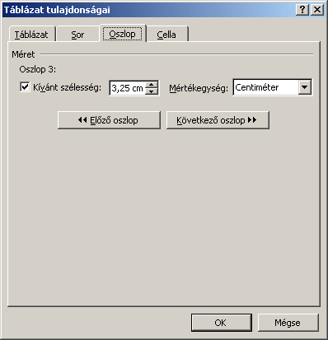
A sormagasság beállításához jelöljük ki az átméretezni kívánt sort vagy sorokat. Valamennyi sor magasságának beállításához elegendő a szövegkurzorral a táblázat egy tetszőleges cellájában állnunk. Az átméretezéshez adjuk ki a Táblázat menü Táblázat tulajdonságai parancsát.
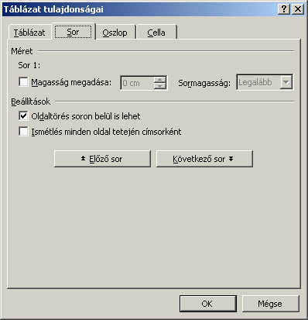
A sormagasságot a párbeszéd panel Sor fülén található Magasság megadása mező segítségével határozhatjuk meg. Mértékét a Sormagasság mezőben állíthatjuk be.
A Legalább listaelem beállításakor a Word automatikusan állítja be a sormagasságot, de az soha nem lesz kisebb a Magasság megadása rovatban beállított értéknél. A Pontosan listaelem választása után a Magasság megadása rovatban adhatjuk meg azt a kötelező sormagasságot, melytől a Word semmiképp nem térhet el. Ilyenkor előfordulhat, hogy egy cella tartalma a rendelkezésre álló területen nem fér el. Ebben az esetben a kilógó szöveg sem a képernyőn, sem a nyomtatásban nem jelenik meg.
Az Oldaltörés soron belül is lehet jelölőnégyzet kikapcsolásával megakadályozhatjuk, hogy a Word a lap alján a táblázat több soros celláinak tartalmát a cellán belül eltörje.
Az Ismétlés minden oldal elején címsorként jelölőnégyzet bekapcsolásával beállíthatjuk, hogy egy több oldalas táblázat első vagy első néhány sora minden oldal tetején automatikusan megismétlődjön, amíg a táblázat véget nem ér. Ezt a műveletet a Táblázat menü Címsorok ismétlése parancsára kattintva is elvégezhetjük.
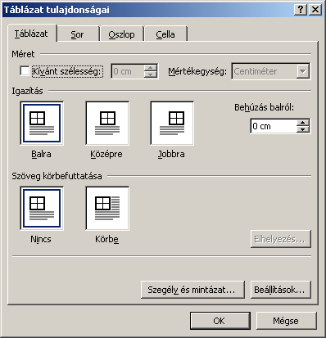
A Táblázat fül Méret csoportjában beállíthatjuk táblázatunk szélességét, melyet centiméterben vagy százalékos formában adhatunk meg.
Az Igazítás csoportban a táblázat kijelölt sorainak a két margó közötti elrendezését határozzuk meg. Az elrendezés a bal oldali behúzás figyelembevételével történik.
A Behúzás balról rovatban a táblázat kijelölt sorai és a bal margó közötti távolságot állíthatjuk be.
A baloldali behúzás értékét és a sorok igazítását általában célszerű az egész táblázatra egységesen beállítani.
A Szöveg körbefuttatása csoportban állíthatjuk be, hogy a szöveg körbejárja-e a táblázatot vagy sem.
A Körbefuttatás opció bekapcsolása után az Elhelyezés gombra kattintva a táblázat helyzetének jellegzetességeit, viszonyát a befoglaló szöveghez tovább módosíthatjuk.
Az oszlopszélességet és a sormagasságot az egér segítségével is beállíthatjuk. Ehhez fogjuk meg és húzzuk az egérrel az elmozdítani kívánt függőleges vagy vízszintes választóvonalat.
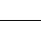
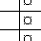
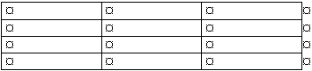

Váltóbillentyű | Hatás
Nincs | Csak a megfogott választóvonal csúszik el. Így az átméretezés csak a két szomszédos oszlopot érinti.
SHIFT | Csak a megfogott választóvonaltól balra eső oszlop szélessége változik meg. Így a táblázat szélessége is megváltozik.
CTRL | A megfogott választóvonaltól jobbra eső oszlopok szélessége arányosan csökken vagy nő úgy, hogy a táblázat szélessége ne változzon.
ALT | A vonalzón megjelenik az oszlopok és a margók szélessége. Ilyenkor az oszlopszélesség finomabban állítható. Ezt a billentyűt a SHIFT vagy a CTRL billentyűvel együtt is használhatjuk.

TIPP
Az ALT billentyű helyett az átméretezés közben az egér jobb gombjának nyomva tartásával is megjeleníthetjük a vonalzón az oszlopok szélességét.
A Szokásos eszköztár Táblázatok és szegélyek gombjára kattintva megjeleníthető eszköztár segítségével lehetőségünk van kijelölt oszlopok szélességének vagy sorok magasságának kiegyenlítésére.
A szélesség vagy magasság kiegyenlítéséhez a kívánt oszlopok vagy sorok kijelölése után kattintsunk a Táblázatok és szegélyek eszköztár Azonos sormagasság vagy Azonos oszlopszélesség gombjára.
A Wordben lehetőségünk van egyes cellák összevonására vagy szétbontására is. Ezzel a módszerrel könnyedén készíthetünk például az oszlopok felett összevont fejléceket.
CELLÁK EGYESÍTÉSE ÉS FELOSZTÁSA
Jelöljük ki az összevonni kívánt cellákat, és adjuk ki a Táblázat menü Cellák egyesítése parancsát.
Cellák szétbontásakor alapesetben az aktuális cellát oszthatjuk fel, de a műveletet egyszerre több kijelölt cellával is elvégezhetjük. A kijelölés után adjuk ki a Táblázat menü Cellák felosztása parancsát. A felosztással kapcsolatos opciókat a megjelenő párbeszéd panelen állíthatjuk be.
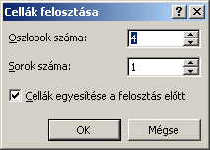
A Cellák egyesítése a felosztás előtt jelölőnégyzet bekapcsolt állapotában a Word a felosztani kívánt cellákat először összevonja, majd az Oszlopok száma és a Sorok száma rovatban megadott számú cellára bontja.
Ha a Cellák egyesítése a felosztás előtt jelölőnégyzetet kikapcsoljuk, a Word minden cellát egyenként oszt fel a megadott számú sorra és oszlopra. Több sor kijelölése esetén csak az oszlopok száma változtatható.
A fenti műveleteket a Táblázatok és szegélyek eszköztár Cellák egyesítése vagy Cellák felosztása gombjai segítségével is elvégezhetjük.
A cellákat és a cellákba begépelt szövegeket a korábban megismert betű- és bekezdésformátumok segítségével tetszőlegesen formázhatjuk.
TÁBLÁZATOK FORMÁtumozása
A betűformátumok a már ismert módon működnek.
A bekezdések behúzásával és a térközzel kapcsolatos beállítások az egyes cellákon belül fejtik ki hatásukat.
Különféle szegélyek beállításával a teljes táblázat vagy egyes cellák rácsvonalainak formátumát, a mintázat segítségével a cellák hátterét változtathatjuk meg.
A szegélyek és mintázat beállításához a Táblázatok és szegélyek eszköztár Vonalstílus, Vonalvastagság, Szegélyszín, Külső szegély és Árnyékoló szín gombjait, illetve legördülő listáit is használhatjuk.

Az egyes cellákba írt szöveg vízszintes és függőleges elhelyezkedését a Táblázatok és szegélyek eszköztár Cella igazítás gombjára kattintva megjelenő gombok segítségével határozhatjuk meg.
A Szövegirány váltása gombbal szükség esetén a cellába írt szöveget 90 fokkal elforgathatjuk.
A gombra többször kattintva háromféle írásirány közül választhatunk.
Függőleges | Vízszintes | Függőleges
Függőleges | Vízszintes | Függőleges
Függőleges | Vízszintes | Függőleges
Függőleges | Vízszintes | Függőleges
A táblázaton belül tabulátorokat is használhatunk. A tabulátorütközők beállítása a már megismert módon történik, és mindig az aktuális vagy a kijelölt cellákra vonatkozik. Egy táblázaton belül tabulátor jeleket a CTRL+TAB billentyűkombináció leütésével írhatunk. Speciális eset, amikor a táblázat valamely cellájában vagy celláiban lévő számértékeket szeretnénk helyiérték szerint igazítani. Ebben az esetben elegendő a decimális tabulátorütközőt a kívánt pozícióra elhelyezni, a cellákba begépelt számok automatikusan az ütközőhöz igazodnak. Tabulátorütközők egyszerre több oszlopban történő beállításánál ügyeljünk arra, hogy mindig az első kijelölt oszlopban állítsuk be az ütközőket.
A témakörhöz kapcsolódó gyakorló feladatok:
Feladatgyűjtemény 9., 10. feladat
A táblázat formátumozásának folyamatát felgyorsíthatjuk a Wordbe beépített előre definiált táblázatformátumok alkalmazásával. Egy automatikus táblázatformátum beállításához vigyük a szövegkurzort a táblázatba, vagy jelöljük ki a formátumozni kívánt cellákat.
TÁBLÁZATOK AUTOMATIKUS FORMÁZÁSA
Egy előre definiált formátum beállításához kattintsunk a Táblázat menü Automatikus formázás parancsára vagy a Táblázatok és szegélyek eszköztár Automatikus formázás gombjára.
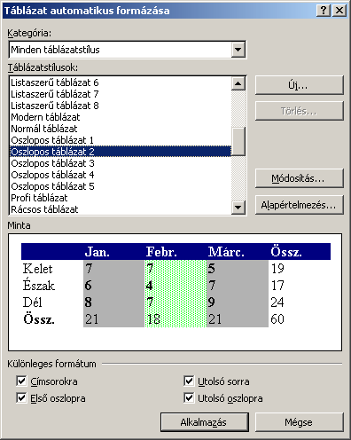
A párbeszéd panel Táblázatstílusok listájában jelöljük ki az alkalmazni kívánt formátum nevét. A kiválasztott formátumot a Minta területen ellenőrizhetjük.
A Különleges formátum csoportban a táblázat egyes sorainak és oszlopainak hangsúlyozását kérhetjük.
A kiválasztott formátumok alkalmazásához kattintsunk az Alkalmazás gombra.
Előfordulhat, hogy az automatikus formátumozás eredményével nem vagyunk megelégedve. Ilyenkor új formátum beállítása előtt célszerű az előző formátumozási műveletet visszavonni.
A Módosítás gombra kattintva lehetőségünk van az automatikus formátumozási minták módosítására.
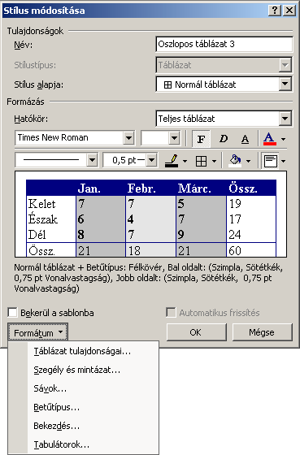
Új automatikus formátumozási minta létrehozásához használjuk az Új gombra kattintva megjelenő Új stílus párbeszéd panelt.
A stílusok beállításával részletesen a Stílusok és sablonok fejezetben foglalkozunk.
Szükség esetén a táblázat adatait különböző szempontok szerint sorba rendezhetjük. A teljes táblázat sorba rendezéséhez elegendő a szövegkurzorral a táblázatban állnunk. Meghatározott sorok rendezéséhez ki kell jelölnünk azokat.
SORBA RENDEZÉS
Kattintsunk a Táblázat menü Sorba rendezés parancsára.
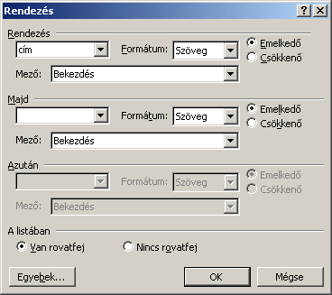
A megjelenő párbeszéd panel A listában csoportjában található lehetőségek segítségével beállíthatjuk, hogy a táblázat első sora is rendezésre kerüljön-e.
A Van rovatfej opció választása esetén a táblázat első sora kimarad a rendezésből, és a Word az első sorba írt szövegeket használja az oszlopok megnevezésére. A Nincs rovatfej opció választásakor az összes sor részt vesz a sorba rendezésben, az oszlopokat ilyenkor sorszám alapján azonosíthatjuk. Ha a táblázat egy vagy több sorát címsorként definiáltuk, azok automatikusan kimaradnak a sorba rendezésből, de az oszlopok megnevezésére a Word ilyenkor is csak az első sort használja.
A Rendezés csoport legördülő listájában válasszuk ki, mely oszlop alapján szeretnénk az adatokat sorba rendezni. Ellenőrizzük, hogy a Formátum legördülő listában a Word helyes adattípust választott-e. Ezután adjuk meg, hogy a rendezés emelkedő vagy csökkenő sorrendben történjen.
Amennyiben a Rendezés csoportban kiválasztott oszlop több ismétlődő adatot tartalmaz, érdemes lehet a Majd csoportban másodlagos rendezési szempontot kiválasztani. Ezt a rendezési szempontot a Word akkor veszi figyelembe, ha a Rendezze csoportban beállított szempontok alapján nem lehet az adatok sorrendjét megállapítani. Harmadlagos rendezési szempont beállítására az Azután csoportot használhatjuk.
Az alábbi ábrán egy táblázat adatainak sorba rendezésére látunk példát.
Honnan | Hova | Időpont
Budapest | Győr | 10:45
Szolnok | Nyíregyháza | 16:00
Pécs | Lenti | 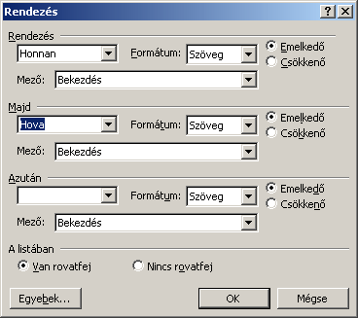  6:25
Budapest | Vác | 20:00
Pécs | Paks | 8:30
Budapest | Siófok | 21:45

Honnan | Hova | Időpont
Budapest | Győr | 10:45
Budapest | Siófok | 21:45
Budapest | Vác | 20:00
Pécs | Lenti | 6:25
Pécs | Paks | 8:30
Szolnok | Nyíregyháza | 16:00
A sorba rendezést a Táblázatok és szegélyek eszköztár Rendezés – növekvő vagy Rendezés – csökkenő gombjaival is kezdeményezhetjük. Ebben az esetben a rendezés a szövegkurzort tartalmazó vagy a kijelölt oszlop szerint történik.
Meg kell említeni, hogy nem csak táblázatokba rendezett adatokat, hanem szükség szerint tabulátorokkal rendezett szövegeket vagy akár normál bekezdéseket is sorba rendezhetünk a Sorba rendezés paranccsal.
Egy táblázatot szükség esetén egy kiválasztott sortól kezdve szétbonthatunk a Táblázat menü Táblázat felosztása parancsának segítségével. Mindig a kiválasztott sor lesz az új táblázat első sora. Az így létrehozott két táblázatot ilyenkor egy Bekezdés vége jel választja el egymástól.
táblázat felosztása
Két táblázat egyesítéséhez töröljük ki az azokat elválasztó Bekezdés vége jelet.
Munkánk során előfordulhat, hogy egy táblázat adataival műveleteket szeretnénk végezni. Ezeket a számításokat úgynevezett mezők beszúrásával végezhetjük el. A mezők olyan speciális szövegelemek, amelyek kitöltésének szabályait a felhasználó adja meg, de konkrét adatokkal a Word tölti fel. A mezők tartalmának frissítését szükség esetén a felhasználónak kell kezdeményeznie.
SZÁMÍTÁSOK A TÁBLÁZATBAN
TIPP
A nyomtatás előtti mezőfrissítést automatizálhatjuk az Eszközök menü Beállítások parancsára kattintva megjeleníthető párbeszéd panel Nyomtatás fülén található Mezők frissítése opció bekapcsolásával.
Képlet beszúrásához válasszuk a Táblázat menü Képlet parancsát.
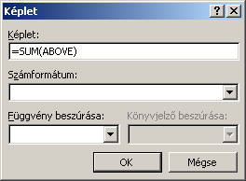
A megjelenő párbeszéd panel Képlet rovatába gépeljük be az alkalmazni kívánt képletet. Bizonyos esetekben a Word automatikusan felkínálja az =SUM(ABOVE) vagy az =SUM(LEFT) képletek valamelyikét.
A Számformátum legördülő listában kiválaszthatjuk az eredmény megjelenési formátumát.
TIPP
A különféle számformátumok jelentésével kapcsolatban részletesebb információt a Súgóban találunk. Kattintsunk a Súgó menü Microsoft Word súgója parancsára, vagy nyomjuk meg az F1 billentyűt A megjelenő párbeszéd panel Keresés fülén gépeljük be a „számformátumok” szót. Kattintsunk a Megjelenítés gombra, majd a megjelenő listából válasszuk a Numerikus kép (\#) mezőkapcsoló elemet.
Alapesetben a képlet mezők nem különböznek a kézzel bevitt adatoktól, ám a szövegkurzorral a mezőre állva a Word a könnyebb megkülönböztethetőség érdekében szürkére váltja annak hátterét.
A táblázat adatainak módosítása nem vonja maga után a mezők tartalmának automatikus frissítését. A frissítéshez álljunk a mezőre a szövegkurzorral, majd üssük le az F9 funkcióbillentyűt.
A mezőkódok – ebben az esetben a képletek – megjelenítéséhez vagy elrejtéséhez a mezőben állva üssük le a SHIFT+F9 billentyűkombinációt. Szükség szerint új mezőt a CTRL+F9 billentyűkombináció leütésével is beszúrhatunk. Ebben az esetben a képletet (mezőkódot) mindig magunknak kell begépelnünk.
A táblázatokban lehetőségünk van egyszerűbb függvények használatára. Függvény beillesztéséhez a Függvény beszúrása legördülő listából válasszuk ki a megfelelő függvényt.
A Word táblázat celláiban használható függvényeket az alábbi táblázatban foglaltuk össze:
Függvény | Visszaadott érték
ABS (x) | Egy szám vagy képlet abszolút értékét adja vissza.
AND (x, y) | Az értéke 1, ha az x és az y logikai kifejezések egyaránt igazak.  Az értéke 0, ha bármelyik logikai kifejezés hamis.
AVERAGE ( ) | A listán szereplő értékek átlagát adja vissza.
COUNT ( ) | A listán szereplő elemek számát adja meg.
DEFINED (x) | Értéke 1 (igaz), ha az x kifejezés kiszámítható, 0 (hamis), ha a kifejezést nem lehet kiszámítani.
FALSE | Hamis – azaz 0 – értéket ad vissza.
INT(x) | Az x értékben vagy képletben az egészrész értékét adja vissza.
MIN ( ) | A lista legkisebb értékét adja meg.
MAX ( ) | A lista legnagyobb értékét adja meg.
MOD (x, y) | Az x értéknek y értékkel történő maradékos osztása utáni maradékot adja vissza.
NOT (x) | Értéke 0 (hamis), ha az x logikai kifejezés igaz, illetve 1 (igaz), ha a kifejezés hamis.
OR (x, y) | Értéke 1 (igaz), ha x és y logikai kifejezések egyike vagy mindkettő igaz, 0 (hamis), ha mindkét kifejezés hamis.
PRODUCT ( ) | Listában megadott értékek szorzatának eredményét adja vissza eredményül.
ROUND (x, y) | Az x értéke a megadott y tizedesértékre kerekítve.
SIGN (x) | Értéke 1, ha x pozitív, –1, ha x negatív érték.
SUM ( ) | Egy lista értékeinek vagy képleteinek összegét adja vissza.
TRUE | Igaz – azaz 1 – értéket ad vissza.
Lehetőségünk van táblázaton kívűl is számítások elvégzésére. Ebben az esetben viszont nem használhatunk cellákra való hivatkozást – pl.: ABOVE, LEFT –, a fügvényeket csak konkrét számok megadásával használhatjuk.
Például: =SUM(120;210;80;300)
Különböző felsorolásaink táblázattá, illetve meglévő táblázataink egyszerű szöveggé alakíthatók.
SZÖVEG TÁBLÁZATTÁ, TÁBLÁZAT SZÖVEGGÉ ALAKÍTÁSA
Egy szövegrész táblázattá alakításához annak kijelölése után adjuk ki a Táblázat menü Konvertálás Szöveg táblázattá parancsát.
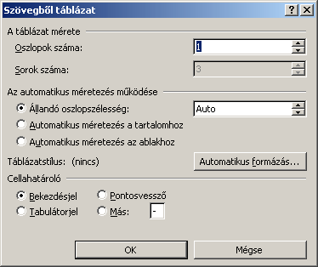
A megjelenő párbeszéd panel Cellahatároló csoportjában válasszuk ki a felsorolás elemeinek elválasztására használt karaktert, majd szükség szerint módosítsuk a további adatokat. Az Automatikus formázás gombra kattintva a táblázathoz a már korábban ismertetett módon különféle formátumokat rendelhetünk. A műveletet az OK gombra kattintva hagyhatjuk jóvá.
Egy táblázat egyszerű szöveggé alakításához a táblázat kijelölése után adjuk ki a Táblázat menü Konvertálás Táblázat szöveggé parancsát.
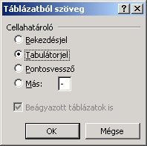
A megjelenő panelen válasszunk egy karaktert a lista elemeinek elválasztására. Az átalakítás elvégzéséhez kattintsunk az OK gombra.
A témakörhöz kapcsolódó gyakorló feladat:
Feladatgyűjtemény 13. feladat
Gyakorló feladatok pedagógusok részére:
\Pedagógus\Pedagógus feladatgyűjtemény 1., 6. feladat
Dokumentumunk szövegét az újságokból ismert formátumhoz hasonlóan hasábokba tördelhetjük.
hasábok
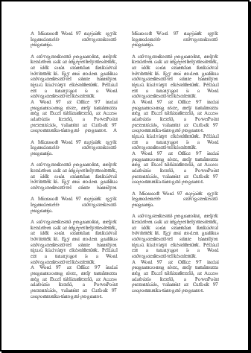
A hasábok szakaszformátumként alkalmazhatók. Ezt a formátumot tetszőleges terjedelmű szövegrészre – akár az egész dokumentumra – vonatkozóan beállíthatjuk.
Adjuk ki a Formátum menü Hasábok parancsát.
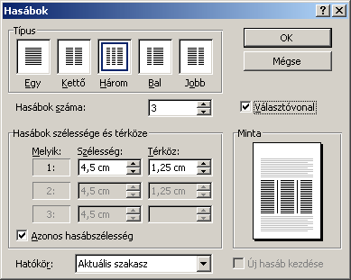
A megjelenő párbeszéd panel Típus csoportjában előre beállított formátumok közül választhatunk, vagy a további beállítások segítségével egyéni hasábformátumot alakíthatunk ki.
A Hasábok száma rovatban tetszőleges értéket állíthatunk be. A hasábok maximális száma a lapmérettől, valamint a jobb- és bal oldali margók szélességétől függ.
A Hasábok szélessége és térköze csoportban a Szélesség és Térköz rovatok segítségével a hasábok szélességét és a hasábok közötti távolságot állíthatjuk be. Az Azonos hasábszélesség jelölőnégyzet bekapcsolt állapota esetén csak egy Szélesség és Térköz rovat módosítható, minden hasáb az itt beállított értékeket veszi fel. Az Azonos hasábszélesség jelölőnégyzet kikapcsolása esetén minden hasáb szélessége, valamint a köztük lévő távolság egyenként meghatározható.
A Választóvonal jelölőnégyzet bekapcsolásával a hasábok közé elválasztó vonalat húzhatunk.
A Hatókör legördülő listában meghatározhatjuk, hogy a beállított formátumok a dokumentum mely részére vonatkozzanak. Ebben a listában az aktuális helyzettől függően eltérő választási lehetőségeink lehetnek.
A lehetséges hatóköröket az alábbi táblázat tartalmazza.
Hatókör | Jelentés
Teljes dokumentum | Ez a lehetőség minden esetben használható. Választása esetén a beállított formátumok a teljes dokumentumra vonatkoznak.
Az aktuális ponttól* | Ezt a lehetőséget csak akkor használhatjuk, ha nincs kijelölt szöveg a dokumentumban. Választása esetén a formátumok a kurzor pozíciójától a dokumentum végéig beállításra kerülnek.
Aktuális szakasz | Ezt a lehetőséget csak akkor használhatjuk, ha nincs kijelölt szöveg a dokumentumban. Választása esetén a beállított formátumok csak az aktuális szakaszra vonatkoznak.
Kijelölt szöveg* | Ezt a lehetőséget csak akkor használhatjuk, ha a menübe való belépés előtt kijelöltünk egy szövegrészt a dokumentumban. Választása esetén a beállított formátumok a kijelölt szövegrészre vonatkoznak.
Kijelölt szakaszok | Ezt a lehetőséget csak akkor használhatjuk, ha a dokumentumban szakaszok vannak, és a menübe való belépés előtt kijelöltünk egy szövegrészt. Választása esetén a beállított formátumok minden szakaszra vonatkoznak, melynek bármely része kijelölésre került.
*Ezek alkalmazása esetén új szakasz keletkezik a dokumentumban.
A szakaszok végét Szakasztörés jellel jelzi a Word.
TIPP
A Szakasztörés jelek legjobban a Normál nézetben láthatók.
Egy szakasztörés törléséhez jelöljük ki a Szakasztörés jelet vagy álljunk a szövegkurzorral közvetlenül elé, majd üssük le a DELETE billentyűt. Ebben az esetben a szakaszok összeolvadnak, és az így kialakult szakasz a második szakasz formátumait veszi fel.
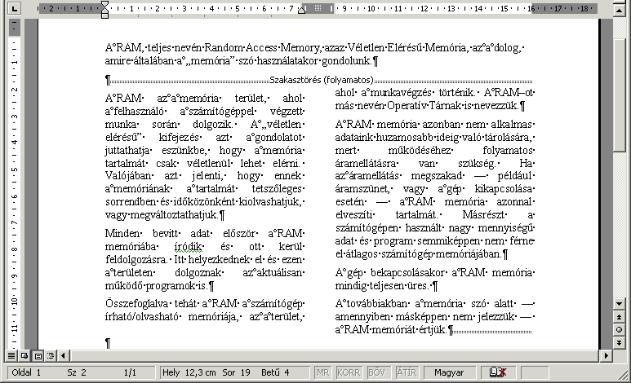
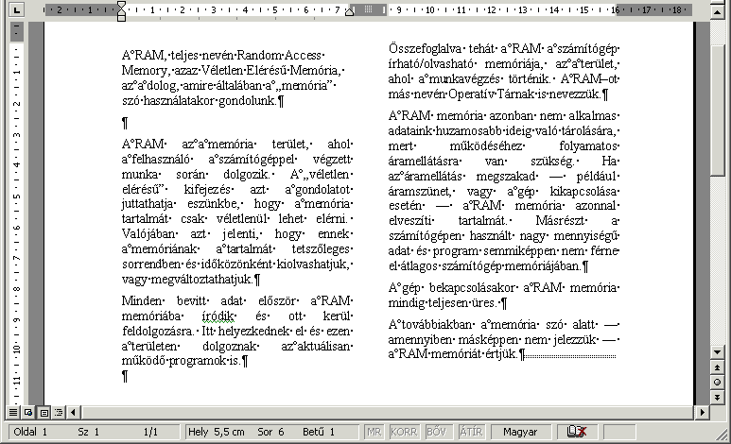
A hasábok számát a Szokásos eszköztár Oszlopok gombja segítségével is beállíthatjuk. Kattintsunk az Oszlopok gombra, majd a megjelenő táblázatban az egér húzásával jelöljünk ki annyi elemet, ahány hasábot a szövegben használni szeretnénk.
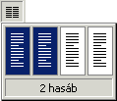
Előfordulhat, hogy a hasábok tördelését módosítani szeretnénk, például úgy, hogy egy szövegrész új hasáb tetején kezdődjön. Ehhez kézi hasábtörést kell beszúrnunk a dokumentumba.
hasábOK KÉZI TÖRDELÉSE
Álljunk a szövegkurzorral a kiválasztott szövegrész elé és üssük le a CTRL+SHIFT+ENTER billentyűket. A kurzor helyén megjelenik a Hasábtörés jel, a követő szövegrész a következő hasáb tetejére kerül.
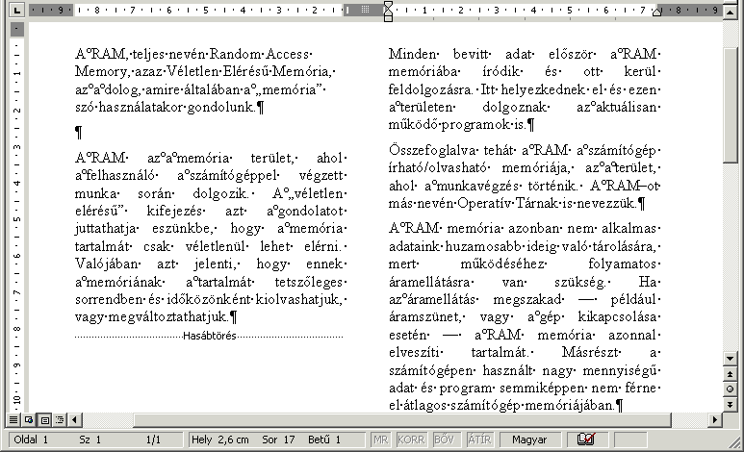
Hasábtörést a Beszúrás menü Töréspont parancsával is beszúrhatunk.
A dokumentum hasábformátumok beállítása nélkül is szakaszokra bontható. Álljunk a dokumentumban arra a pontra, ahol egy szakasztörést szeretnénk létrehozni, és adjuk ki a Beszúrás menü Töréspont parancsát.
SZAKASZTÖRÉS KÉZI BESZÚRÁSA
A megjelenő párbeszéd panel Szakasztörés csoportjában válasszuk ki az új szakasz kezdőpontját. Az alábbi táblázat szerint választhatunk:
Kezdőpont | Hatás
Folyamatosan | A töréspont előtti és utáni szövegrész egy oldalon, folytatólagosan jelenik meg.
Új oldalra | A töréspont utáni szövegrész mindig új oldalon kezdődik.
Páros oldalra | A töréspont utáni szövegrész mindig a következő páros oldalon kezdődik. A Word szükség szerint kihagy egy üres oldalt.
Páratlan oldalra  SZAKASZ KEZDŐPONTJÁNAK MÓDOSÍTÁSA | A töréspont utáni szövegrész mindig a következő páratlan oldalon kezdődik. A Word szükség szerint kihagy egy üres oldalt.
Egy létező, azaz az aktuális vagy az összes szakasz kezdőpontját módosíthatjuk a Fájl menü Oldalbeállítás parancsának használatakor megjelenő párbeszéd panel Elrendezés fülén található Kezdőpont legördülő lista segítségével.
A szakaszok formátumozásának érvényesülését a Hatókör listában szabályozhatjuk.
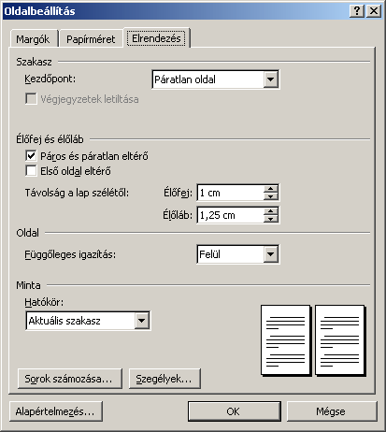
A témakörhöz kapcsolódó gyakorló feladatok:
Feladatgyűjtemény 11., 26., 27. feladat

ÉLŐFEJ ÉS ÉLŐLÁB KÉSZÍTÉSE
Hosszabb dokumentumokban gyakran találkozhatunk az oldalak tetején vagy alján ismétlődő feliratokkal, képekkel. Ezeket a felső és alsó margón elhelyezkedő szövegrészeket a Wordben élőfejnek és élőlábnak nevezzük. Az élőfej és élőláb szakaszonként, illetve páros és páratlan oldalanként eltérő lehet a dokumentumban.
Élőfej vagy élőláb készítése előtt adjuk ki a Nézet menü Élőfej és élőláb parancsát.
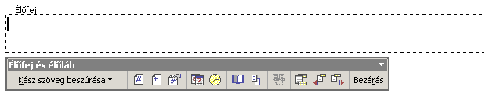
A képernyőn megjelenik az élőfej területe és az Élőfej és élőláb eszköztár. Erre a területre a hagyományos módon gépelhetjük be a fejléc szövegét. Az élőfej formátumozására a hasábok kivételével minden eddig tanult formátumot használhatunk.
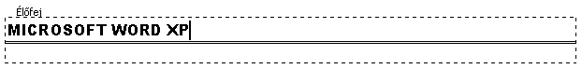
Az élőfej és az élőláb között az Élőfej és élőláb eszköztár Váltás az élőfej és élőláb között gombjával válthatunk át.
Az élőfej és élőláb megjelenítése előtt használt nézetbe a Bezárás gombbal térhetünk vissza.
Az élőfej és az élőláb tulajdonságait a Fájl menü Oldalbeállítás parancsával vagy az Élőfej és élőláb eszköztár Oldalbeállítás gombjával állíthatjuk be.
élőfej és élőláb tulajdonságai
A megjelenő párbeszéd panel Elrendezés fülén lévő Élőfej és élőláb csoportban az élőfej és élőláb ismétlődését szabályozhatjuk.
A Páros és páratlan eltérő jelölőnégyzet bekapcsolásával dokumentumunk páros és páratlan oldalain eltérő fejléceket és lábléceket állíthatunk be.
Az Első oldal eltérő jelölőnégyzet bekapcsolása a dokumentum első oldalán a többitől eltérő élőfej és élőláb elkészítését teszi lehetővé.
A Páros és páratlan eltérő vagy a Első oldal eltérő jelölőnégyzetek bekapcsolása esetén a különböző típusú élőfejek és élőlábak között az Élőfej és élőláb eszköztár Előző megjelenítése és Következő megjelenítése gombok segítségével válthatunk.
A párbeszéd panel Távolság a lap szélétől mezőiben adjuk meg, hogy az élőfej illetve az élőláb milyen távolságra kerüljön az oldal szélétől.
Ha a dokumentum több szakaszt tartalmaz, lehetőségünk van az élőfejet és az élőlábat szakaszonként eltérő módon kialakítani. Például egy hosszabb dokumentum egyes fejezeteit külön szakaszokba szervezve az egyes fejezetekhez eltérő fejléceket rendelhetünk.
szakaszok élőfeje és élőlába
Az élőfej és az élőláb szakaszonkénti ismétlődését az Élőfej és élőláb eszköztár Ugyanaz, mint az előző gombjának ki- vagy bekapcsolásával szabályozhatjuk.
Alaphelyzetben a dokumentum minden szakasza azonos élőfejet és élőlábat tartalmaz.
Egy szakasz fejlécének a többitől eltérő beállításához válasszuk ki azt az Élőfej és élőláb eszköztár Előző megjelenítése és Következő megjelenítése gombjaival. Az Ugyanaz, mint az előző gomb kikapcsolása után az élőfej vagy az élőláb módosításával elérhetjük, hogy szakasz élőfeje és élőlába eltérő legyen a többitől.
TIPP
Ha a következő szakaszokban az Ugyanaz, mint az előző gomb be van kapcsolva azok az érintett szakaszok bármelyikében végzett módosítás a többi szakaszban is megjelenik.
Az élőfejben és élőlábban a begépelt statikus szövegeken kívül automatikusan változó szövegelemeket, azaz mezőket is beszúrhatunk. Így készíthetünk például oldalszámozást vagy fejezetcímeket, szótáraknál oldalkezdő és záró címszavakat tartalmazó élőfejet vagy élőlábat is.
mezők az élőfejben és az élőlábban
A mezők beszúrása legegyszerűbben az Élőfej és élőláb eszköztár megfelelő gombjaira kattintva történhet. A mezők mindig az aktuális kurzorpozícióba kerülnek beszúrásra.
Gomb | Jelentés
 | Az aktuális oldalszámot jeleníti meg.
 | A dokumentum összes oldalának számát mutatja meg.
 | Az oldalszámok formátumának beállítására szolgáló párbeszéd panelt jeleníti meg.
 | Az aktuális dátumot jeleníti meg.
 | Az aktuális időt (óra, perc) jeleníti meg.
A dátum és az idő beszúrásának másik módja a Beszúrás menü Dátum és idő parancsának használata. A megjelenő párbeszéd panelen előre beállított dátum és idő formátumok közül választhatunk.
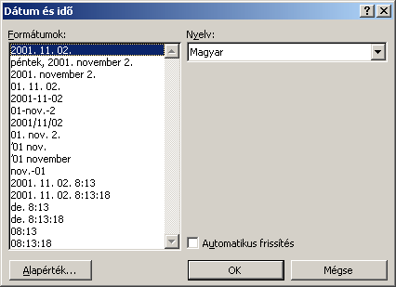
Az Automatikus frissítés jelölőnégyzet bekapcsolása esetén a kiválasztott dátum és idő mezőként, ha kikapcsoljuk szövegként kerül beszúrásra. Utóbbi esetben az érték nem frissíthető.
További mezőket a Beszúrás menü Mező parancsa segítségével szúrhatunk be.
Az élőfej és élőláb készítésekor lehetőségünk van előre definiált kész szövegek beszúrására. Ezt legegyszerűbben az Élőfej és élőláb eszköztár Kész szöveg beszúrása gombjával tehetjük meg.
Kész szöveg beszúrása

A legördülő listából választhatjuk például a szerző nevét, a dokumentum nevét és elérési útvonalát, a létrehozás dátumát, stb.
Ha dokumentumunkban mindössze oldalszámozást szeretnénk létrehozni, ezt a Nézet menü Élőfej és élőláb parancsának használata nélkül a Beszúrás menü Oldalszámok parancsának használatával is megtehetjük.
OLDALSZÁMOK AUTOMATIKUS LÉTREHOZÁSA
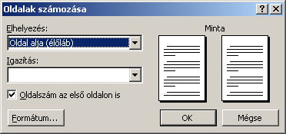
Az Elhelyezés legördülő listában választhatjuk ki az oldalszám függőleges helyét az oldalon.
Az Igazítás legördülő lista segítségével az oldalszám vízszintes elhelyezkedését állíthatjuk be.
Az Oldalszám az első oldalon is opció kikapcsolásával elérhetjük, hogy a dokumentum első (cím) oldalára ne kerüljön oldalszám.
Megjegyzés
Az Oldalszám az első oldalon is jelölőnégyzet ki- vagy bekapcsolásakor a Word a Oldalbeállítás párbeszéd panel Elrendezés fülén található Első oldal eltérő opciót is módosítja.
A Formátum gombra kattintva a kezdő oldalszámot és a számformátumot állíthatjuk be.
A betűformátum beállítására ezen a párbeszéd panelen nincs lehetőségünk.
A témakörhöz kapcsolódó gyakorló feladatok:
Feladatgyűjtemény 14., 15., 22. feladat

LÁBJEGYZETEK, VÉGJEGYZETEK kéSZÍTÉSE
A dokumentum egyes szövegrészeinek magyarázata vagy kiegészítéseként lábjegyzeteket vagy végjegyzeteket szúrhatunk be a dokumentumba. Ezek a kiegészítők sokat segíthetnek a nagyobb dokumentumok kezelhetőségén.
Egy lábjegyzet a hozzátartozó szóval azonos oldalon, a lap alján jelenik meg a dokumentumban.
A végjegyzetek mindig a szakasz, illetve a dokumentum végén, összegyűjtve jelennek meg.
Lábjegyzet vagy végjegyzet készítéséhez álljunk a dokumentumban arra a pontra, ahová a hivatkozás szimbólumát szeretnénk beszúrni, majd adjuk ki a Beszúrás menü Hivatkozás Lábjegyzet parancsát.
lábjegyzet, végjegyzet létrehozása
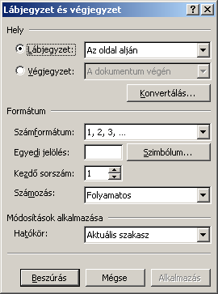
A Hely csoport Lábjegyzet vagy Végjegyzet rádiógombjával határozzuk meg, hogy a beszúrt megjegyzés a lap aljára vagy a dokumentum végére kerüljön.
A Formátum csoport Számformátum legördülő lista bármely elemét és a Számozás legördülő lista Folyamatos elemét kiválasztva a lábjegyzet- vagy végjegyzet-jelölők számozását a Word végzi el. Így elérhetjük, hogy a sorszámok mindig folyamatosan növekedjenek és ne keveredjenek össze. A Kezdő sorszám léptethető mezőben megadhatjuk, hogy a lábjegyzet vagy végjegyzet számozása honnan kezdődjön. Az Egyedi jelölés opció választása után a mező melletti rovatba tetszőleges hivatkozást gépelhetünk be.
Speciális szimbólum beszúrásához kattintsunk a Szimbólum gombra. A Számozás legördülő listában lehetőségünk van szakaszonként vagy oldalanként újra kezdődő számozás beállítására.
Megjegyzés
Ne válasszuk a szakaszonként újra kezdődő számozást, ha előfordulhat olyan eset, hogy két azonos oldalra eső szakaszban is jegyzetet helyezünk el.
Egyedi jelölés alkalmazásakor, azaz amikor a lábjegyzetjelölőt magunk határozzuk meg, nekünk kell ügyelnünk arra, hogy ne alkalmazzuk kétszer ugyanazt a jelölést.
A lábjegyzet vagy végjegyzet szövegének begépeléséhez kattintsunk a Lábjegyzet és végjegyzet panel Beszúrás gombjára.
Ha a lábjegyzetet vagy végjegyzetet a Nyomtatási elrendezés nézetben szúrjuk be, a Word mindig a lábjegyzet vagy végjegyzet begépelésének helyére lapoz. Ebben az esetben előfordulhat, hogy a hivatkozást tartalmazó szövegrész eltűnik a képernyőről.
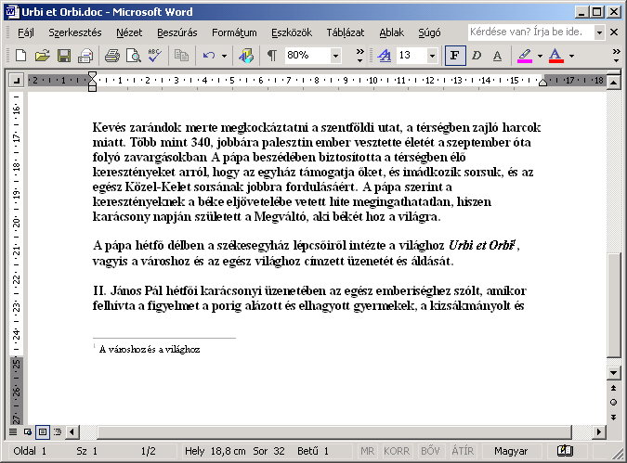
Amennyiben lábjegyzetünket, illetve végjegyzetünket a Normál nézetben szúrjuk be a dokumentumba, a Word a dokumentum ablakát két ablaktáblára osztja.
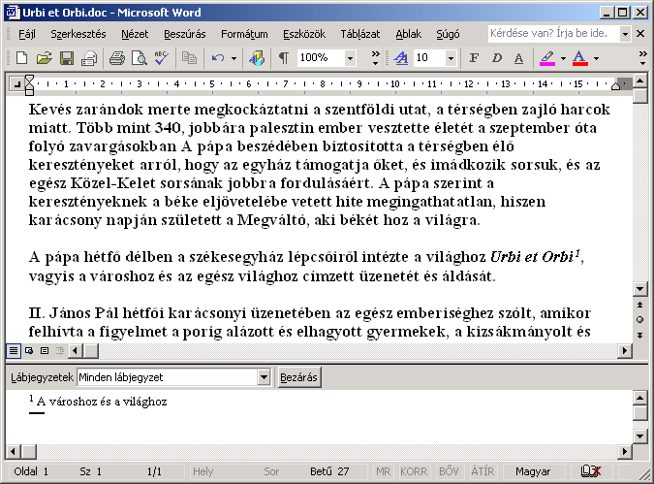
Ebben az esetben a felső ablaktáblán a dokumentum aktuális részletét, az alsó ablaktáblán pedig a lábjegyzet szövegét láthatjuk. Az alsó ablaktábla Lábjegyzetek legördülő listájában kiválaszthatjuk, hogy magát a lábjegyzetet, a lábjegyzet elválasztó vonalat vagy – hosszú lábjegyzetek esetében – az előző oldalról áthozott lábjegyzeteket jelző vonalat, illetve az ehhez tartozó megjegyzés szövegét kívánjuk szerkeszteni.
Bármelyik elem kiválasztása után megjelenik az Alaphelyzet gomb, amellyel a lábjegyzet-elválasztó alapértelmezett tartalma állítható vissza.
A szöveg begépelése után az alsó ablaktábla Bezárás gombjával szüntethetjük meg az ablak felosztását.
A dokumentumba beszúrt lábjegyzet vagy végjegyzet szövegét legegyszerűbben az egérrel a hivatkozáshoz tartozó szóra mutatva jeleníthetjük meg.
lábjegyzet, végjegyzet MEGJELENÍTÉSE, MÓDOSÍTÁSA
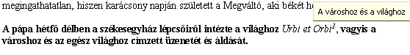
Ezt a funkciót ki- vagy bekapcsolhatjuk az Eszközök menü Beállítások parancsával megjeleníthető párbeszéd panel Megjelenítés fülén található Elemleírás opció segítségével.
A lábjegyzet vagy végjegyzet szövegének módosításához kattintsunk duplán a hivatkozásra, vagy használjuk a Nézet menü Lábjegyzet parancsát.
A dokumentumba beszúrt lábjegyzetek vagy végjegyzetek törléséhez jelöljük ki a lábjegyzet vagy végjegyzet szimbólumot, majd a szokott módon használjuk a DELETE vagy a BACKSPACE billentyűt. Ennek hatására a lábjegyzethez tartozó szövegrész is törlődik.
LÁBJEGYZET, VÉGJEGYZET TÖRLÉSE

KÉPEK ÉS RAJZOBJEKTUMOK BESZÚRÁSA
Dokumentumainkat színesebbé tehetjük különféle rajzok, képek beszúrásával. Illusztrációinkat készíthetjük a Word Rajzolás eszköztárának segítségével, de más programból származó képek átvételére és csatolt beillesztésére is lehetőségünk van.
Munkánk során kétféle – pixel- vagy vektorgrafikus – képtípussal találkozhatunk. A pixelgrafikus képek képpontokból, más néven pixelekből épülnek fel. A kép leírása minden egyes képpont színét tartalmazza. A kép felbontását (és egyúttal fájlméretét) az egységnyi területre eső képpontok száma határozza meg, így nagyításakor ezek a képek darabossá válhatnak. Ilyenek a fényképek is.

A vektorgrafikus képek egyenesekből és görbékből épülnek fel, a kép leírása csak a rajzelemek tulajdonságait – például egy egyenes esetében annak színét, vastagságát, kezdő- és végpontját – tartalmazza.
A vektorgrafikus képek előnye, hogy minőségromlás nélkül nagyíthatók és általában a pixelgrafikus képeknél jóval kevesebb helyet foglalnak el háttértárunkon.
A képeket beszúrhatjuk lebegő objektumként vagy egyszerű szövegelemként. A lebegő objektumként beszúrt képek a szövegtől függetlenül tetszőlegesen formátumozhatók, áthelyezhetők, letakarhatják a szöveget, vagy kerülhetnek annak hátterébe, de a szöveg akár körbe is járhatja azokat.
A Word készítői számos képet mellékeltek a programhoz, melyeket a Médiatár segítségével szúrhatunk be dokumentumunkba. A Médiatár megjelenítéséhez adjuk ki a Beszúrás menü Kép ClipArt parancsát vagy kattintsunk a Rajzolás eszköztár Clipart beszúrása gombjára. Ez a gyűjtemény a Microsoft weblapjáról ingyenesen bővíthető. A parancs első kiadása után megjelenő párbeszéd panelen a Most gombbal kérhetjük a háttértárunkon található médiafájlok – képek, mozgóképek és hangok – megkeresését és a Médiatárba való felvételét. Ezt a művelet igen hosszú ideig tarthat.
A MédiaTÁR HASZNÁLATA
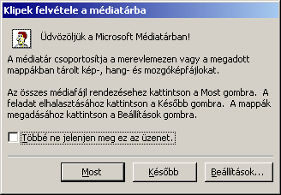
Ha ezt a műveletet egy másik alkalomra szeretnénk halasztani, kattintsunk a Később gombra. Amennyiben a háttértárunkon szereplő médiafájlokat egyáltalán nem kívánjuk a Médiatárba felvetetni, a Később gomb használata előtt kapcsoljuk be a Többé ne jelenjen meg ez az üzenet jelölőnégyzetet.
Ezt követően megjelenik a ClipArt beszúrása munkaablak, amelyen kulcsszó szerint kereshetünk a különféle médiagyűjteményekben elhelyezett anyagok között. Itt lehetőségünk van a keresett fájlok típusát is megadni.
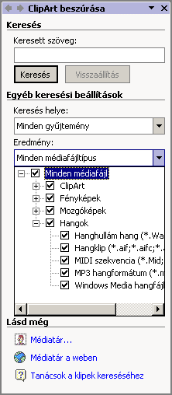
Miután a munkaablakban beállítottuk a megjelenítendő elemeket, a Keresés gombbal megjeleníthetjük a Médiatár tartalmát: ClipArt ábrákat, fényképeket, mozgóképeket vagy hangokat.
A ClipArt beszúrása munkaablak ikonjával egyszerre több képet jeleníthetünk meg a Médiatárból.
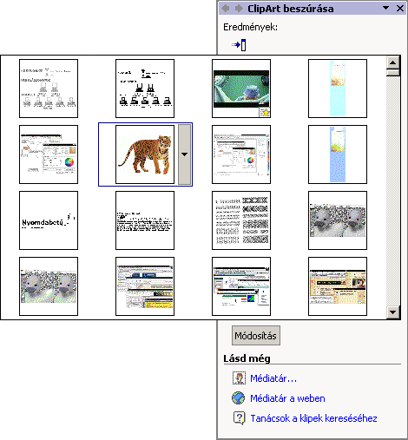
Az egyes médiafájlokat a munkaablakban látható mintájukra kattintva szúrhatjuk be a dokumentumba. Ez a művelet a mintakép jobb oldalán látható ikonra kattintva megjeleníthető menü Beszúrás parancsával is elvégezhető.
A menü Klip megnyitása parancsa betölti a klip feldolgozására alkalmas programot, és abban megnyitja a kiválasztott állományt.
A Megjelenítés és tulajdonságok parancs felnagyítva mutatja be a kiválasztott klipet – videofelvétel esetén annak első kockáját –, jellemzőit, illetve lehetőséget biztosít a keresési kulcsszavak módosítására.
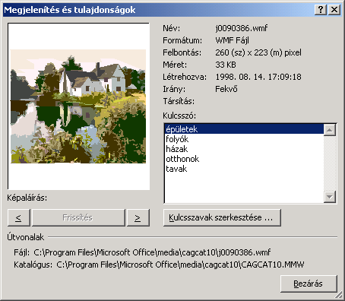
A Kulcsszavak szerkesztése paranccsal módosíthatjuk a kiválasztott vagy – több klip kijelölése esetén – az összes kijelölt klip kereséshez használható kulcsszó-bejegyzéseit.
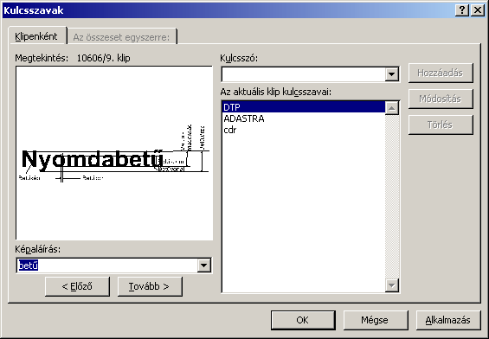
A Médiatár bejárásához ekkor az Előző és a Tovább gombokat használhatjuk. A Kulcsszó mezőben adhatjuk meg az új kulcsszót, amelyet ezután a Hozzáadás gombbal vehetünk fel a listára.
A klip menüjének Másolás gyűjteménybe parancsával vehetjük fel a fájlt az Office Médiatárának rendszerezett elemei közé.
A gyűjteményt a ClipArt beszúrása munkaablak Médiatár parancsa segítségével jeleníthetjük meg, ahonnan vektorgrafikus rajzok és pixelgrafikus fotók közül választhatunk.
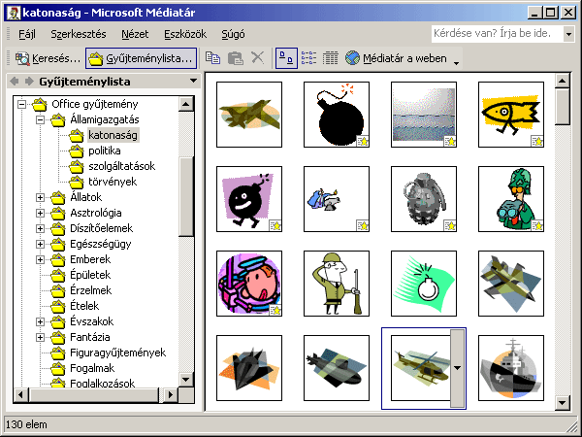
A panel bal oldali listájában választhatjuk ki, hogy milyen kategóriába tartozó képeket keresünk. Ezután a jobb oldalon kattintsunk a beillesztendő képre.
Az adott kategória vagy egy Médiatár-beli klip helyi menüjének Beillesztés parancsa segítségével a Vágólap tartalmával bővíthetjük a Médiatárat.
Médiatárunkat Internetről letöltött klipekkel is bővíthetjük. Ehhez használjuk a munkaablak Médiatár a weben parancsát.
A Médiatárból beszúrt kép lebegő objektumként kerül be a dokumentumba.
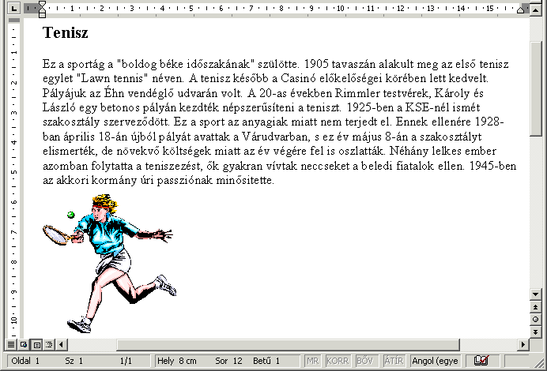
A kép áthelyezéséhez a Fogd és vidd módszert használhatjuk.
Az átméretezés a kép kijelölése után a kép körül megjelenő méretező jelek húzásával történhet. Az oldalak közepén elhelyezkedő jelekkel torzítva, míg a kép sarkainál lévő jelekkel méretarányosan változtathatjuk meg a kép nagyságát.

A kép tulajdonságait a kép kijelölésekor megjelenő Kép eszköztár gombjaival vagy a Formátum menü Kép parancsával módosíthatjuk. A Kép eszköztárat a Nézet menü Eszköztárak Kép parancsával jeleníthetjük meg vagy rejthetjük el.
A Kép eszköztár Szín gombjára kattintva megjeleníthető menü segítségével a kép színeinek tónusait néhány előre beállított séma szerint módosíthatjuk.
A Több kontraszt és Kevesebb kontraszt, valamit a Több fényerő és Kevesebb fényerő gombokra kattintva a színek kontrasztját és fényerejét fokozatosan növelhetjük vagy csökkenthetjük.
A Levágás gomb bekapcsolása után a méretező jelek segítségével a kép széleiről levághatjuk a felesleges részeket illetve az eltávolított részeket visszaállíthatjuk.
A Vonaltípus gomb segítségével a képet keretbe foglalhatjuk. A képet szegélyező vonal tulajdonságainak részletes beállításához kattintsunk a gomb használatakor megjelenő menü További vonalak parancsára.
A szöveg körbefuttatása gombra kattintva szabályozzuk, hogy a dokumentum szövege milyen módon járja körbe a képet. A gomb használatakor megjelenő menü Befoglaló szerkesztése parancsára kattintva a kép körvonalát módosíthatjuk.
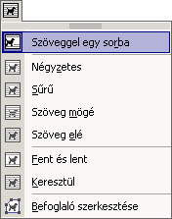
A Kép formázása gombbal vagy a képre duplán kattintva a Kép formázása panelt jeleníthetjük meg, amelyen a kép összes fent említett tulajdonságát tetszőleges értékek beállításával módosíthatjuk.
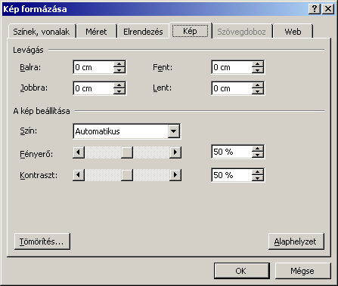
A Kép visszaállítása gomb segítségével a kép eredeti tulajdonságait állíthatjuk vissza.
A beszúrt kép törléséhez a kijelölés után üssük le valamelyik törlőbillentyűt.
Más programból származó képeket a Beszúrás menü Kép Fájlból parancsával vagy a Kép, illetve Rajzolás eszköztár Kép beszúrása gombjára kattintva szúrhatunk be a dokumentumba.
KÉP BESZÚRÁSA FÁJLBÓL
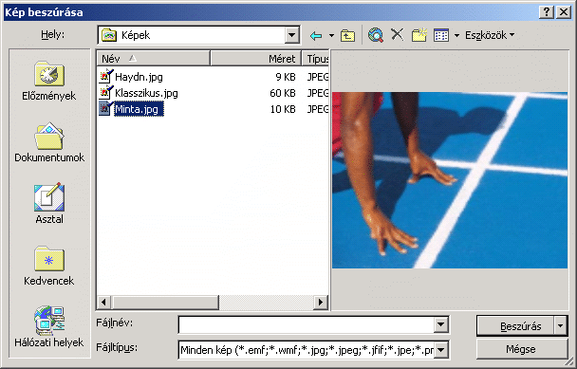
A megjelenő párbeszéd panelen a beszúrni kívánt képet a fájlok megnyitásánál tanult módszerrel választhatjuk ki.
A Beszúrás gombból legördülő lista Csatolás fájlhoz parancsával állandó kapcsolatot létesíthetünk a képfájl és annak dokumentumba beszúrt példánya között.
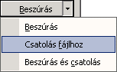
Ilyen esetben az eredeti képfájl módosítása automatikusan a dokumentumba beszúrt képre is vonatkozik.
Kész képek beszúrásán kívül magunk is létrehozhatunk illusztrációkat a Rajzolás eszköztár gombjai segítségével.
RAJZOBJEKTUMOK HASZNÁLATA
A Rajzolás eszköztár a Szokásos eszköztár Rajz gombjának be- vagy kikapcsolásával jeleníthető meg vagy tüntethető el. Ezt a műveletet a Nézet menü Eszköztárak Rajzolás parancsával vagy egy ikon helyi menüjéből is elvégezhetjük.
A Vonal, Nyíl, Téglalap és Ellipszis gombokkal kiválasztható rajzeszközökkel egyszerűbb geometriai alakzatokat rajzolhatunk.
Vigyük az egeret a dokumentum tetszőleges pontjára, tartsuk az egér bal gombját lenyomva, és húzzuk az egeret valamilyen irányba, amíg a geometriai elem a kívánt méretű nem lesz. A SHIFT billentyű nyomva tartása közben szabályos négyszög és kör alakzatokat hozhatunk létre. A CTRL billentyű nyomva tartásakor, rajzolás közben, az alakzat az idom közepétől szimmetrikusan növekszik.
Néhány bonyolultabb alakzatot előre elkészített sémák segítségével is megrajzolhatunk. Ezeket a rajzelemeket az Alakzatok gombra kattintva megjeleníthető listából választhatjuk ki.
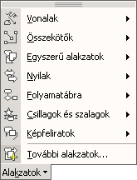
Az Alakzatok gombbal megjeleníthető menü minden panelje kiemelhető a panel tetején lévő keskeny sáv megfogásával és elhúzásával. Így önálló eszköztárakat alakíthatunk ki.
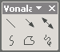
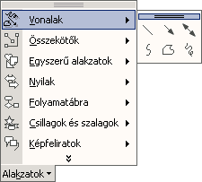
Az Alakzatok menü segítségével készített rajzelemek egyes tulajdonságai a méretező jelekhez hasonló sárga rombuszok segítségével egyedileg módosíthatók.
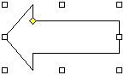
A rajzelemek tulajdonságait a Kitöltőszín, Vonalszín, Vonaltípus, Szaggatási típus, Nyíl stílus, Árnyék stílusa és Térhatás stílusa gombokra kattintva állíthatjuk be.
Rajzelemeinket szabadon elforgathatjuk a Rajzolás eszköztár Rajz menüjének Forgatás vagy tükrözés Tetszőleges forgatás parancsával vagy a rajzobjektumok felett látható zöld forgató fogantyú húzásával.
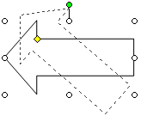
A Szövegdoboz gomb segítségével a többi szövegrésztől független, a lebegő rajzobjektumokhoz hasonlóan kezelhető téglalapot hozhatunk létre, melybe szöveget írhatunk.
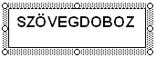
A WordArt beszúrása gombra kattintva különleges formátumú szövegeket hozhatunk létre.
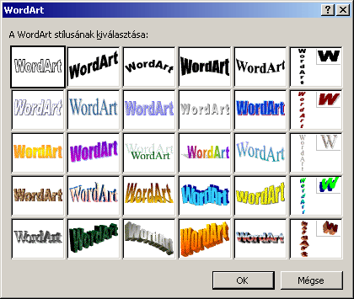
A megjelenő panelen válasszunk egy tetszőleges stílust, majd kattintsunk az OK gombra.
A következő párbeszéd panelen a megjelenítendő szöveget és annak formátumait állíthatjuk be.
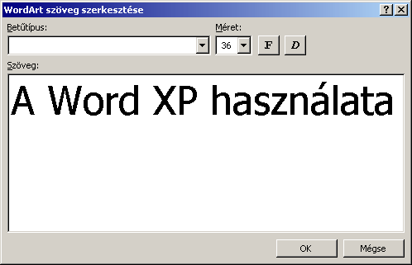
A szöveg begépelése és a formátumok beállítása után kattintsunk az OK gombra. Ezután a képernyőn megjelenik a WordArt objektum.
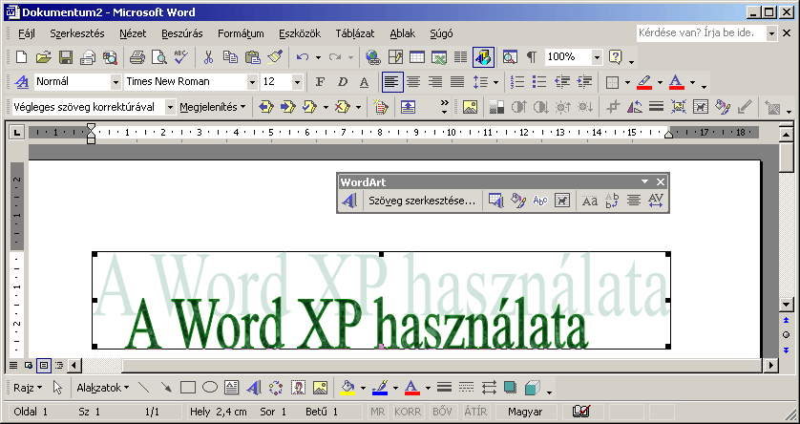
A létrehozott objektumot a WordArt, illetve a Rajzolás eszköztár segítségével módosíthatjuk.
A WordArt beszúrása gombra kattintva megjelenő panel segítségével új WordArt objektum beszúrására van lehetőségünk.
A Szöveg szerkesztése gomb segítségével a beszúrt WordArt objektum szövegét módosíthatjuk, az objektum formátuma nem változik.
A WordArt gyűjtemény gombbal a WordArt objektum stílusát változtathatjuk meg.
A WordArt formázása gombra kattintva megjelenő panelen a WordArt objektum kitöltési színét és a szegélyvonalak tulajdonságait módosíthatjuk.
A WordArt alakzat gomb segítségével az objektumot eltorzíthatjuk a kiválasztott alakzatnak megfelelően.
A szöveg körbefuttatása gombra kattintva megjelenő legördülő listában a WordArt objektumnak a dokumentum szöveghez viszonyított helyzetét adhatjuk meg.
A WordArt azonos betűmagasság gombbal minden betű magasságát egyforma nagyságúra állíthatjuk.
A WordArt függőleges szöveg gombbal a WordArt objektum szövegét vízszintesről függőlegesre állíthatjuk.
Az Igazítás WordArtban gombra kattintva megjelenő legördülő listából hat különböző szövegigazítási mód közül választhatunk.
A WordArt betűközök gomb segítségével a WordArt objektum szövegében a betűk közötti távolságot módosíthatjuk.
Több rajzobjektumból álló illusztrációink kezelését az összetartozó objektumok csoportba foglalásával egyszerűsíthetjük. Az így létrehozott csoportokat a Word egy objektumként kezeli.
Jelöljük ki a csoportba foglalni kívánt objektumokat. Ezt az első rajzelem kijelölése után a SHIFT billentyű nyomva tartása mellett a további objektumokra kattintva tehetjük meg. Ha a kijelölést a gumikeret segítségével szeretnénk elvégezni, kapcsoljuk be a Rajz eszköztár Objektumok kijelölése gombját, majd a bal gomb nyomva tartása mellett az egér húzásával jelöljük ki a kívánt objektumokat.
Ezután adjuk ki a Rajz gombra kattintva megjelenő menü Csoportba foglalás parancsát.
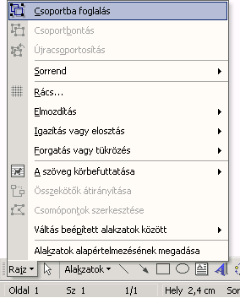
Egy csoport felbontásához annak kijelölése után adjuk ki a Rajz gomb menüjének Csoportbontás parancsát.
Alaphelyzetben a korábban készített rajzelemeket a később készített rajzelemek eltakarják. A takarás sorrendjét megváltoztathatjuk a Rajz gombbal megjeleníthető menü Sorrend Előrehozás vagy Hátraküldés parancsával. A szöveg és a rajzobjektumok takarását a Szöveg elé hozás és a Szöveg mögé küldés parancsok segítségével szabályozzuk.
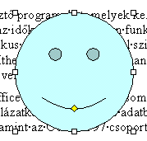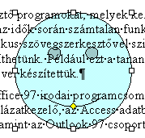
A Word XP újdonsága a Diagramgyűjtemény. Innen különböző előre definiált szerkezeti diagram típusokat szúrhatunk be a dokumentumba.
DIAGRAM Beszúrása
A Diagramgyűjtemény párbeszéd panelt a Beszúrás menü Szerkezeti diagram parancsával vagy a Rajzolás eszköztár Diagram vagy szervezeti diagram beszúrása ikonjára kattintva jeleníthetjük meg, ahonnan különböző diagramtípusok közül választhatunk.
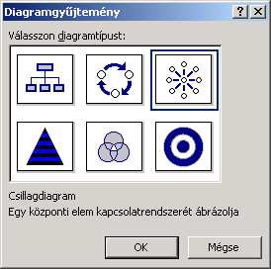
A kiválasztott diagram az OK gombra kattintva kerül beszúrásra.
A Word több beépített szövegtárbejegyzéssel rendelkezik. A gyakran használt szövegeket, ábrákat, mezőket, táblázatokat a Szövegtár segítségével könnyen beszúrhatjuk a dokumentumba.
Kész szöveg beszúrása
Ehhez használjuk a Beszúrás menü Kész szöveg parancsát, majd a megjelenő listából válasszuk ki a beszúrni kívánt kész szöveget.
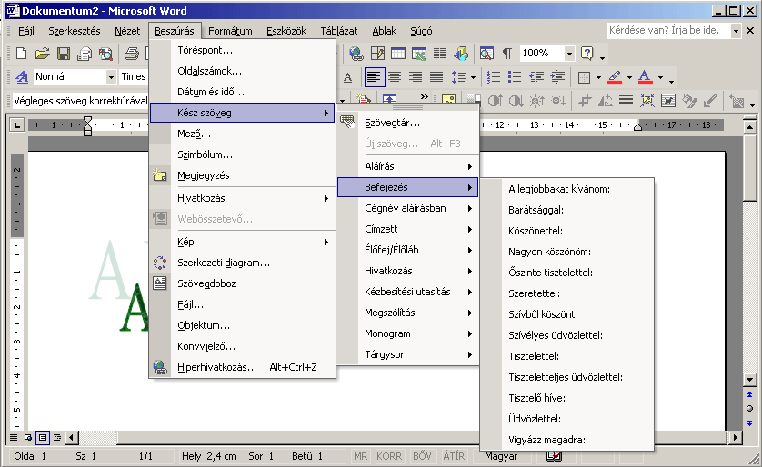
A meglévő kész szövegeken kívül saját kész szöveget is felvehetünk a Szövegtárba. Ezt legegyszerűbben a szöveg kijelölése után a Beszúrás menü Kész szöveg Új szöveg parancsával, illetve az ALT+F3 billentyűkombinációval tehetjük meg.
A megjelenő párbeszéd panel Adjon nevet a bejegyzésnek rovatában adjuk meg a kijelölt szöveg rövidítését.
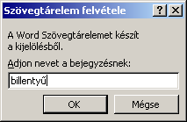
Ezek után a kész szöveg megjelenítéséhez elegendő a rövidítést beírnunk, majd közvetlen ezután nyomjuk meg az F3-as funkcióbillentyűt. Ennek hatására a rövidítés helyén megjelenik a kész szöveg.
A Beszúrás menü Kész szöveg Szövegtár parancsával a szövegtár utólag is módosítható. A szövegtár bővítéséhez írjuk be a felvenni kívánt szöveget A Szövegtár új eleme mezőbe, majd kattintsunk a Felvesz gombra. A felesleges elemeket kiválasztásuk után a Törlés gombbal távolíthatjuk el.
Ha bejelöljük az Automatikus kiegészítési ajánlat megjelenítése jelölőnégyzetet, akkor a dokumentumban való gépelés közben, a szövegtárban szereplő valamely kifejezés első négy betűjének beírásakor a Word felajánlja a teljes szót vagy kifejezést. A megjelenő javaslat elfogadásához üssük le az ENTER vagy az F3 billentyűt, elutasításához pedig folytassuk a beírást.
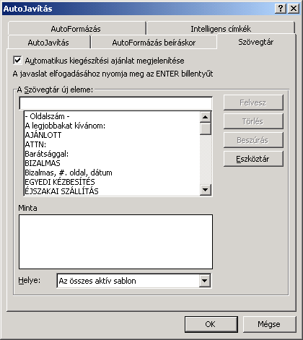
Worddel végzett munkánk során előfordulhat, hogy más programokkal készített objektumokat szeretnénk dokumentumunkba beilleszteni. Ezek közül is az egyik leggyakoribb lehet egy kész Excel táblázat beszúrása.
Egyéb objektumok beszúrása
Objektum beszúrásához adjuk ki a Beszúrás menü Objektum parancsát. Az Új létrehozása fülön választhatunk a gépünkre telepített alkalmazásoknak megfelelő objektumok közül.
Ebben az esetben egy új üres objektumot hozunk létre, amelyet a megfelelő alkalmazásban tölthetünk meg tartalommal.
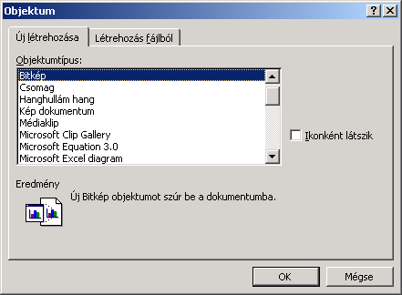
A Létrehozás fájlból fülön egy korábban elkészített objektumot illeszthetünk be.
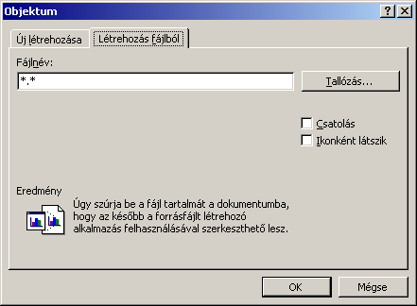
A Tallózás gomb segítségével válasszuk ki a beilleszteni kívánt fájlt.
A megfelelő fájlt a Tallózás párbeszéd panelen választhatjuk ki.
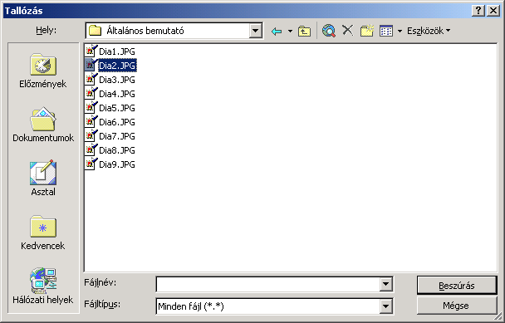
A Beszúrás gombra kattintva visszatérünk a az Objektum párbeszéd panel Létrehozás fájlból fülére.
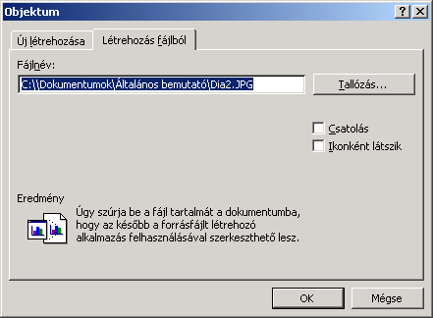
A Csatolás opció bekapcsolásával adjuk meg, hogy a beszúrt objektum aktualizálja a forrásfájlban történt módosításokat.
Az Ikonként látszik jelölőnégyzet bekapcsolásával beállíthatjuk, hogy a dokumentumban csak a beszúrt objektumot szimbolizáló ikon jelenjen meg.
A művelet befejezéséhez kattintsunk az OK gombra.
A dokumentumba beszúrt objektumra duplán kattintva a forrásfájlt az azt létrehozó programmal szerkeszthetjük.
A témakörhöz kapcsolódó gyakorló feladatok:
Feladatgyűjtemény 16., 17., 22., 25., 28., 30. feladat
Gyakorló feladatok pedagógusok részére:
\Pedagógus\Pedagógus feladatgyűjtemény 2., 3., 4. feladat
Gyakorló feladatok köztisztviselők részére:
\Közigazgatás\Közigazgatási feladatgyűjtemény 1., 5., 6. feladat

körlevél készítése
Gyakran előfordul, hogy több embernek hasonló, illetve csak részben eltérő tartalmú levelet szeretnénk küldeni. Az ilyen leveleket nevezzük körlevélnek. A Word Körlevél funkciója nagyban megkönnyíti az ilyen levelek elkészítését.
A Wordben egy körlevél készítéséhez két dokumentumra van szükségünk. Az egyik a levél állandó szövegét, a másik a változó adatok listáját tartalmazza. Előbbit törzsdokumentumnak, utóbbit adatforrásnak nevezzük.
A körlevél készítésének lépései
A körlevél készítésének első lépése a változó adatok listáját tartalmazó táblázat létrehozása.
adatforrás létrehozása
Ezt a táblázatot a már korábban megismert módon hozhatjuk létre, de használhatunk külső adatforrást, például Excel táblát is. A táblázat egy adatbázis táblához hasonlóan épül fel, az oszlopok az azonos típusú adatokat, a sorok a logikailag összetartozó információkat tartalmazzák. A táblázat oszlopait mezőknek, sorait rekordoknak nevezzük.
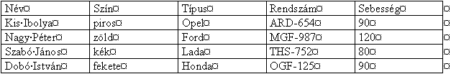
A táblázat első sora a mezők neveit tartalmazza. A táblázatba bevitt adatok formátumozására nincs szükség, a levélben szereplő adatok végső formátumát a törzsdokumentumban határozzuk meg.
Figyeljünk arra, hogy az adatforrás dokumentum csak és kizárólag a táblázatot tartalmazza, mert már egy felesleges üres bekezdés is hibát okozhat a körlevél készítésekor.
A táblázat adatokkal való feltöltése után mentsük el azt gépünk háttértárára.
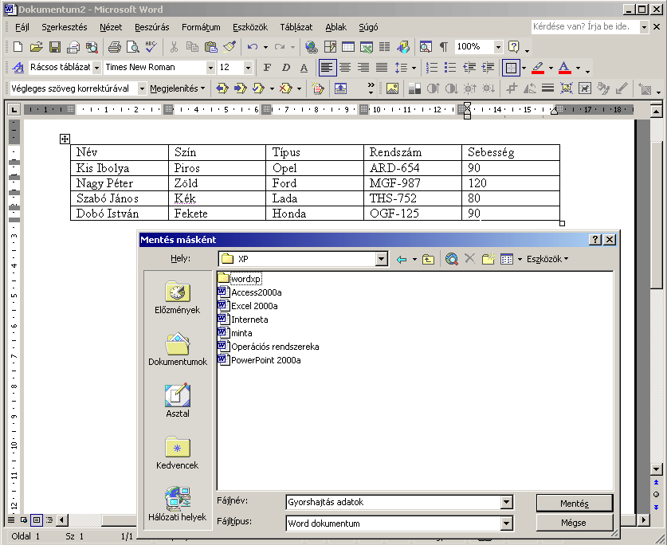
A körlevél elkészítésének második lépése a törzsdokumentum létrehozása. Adjuk ki az Eszközök menü Levelek és küldemények Körlevél varázsló parancsát.
a törzsdokumentum létrehozása
A megjelenő Körlevél munkaablakban többféle dokumentumtípust találunk.
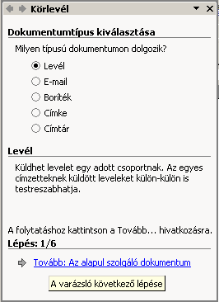
Egy hagyományos levél megszerkesztéséhez válasszuk a Dokumentumtípus kiválasztása csoport Levél választókapcsolóját, majd kattintsunk a Tovább hivatkozásra.
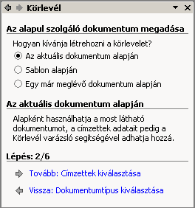
A varázsló második munkaablakában válasszuk ki a körlevél törzsdokumentumát, majd kattintsunk ismét a Tovább hivatkozásra. Ha valamit elrontottunk, akkor a Vissza hivatkozással betölthetjük a varázsló korábbi munkaablakait is.
Az aktuális dokumentum alapján rádiógombra kattintva az éppen használatban lévő dokumentumból alakíthatjuk ki a törzsdokumentumunkat. Ebben az esetben vigyázzunk, hogy ne az adatforrást tartalmazó dokumentumot tegyük törzsdokumentummá.
A Sablon alapján rádiógomb választásakor egy új üres dokumentumot nyit meg a Word a törzsdokumentum számára.
Az Egy már meglévő dokumentum alapján rádiógomb választása esetén egy már korábban elkészített dokumentumunkat választhatjuk ki törzsdokumentumnak.
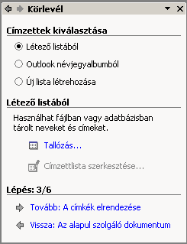
A címlista meghatározásához a következő munkaablakban kattintsunk a Címzettek kiválasztása csoport megfelelő választókapcsolójára, majd a Tovább hivatkozásra. A Létező listából rádiógomb megnyomása után mint adatforrást használhatjuk fel korábbi Word táblázatunkat. Külső adatforrásokat a Tallózás hivatkozásra kattintva használhatunk fel. Az adatforrás kiválasztását az Adatforrás kijelölése párbeszéd panelen végezhetjük el.
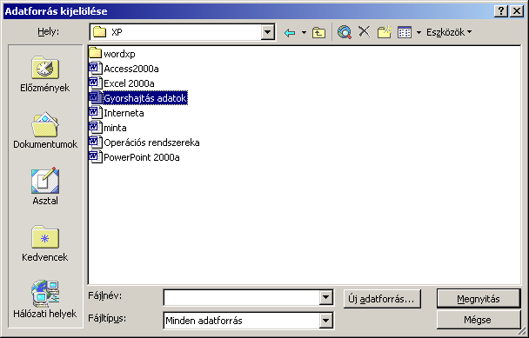
A Megnyitás gombra kattintva megjelenik a Körlevél címzettjei párbeszéd panel.
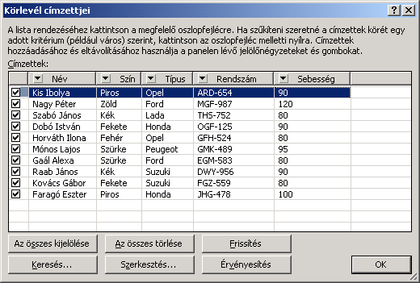
A párbeszéd panelen látható az adatforrás összes bejegyzése. Az egyes rekordokat a mellettük lévő jelölőnégyzet bejelölésével adhatjuk hozzá a címlistához, illetve a jelölés törlésével távolíthatjuk el.
A lista a rendezés alapjául használni kívánt oszlop címére kattintva rendezhető.
Szükség szerint lehetőségünk van az adatok szűrésére. A szűrőfeltételek megjelenítéséhez kattintsunk valamelyik oszlop címkéjén látható jelre.
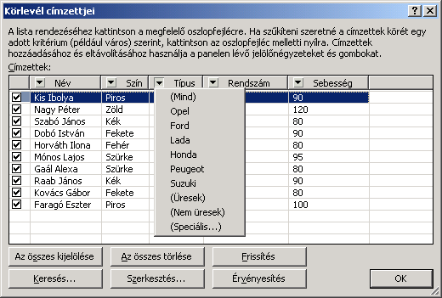
A megjelenő lista többek között a mezőben előforduló egyedi adatok listáját is tartalmazza. Ezek általában a nem zárójeles listaelemek. Valamely egyedi adat kiválasztásának hatására az Word kigyűjti az adatforrás azon rekordjait, melyek az adott elemet tartalmazzák.
Az aktív szűrőfeltételt tartalmazó mező legördülő lista gombján látható háromszög kék színűre változik. Ilyenkor csak a feltételnek megfelelő rekordok látszanak.
Az Üresek feltétel választása esetén azokat a rekordokat jeleníthetjük meg, amelyek az adott oszlopban nem tartalmaznak adatokat. A Nem üresek választásakor az összes olyan rekord megjelenik, amely a szűrőfeltételt tartalmazó oszlopban adatot tartalmaz.
A szűrés megszüntetéséhez az aktív szűrőfeltételt tartalmazó oszlop legördülő listájában válasszuk a Mind listaelemet.
Szűrőfeltételeket egyszerre több oszlophoz is beállíthatunk. Ilyenkor csak az összes feltételnek együttesen megfelelő rekordok jelennek meg a képernyőn.
A Speciális listaelem választásakor saját szűrőfeltételeket adhatunk meg.
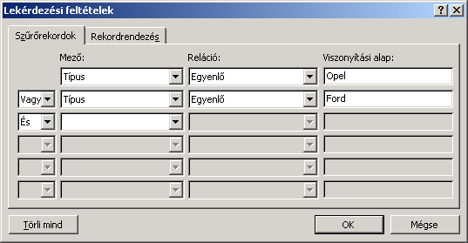
A megjelenő párbeszédpanelen egyszerre több szűrőfeltételt is megadhatunk relációk használatával.
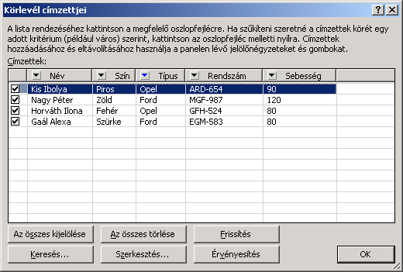
A beállítások után kattintsunk a munkaablak Tovább hivatkozására.
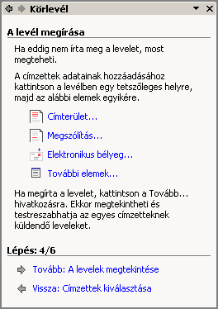
A negyedik lépésben új törzsdokumentumot is létrehozhatunk. Ha a már megnyitott dokumentumot akarjuk törzsdokumentumként felhasználni, akkor kattintsunk a Tovább hivatkozásra.
A törzsdokumentum szerkesztésekor a változó adatokra az adatforrásban lévő mezőnevek beszúrásával hivatkozunk. Ehhez álljunk a kurzorral a dokumentumban oda, ahová a körlevélmezőt beszúrni szeretnénk, majd kattintsunk a Körlevél munkaablak További elemek hivatkozására. A megjelenő párbeszéd panelen válasszuk ki a használni kívánt mező nevét majd kattintsunk a Beszúrás gombra.
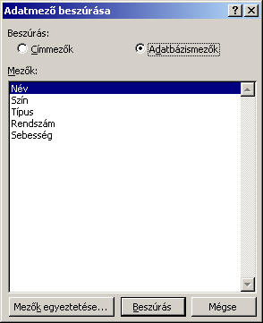
A Körlevél munkaablak Tovább hivatkozásával a varázsló ötödik munkaablakába lépünk, ahol még az összefésülés előtt ellenőrizhető a mezők feltöltése az aktuális adatelemekkel.
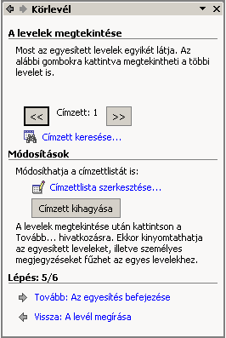
A címzettek között a << és >> gombokkal mozoghatunk. Hosszabb listában használjuk a Címzett keresése hivatkozást. Ha bármelyik címzettet ki szeretnénk hagyni a körlevélből, használjuk a Címzett kihagyása gombot.
Az adatmezőket célszerű még egyesítés előtt a törzsdokumentumban formátumozni.
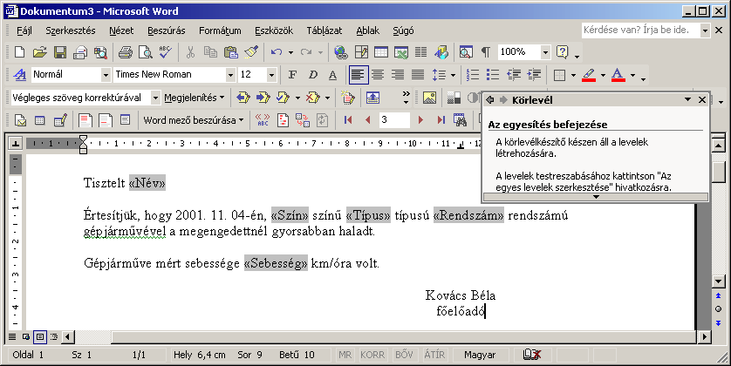
Az adatmezők formátumozása előtt azokat a határoló jeleikkel együtt kell kijelölni, különben a beállított formátum nem jelenik meg a dokumentumban.
A Tovább gomb használata után, a munkaablak Egyesítés befejezése részében az összeállított körlevél azonnal kinyomtatható. Tanácsos azonban Az egyes levelek szerkesztése hivatkozást választani, mert így még a nyomtatás előtt ellenőrizhető a körlevél.
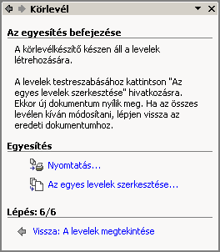
Az egyesítés eredménye új dokumentumba kerül, ahol a körlevelek egyenként formátumozhatók, módosíthatók. Az új dokumentumban minden egyes levél új szakaszt képez. A Nyomtatás vagy Az egyes levelek szerkesztése hivatkozás választásakor az egyesítés előtt megjelenő párbeszéd panelen megadhatjuk az egyesítendő rekordok számát.
Hosszú listánál érdemes az Ettől – Eddig mezőkben korlátozni az egyszerre egyesítendő rekordok tartományát.
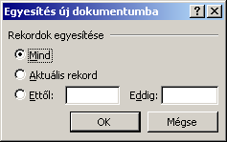
A törzsdokumentum szerkesztéséhez jól használható a Nézet menü Eszköztárak Körlevél parancsával megjeleníthető Körlevél eszköztár.
A körlevél eszköztár használata
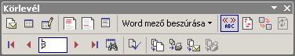
Ezen az eszköztáron megtalálhatók a varázslóban használt legfontosabb parancsok.
A Törzsdokumentum beállítása ikon előre elkészített formátumokkal – például levél- vagy címkeformátummal – beállítja a körlevélhez kiindulópontként használható dokumentumot, vagy a körlevélre vonatkozó információk eltávolításával átalakítja a dokumentumot egyszerű Word dokumentummá.
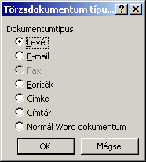
A dokumentumtípus megváltoztatása esetén a Word kérheti, hogy mentsük a nem mentett változtatásokat, és töröljük a dokumentum tartalmát.
Az Adatforrás megnyitása gomb létező adatforrást csatol az aktív dokumentumhoz, azaz a dokumentumot a körlevél törzsdokumentumává alakítja.
A Körlevél címzettjei gomb megjeleníti a körlevél címzettjeinek érvényesítésére, szűrésére, keresésére és rendezésére használható párbeszéd panelt.
A Címterület beszúrása gomb megjeleníti a körlevélhez használható, a fődokumentumba beszúrható címformátumok listáját tartalmazó Címterület beszúrása párbeszéd panelt. Segítségével gyorsan meghatározhatjuk, hogy miként jelenjenek meg a cím elemei.
A Megszólítás beszúrása gomb a körlevél fődokumentumába beszúrható megszólításformákat jeleníti meg.
A Mezők egyeztetése gombra kattintva egy párbeszéd panel jelenik meg, amelyen az adatforrás mezőihez hozzárendelhetünk olyan mezőket, amelyeket a Word egy körlevélben cím, illetve megszólítás részeként ismer fel. A mezők hozzárendelésével a fődokumentumban könnyebben szúrhatjuk be és kezelhetjük a címeket, illetve a megszólításokat a fődokumentumban.
A Körlevélmezők kiemelése gomb a körlevél mezőit könnyebb megtalálásuk érdekében háttérrel emeli ki.
Az Egyesített adatok megtekintése gomb bekapcsolt állapotában a törzsdokumentumba beszúrt mezőnevek helyén megjelennek az aktuális rekordban hozzájuk tartozó adatok.
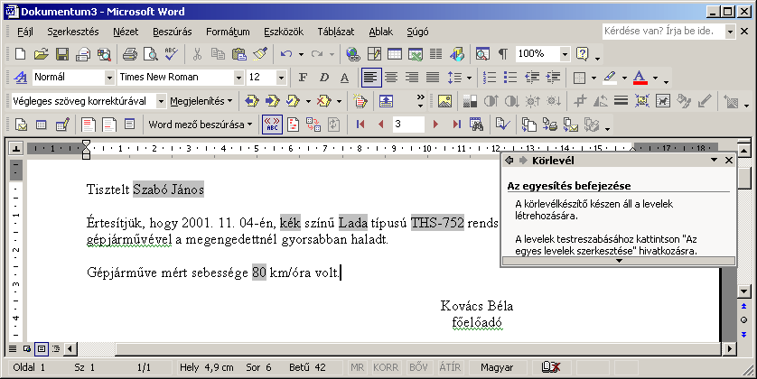
Az Előző rekord és Következő rekord gombokkal egyet előre vagy hátra léphetünk az adatforrást tartalmazó táblázat soraiban.
Az Első rekord és Utolsó rekord gombok segítségével a táblázat első, illetve utolsó sorára ugorhatunk.
A Rekordszám mező módosításával az adatforrás tetszőleges rekordjára ugorhatunk.
Az adatforrás rekordjainak utólagos módosításához a Körlevél címzettjei gombot használjuk.
Az egyesítés során a Word a körlevél valamennyi példányát automatikusan elkészíti. Ezt a műveletet a levél szétküldési módjától függően többféleképpen végezhetjük el. Az egyesítést kezdeményezhetjük a Körlevél eszköztár Egyesítés új dokumentumba, Körlevél nyomtatóra küldése vagy Egyesítés e-mailbe, illetve Egyesítés faxba gombjai segítségével.
Az adatforrás és a törzsdokumentum egyesítése

Ha a törzsdokumentum alapjának formalevelet választottunk, az Egyesítés új dokumentumba gombra kattintva valamennyi körlevelet egy új dokumentumban, példányonként külön oldalon helyez el a Word.
Új dokumentum létrehozása esetén a Word a levél valamennyi példányát külön oldalon helyezi el. Az új dokumentumba egyesítés előnye, hogy az elkészült körlevelet nyomtatás előtt még egyszer áttekinthetjük, sőt az egyes leveleket külön formátumozhatjuk is.
A Körlevél nyomtatóra küldése ikonra kattintva az egyesítés eredményét azonnal a nyomtatóra küldjük. Ebben az esetben az egyesítéskor nem készül külön dokumentum a körlevélről.
Az Egyesítés új dokumentumba vagy Körlevél nyomtatóra küldése gombok használata esetén egyaránt megadhatjuk az egyesítendő rekordok körét.
Az Egyesítés e-mailbe gomb használata esetén lehetőségünk van az elektronikus postázás beállítására is. A művelethez az adatforrásban szerepelnie kell egy e-mail címeket tartalmazó mezőnek, amit a párbeszéd panel Címzett listájában kell meg adnunk.
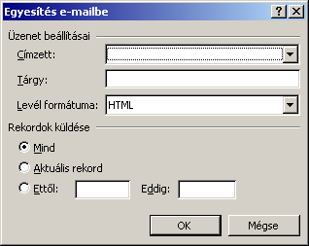
Az Egyesítés faxba ikon csak akkor használható, ha számítógépünkön telepítve van a faxküldés támogatása. Ebben az esetben az adatforrásunknak tartalmaznia kell egy Faxszám mezőt is, amelyre a faxot küldeni szeretnénk.
Ha az elkészült körlevelet később is használni szeretnénk, célszerű a törzsdokumentumot az adatforrással együtt elmenteni gépünk háttértárára. Ha az egyesített dokumentumban hibát fedezünk fel, akkor azt szükség szerint a törzsdokumentumban vagy az adatforrásban kell javítanunk. Ezután a törzsdokumentum és az adatforrás egyesítését meg kell ismételnünk.
Az alábbi képen a körlevél új dokumentumba történő egyesítését láthatjuk.
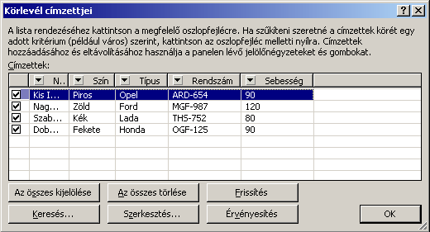
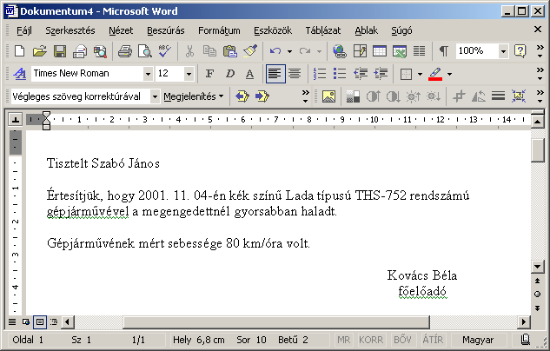
A témakörhöz kapcsolódó gyakorló feladat:
Feladatgyűjtemény 18. feladat
Gyakorló feladatok köztisztviselők részére:
\Közigazgatás\Közigazgatási feladatgyűjtemény 4. feladat

borítékcímzés és címkék készítése
A Word segítségével lehetőségünk van borítékok és címkék nyomtatására is. A borítékok és a címkék esetében is nyomtatható egy-egy példány, illetve a körlevélhez hasonlóan nagyobb mennyiség is.
Boríték nyomtatásához adjuk ki az Eszközök menü Levelek és küldemények Boríték és címke parancsát, majd válasszuk a megjelenő párbeszéd panel Borítékok fülét.
Boríték készítése
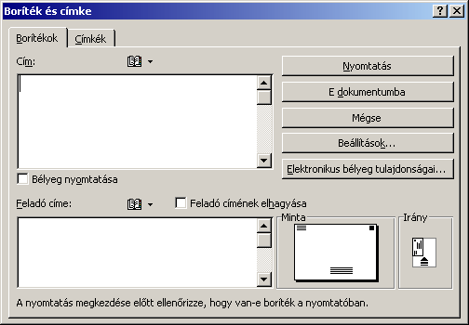
A Cím rovatban adjuk meg a címzett nevét, címét, esetleges beosztását. Saját adatainkat a Feladó címe rovatba gépeljük be. A Feladó címének elhagyása jelölőnégyzet bekapcsolása esetén a feladó címe nem kerül nyomtatásra.
A Beállítások gomb használatakor megjelenő párbeszéd panelen további beállításokat adhatunk meg.
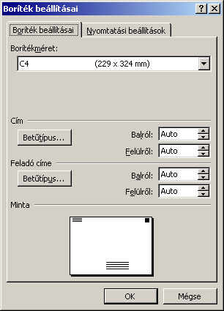
A Boríték beállításai párbeszéd panel Borítékméret legördülő listájában határozhatjuk meg a boríték méretét.
A Cím és Feladó címe csoportok eszközeinek segítségével a borítékra kerülő adatok betűformátumát és elhelyezkedését határozhatjuk meg.
A Minta csoportban az aktuális beállításoknak megfelelő, hozzávetőleges előnyomtatási képet látjuk.
A nyomtatási beállítások fülön a boríték nyomtatásával kapcsolatos további beállításokat végezhetünk el.
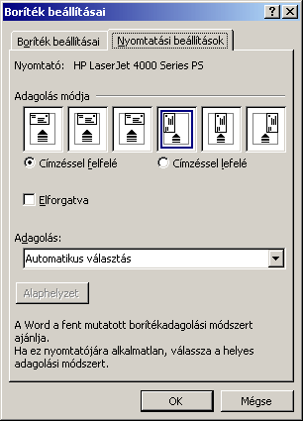
Ha az alapértelmezettől eltérő beállításokat adunk meg, az Alaphelyzet gombra kattintva visszaállíthatjuk a kiinduló állapotot. Az OK gombra kattintva visszatérünk a Boríték és címke párbeszéd panelre.
A boríték azonnali nyomtatását a Nyomtatás gombra kattintva kezdeményezzük.
Az E dokumentumba gomb használatakor a Word a borítékot egy külön szakaszban beszúrja a dokumentum elejére.
Ha a feladó címét először írjuk be vagy módosítjuk, a Nyomtatás vagy az E dokumentumba gombokra kattintva az alábbi kérdés jelenik meg a képernyőn.
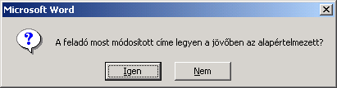
Az Igen gomb használatakor a Feladó címe rovat tartalma alapértelmezetté válik, így a következő borítékcímzés alkalmával csak a címzett adatait kell megadnunk.
Címke nyomtatásához adjuk ki az Eszközök menü Levelek és küldemények Boríték és címke parancsát, majd válasszuk a megjelenő párbeszéd panel Címkék fülét.
címkenyomtatás
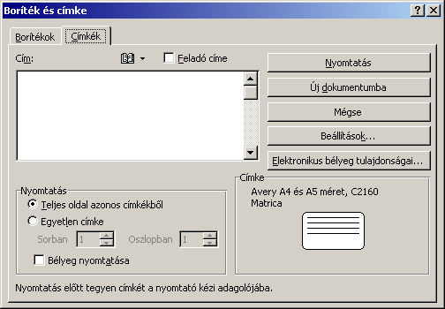
A Cím rovatba gépeljük be a szükséges adatokat. Ha a Feladó címe jelölőnégyzetet bekapcsoljuk, akkor a Boríték fül Feladó címe rovatának tartalma kerül a címkére.
A Nyomtatás csoport Teljes oldal azonos címkékből opciójának választásakor a nyomtató egy teljes oldalnyi azonos tartalmú címkét nyomtat a Cím rovatban megadott adatok alapján. Ha az Egyetlen címke opciót választjuk, az alatta látható mezők segítségével meghatározhatjuk, hogy a nyomtatóban lévő etikett címke lap melyik címkéjére kerüljenek a megadott adatok.
A Nyomtatás gomb segítségével a címkét azonnal kinyomtathatjuk. Ha az Új dokumentumba gombra kattintunk, a címkék a Word által megnyitott új dokumentumba kerülnek. Ebben az esetben a nyomtatás mellett lehetőségünk van a címkék elmentésére is.
A Beállítások gombra kattintva megjeleníthető párbeszéd panelen a címke lap paramétereit határozhatjuk meg.
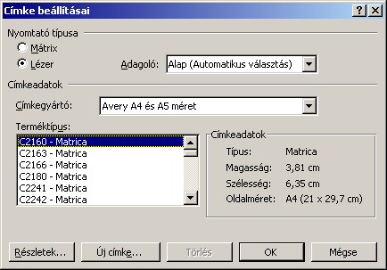
Ezen a panelen beállíthatjuk a nyomtató típusát, lapadagolás módját, valamint a címke pontos típusát. Ha az általunk használt címkét nem találjuk a Terméktípus listán, akkor az Új címke gombra kattintva megadhatjuk a rá vonatkozó pontos információkat, illetve a Részletek gombra kattintva módosíthatjuk azokat.
A megjelenő párbeszéd panel Címkenév rovatában adjuk meg az egyedi címketípusunk elnevezését. Az alatta látható mezőkben a címkék méretét, valamint az egymástól és a lap szélétől mért távolságukat módosíthatjuk. Az OK gomb használata után a címke felvételre kerül a Terméktípus listába.
A meglévő címkék részletes adatainak megtekintéséhez vagy módosításához a címke kijelölése után kattintsunk a Részletek gombra.
Ekkor az alábbi párbeszéd panel jelenik meg.
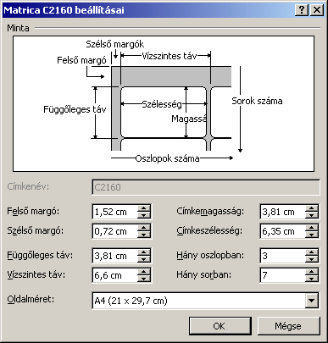
A módosítások elvégzése után kattintsunk az OK gombra, ennek hatására visszatérünk a Címke beállításai párbeszéd panelre. A beállítások jóváhagyásához kattintsunk az OK gombra.
A Wordben a körlevelekhez hasonlóan, előre elkészített lista alapján is készíthetünk borítékcímzést és etikett címkéket. Az előállításukhoz szükséges egy adatforrás, illetve egy törzsdokumentum.
boríték és címke nyomtatása körlevélként
Az adatforrást a körlevélkészítésnél megismert módon hozzuk létre.
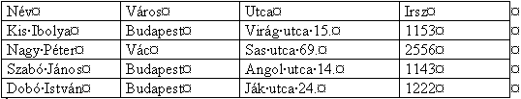
A törzsdokumentum létrehozásához adjuk ki az Eszközök menü Levelek és küldemények Körlevél varázsló parancsát. A Dokumentumtípus kiválasztása csoportban válasszuk ki szükség szerint a Boríték vagy a Címke választókapcsolót.
A törzsdokumentum típusának meghatározása után a varázsló második munkaablakában a boríték vagy a címke beállításait adhatjuk meg. A címzetteket, illetve a címzettek adatait tartalmazó adatforrást a harmadik munkaablakban határozhatjuk meg.
A következő munkaablakban rendezzük el a címkéket. A dokumentumablakban elegendő az első címkét formátumoznunk, illetve mezőit beillesztenünk.
Kattintsunk a munkaablak Az összes címke frissítése gombjára, hogy az első címke tartalma, formátuma öröklődjön a többi címkére.
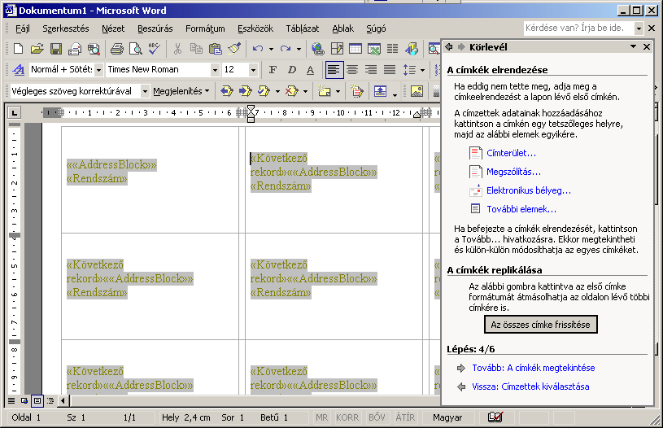
A boríték és címke törzsdokumentum esetén a részletes beállításokat az előző fejezetben megismert módon végezzük el.
A Körlevél eszköztár gombjainak segítségével a körlevél szerkesztésénél megismert módon lépkedhetünk az adatforrás rekordjai között, illetve egyesíthetjük az adatforrást és a törzsdokumentumot.

Stílusok és sablonok
Egy hosszabb dokumentumban gyakran szükség van ismétlődő formátumkombinációk használatára. Ilyen lehet például a fejezetcímek vagy felsorolások formátuma is.
A stílusok HASZNÁLATA
A stílusok segítségével egyedi betű- és bekezdésformátum kombinációkat alkothatunk, melyeket később könnyedén alkalmazhatunk egy tetszőleges szövegrész formátumozására. A következetes szövegformátumozást segíti a stílusoknak az a tulajdonsága is, hogy a stílus formátumainak módosítása után az összes ilyen stílussal készült szövegrész automatikusan felveszi az új formátumokat.
Kétféle típusú stílust hozhatunk létre, bekezdésstílusokat és karakterstílusokat.
Stílustípusok
A bekezdésstílus bármilyen betű- vagy bekezdésformátumot tartalmazhat. Az így létrehozott stílus azonban csak bekezdésekre alkalmazható. A bekezdésstílusok a nevük mellett látható jelről ismerhetők fel.
A karakterstílus csak betűformátumot tartalmazhat, alkalmazása azonban bármilyen szövegrészre vonatkozhat. A karakterstílust a neve mellett látható jelöli.
Stílusok esetében szakaszformátumok használatára nincs lehetőségünk.
Új stílus létrehozásához adjuk ki a Formátum menü Stílusok és formázás parancsát. Ennek hatására megjelenik a Stílusok és formázás munkaablak. Ez a munkaablak a Formázás eszköztár Stílusok és formázás gombjával is be- vagy kikapcsolható.
új STÍLUS
LÉTREHOZÁSA
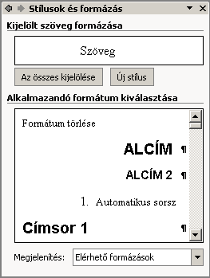
Új stílus létrehozásához használjuk az Új stílus gombot. Az új stílus beállításait a megjelenő Új stílus párbeszéd panelen végezhetjük el.
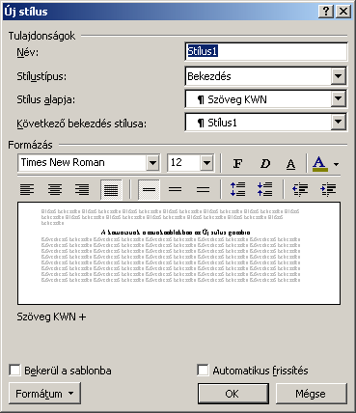
A Név rovatban a stílusnak tetszőleges nevet adhatunk.
A Stílustípus legördülő listában válasszuk ki, hogy bekezdés- vagy karakterstílust szeretnénk létrehozni.
A Stílus alapja legördülő listában kiválaszthatjuk, hogy a már létező stílusok közül melyik formátumait tekintsük kiindulópontnak. A későbbiekben az alapstílus változásai automatikusan továbböröklődnek az arra épülő többi stílusra is. A Nincs stílus választása esetén a többitől független, önálló stílust hozhatunk létre.
A Következő bekezdés stílusa legördülő listában beállíthatjuk, hogy az adott stílussal írt bekezdés után következő bekezdésben melyik stílust szeretnénk alkalmazni. Ez a beállítás a szöveg begépelésekor fejti ki hatását.
A stílus formátumait a Formázás csoport eszközeivel és a Formátum gombbal megjeleníthető menü parancsainak segítségével állíthatjuk be.
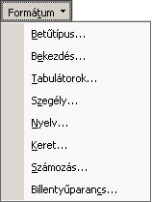
Az Automatikus frissítés jelölőnégyzet kiválasztása esetén a Word automatikusan frissíti a stílust, ha az adott stílusú bekezdés formátumait megváltoztatjuk. Ezzel minden, a módosított stílussal ellátott bekezdés formátumai frissítésre kerülnek az aktív dokumentumban.
A Bekerül a sablonba jelölőnégyzet kiválasztása után a Word felveszi a stílust az aktív dokumentumhoz csatolt sablonba is. Ezután a stílus minden, ezen a sablonon alapuló dokumentumban elérhető lesz.
Az új stílust a formátumok beállítása után az OK gombra kattintva hozzuk létre.
A létrehozott új stílus neve megjelenik a Formázás eszköztár elején látható Stílus legördülő listában is.
A már korábban létrehozott stílusokat legegyszerűbben a Formázás eszköztár Stílus legördülő listája vagy a Stílusok és formázás munkaablak segítségével állíthatjuk be a kiválasztott szövegrészre.
Stílusok használata
Először ismerkedjünk meg a Stílus legördülő lista használatával. Jelöljük ki azt a szövegrészt, amelyre a stílust alkalmazni szeretnénk, majd a legördülő listából válasszuk ki a megfelelő stílust.
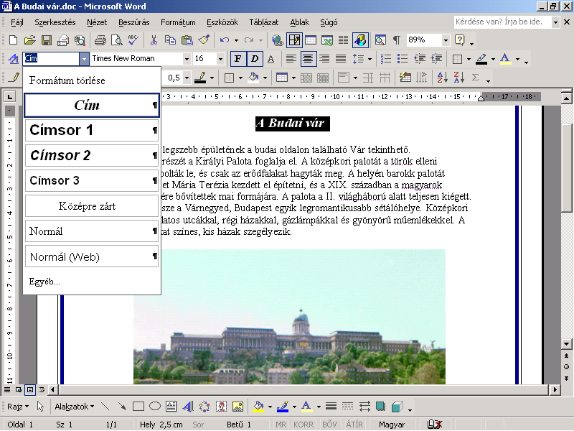
A legördülő listában a bekezdésstílusok neve mellett bekezdés vége jel, a karakterstílusok neve mellett pedig „a” betű látható.
A Stílusok és formázás munkaablak megjelenítésével az alkalmazható stílusok listáját mindig kinyitva tarthatjuk. A használni kívánt stílust az Alkalmazandó formátum kiválasztása listában választhatjuk ki. A Formátum törlése listaelemmel a kijelölt szöveg vagy az aktuális bekezdés formátumozása szüntethető meg.
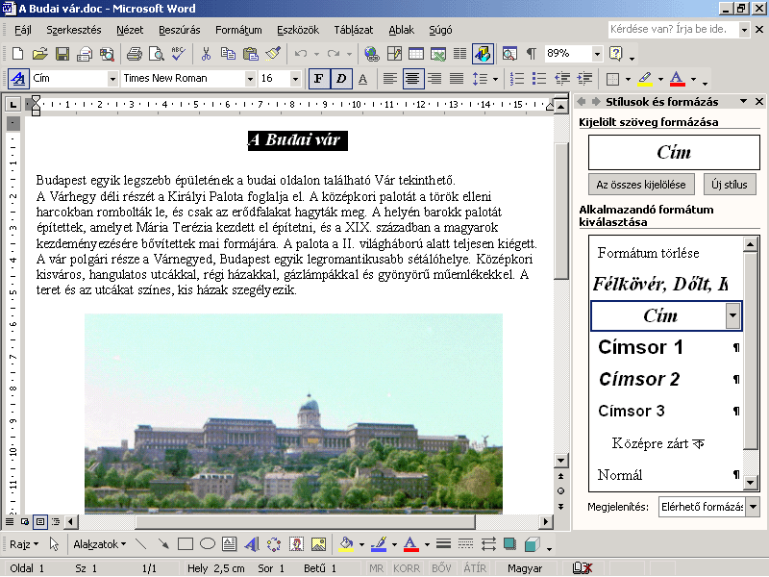
A Megjelenítés legördülő listában kiválaszthatjuk, hogy mely stílusok nevei jelenjenek meg a munkaablakban.
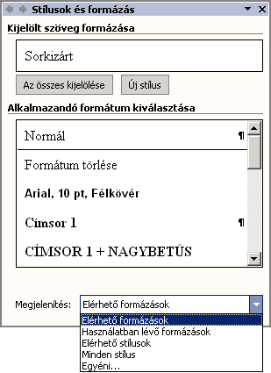
Az Elérhető formázások elem választása esetén minden stílus és egyedi formátumozás megjelenik. A Használatban lévő formázások választása esetén csak a dokumentum szövegében beállított stílusokat láthatjuk. Az Elérhető stílusok az aktív dokumentumban felhasznált beépített, illetve az általunk létrehozott vagy módosított stílusokat jeleníti meg. A Minden stílus választása esetén az összes beépített vagy létrehozott stílus, illetve minden egyedi formátumozás megjelenik. Az Egyéni listaelem választása esetén a listában megjeleníteni kívánt stílusokat egy párbeszéd panelen választhatjuk ki.
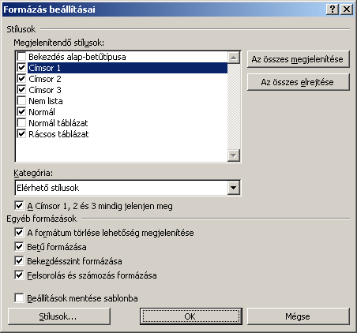
Az egyes stílusokhoz tartozó legördülő menü parancsaival különféle, a stílusokra vonatkozó műveleteket végezhetünk.
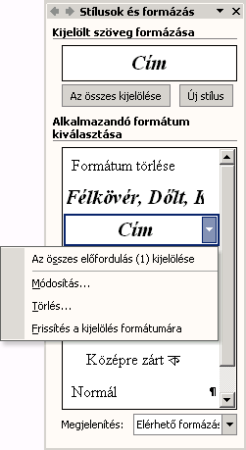
Az összes előfordulás (n) kijelölése paranccsal kiválasztható az adott stílus mindegyik megjelenése a dokumentumban. Az n az előfordulások számát jelöli. Az aktuális stílus minden előfordulását a munkaablak Az összes kijelölése gombjára kattintva is kijelölhetjük.
A Módosítás paranccsal a Stílus módosítása párbeszéd panelt jeleníthetjük meg, ahol a stílus létrehozásánál megismert módon változtathatjuk meg a stílus tulajdonságait.
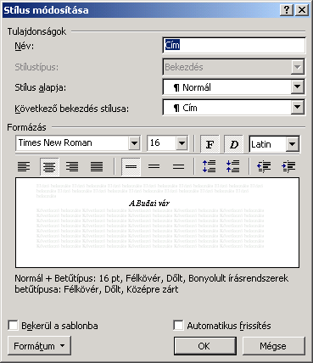
Egy stílus tulajdonságait beállíthatjuk a kurzort tartalmazó bekezdés alapján is. Ehhez használjuk a Frissítés a kijelölés formátumára parancsot.
A stíluslista menüjének Törlés parancsával a kijelölt stílust véglegesen törölhetjük.
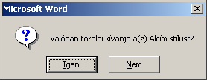
Munkánk során előfordul, hogy rendszeresen készítünk olyan dokumentumokat, melyekben azonos formátumokat szeretnénk használni. A rendszeresen használt formátum-beállításainkat, szövegeinket, kép- vagy rajzobjektumainkat úgynevezett sablonokban rögzíthetjük.
sablonok használata
Amikor egy sablon alapján létrehozunk egy új dokumentumot, a dokumentumba bekerülnek a sablonban található stílusok, szövegrészek és rajzobjektumok. Ezt követően a dokumentumot tetszés szerint módosíthatjuk és elmenthetjük anélkül, hogy a sablon tartalmát megváltoztatnánk. A sablon alapján újra és újra létrehozhatjuk ugyanazt a kiinduló dokumentumot, amit ez után tetszőlegesen átalakítva más-más néven menthetünk el.
A Word több előre beépített általános célú sablont tartalmaz. Ilyenek például a fax- és levélsablonok, de saját céljainkra testre szabott sablonokat magunk is létrehozhatunk.
Megjegyzés
A dokumentumok alapjául alaphelyzetben a Normál (Normal.dot) sablon szolgál. A Szokásos eszköztár Új dokumentum gombjával mindig a Normál sablonon alapuló üres dokumentumot hozunk létre.
új Sablon
LÉTREHOZÁSA
Új sablon létrehozásához használjuk a Fájl menü Új dokumentum parancsát vagy az Új dokumentum munkaablak Általános sablonok hivatkozását. A megjelenő párbeszéd panel fülein különböző sabloncsoportokat találunk. Válasszuk ki azt a sablont, amelyből kiindulva az új sablont létre szeretnénk hozni.
A párbeszéd panel Új csoportjában válasszuk a Sablon rádiógombot, majd kattintsunk az OK gombra. Ezután a Word ablakában megjelenik a kiválasztott sablonon alapuló új sablon.
A sablon testre szabását egy dokumentum szerkesztéséhez hasonlóan végezhetjük. A korábban tanult módon hozzuk létre a szükséges stílusokat, szükség szerint gépeljük be az általános szövegrészeket, állítsuk be a kívánt formátumokat, készítsük el a fejlécet és a láblécet, stb.
A módosítások elvégzése után mentsük el a sablont a Fájl menü Mentés másként parancsával. A parancs használatakor a már ismert Mentés másként párbeszéd panel jelenik meg.
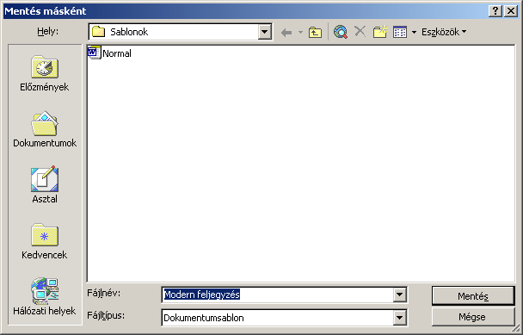
A Fájlnév rovatban a Word automatikusan felkínál egy nevet az új sablonnak, amit tetszőlegesen módosíthatunk. Győződjünk meg arról, hogy a Fájltípus listában a Dokumentumsablon listaelem van kiválasztva.
Megjegyzés
A dokumentumsablonokat .DOT kiterjesztéssel menti el a Word.
A sablonokat a Word alapértelmezésben a Sablonok mappába menti el. Ha a sablont ebbe a mappába mentjük, akkor az megjelenik a Sablonok párbeszéd panel Általános fülén.
Ha sok saját sablont készítünk, sablonjaink csoportosítására újabb almappákat hozhatunk létre a Sablonok mappában. Az így létrehozott mappa a Sablonok párbeszéd panelen külön fülként jelenik meg.
Megjegyzés
Az üres – Word sablont vagy dokumentumot nem tartalmazó – mappák neve nem jelenik meg a Sablonok párbeszéd panelen.
Lehetőségünk van egy meglévő sablon módosítására is. A sablon megnyitásához a Fájl menü Megnyitás parancsát használjuk. A Megnyitás párbeszéd panel Fájltípus legördülő listájában válasszuk a Dokumentumsablon listaelemet, majd a megszokott módon nyissuk meg és módosítsuk a sablon tartalmát.
meglévő sablon módosítása
A sablonon elvégzett módosításokat a Fájl menü Mentés vagy Mentés másként parancsával rögzíthetjük.
TIPP
Egy sablon tartalmát úgy is módosíthatjuk, hogy a korábban tanult módon létrehozunk egy új sablont a módosítani kívánt sablon alapján, majd mentéskor az eredeti sablont felülírjuk az új változattal.
A témakörhöz kapcsolódó gyakorló feladat:
Feladatgyűjtemény 20. feladat

TARTALOMJEGYZÉK és tárgymutató KÉSZÍTÉSE
Hosszú dokumentumok készítése esetén az egyes fejezetek, témakörök visszakeresését egyszerűsíthetjük tartalomjegyzék készítésével. A tartalomjegyzéket a Tagolás nézetben kialakított dokumentumstruktúra vagy saját stílusok felhasználásával is készíthetjük.
Tagolás nézetben a dokumentumstruktúra kialakítására a Tagolás eszköztár gombjait használhatjuk.
A TAGOLÁS (VÁZLAT) NÉZET HASZNÁLATA
Az Előléptetés vagy Lefokozás gombok segítségével az aktuális vagy kijelölt bekezdések dokumentum-struktúrában elfoglalt hierarchikus helyét módosíthatjuk. Az Előléptetés gombbal a bekezdést magasabb rendű, a Lefokozás gombbal pedig alacsonyabb rendű címsorrá alakíthatjuk. Ezekhez a bekezdésekhez a hierarchiában elfoglalt helyüknek megfelelően a Címsor 1, Címsor 2 stb. stílusokat rendeli a Word.
A címsorok mellett ikon látható, erre kattintva a címsort a hozzá tartozó szöveggel együtt kijelölhetjük.
Egy bekezdés szövegtörzzsé való visszaminősítéséhez használjuk a Lefokozás szövegtörzzsé gombot.
A Fel vagy Le gombokra kattintva az aktuális vagy kijelölt bekezdések helyét változtatjuk meg.
A Részletek elrejtése gomb használatával a címsorok kivételével elrejthetjük az aktuális címsorhoz tartozó további szövegrészeket. Az elrejtett szövegrészeket a Kibontás gomb segítségével jeleníthetjük meg újra. A címsorokhoz tartozó szövegrészek elrejtését vagy megjelenítését a címsorok mellett látható ikonra duplán kattintva is elvégezhetjük.
A különféle szintek, címsorok megjelenítéséhez válasszuk ki a Tagolás eszköztár Szint megjelenítése listájának megfelelő elemét.
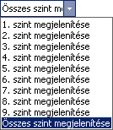
A teljes szöveg megjelenítéséhez kattintsunk az Összes szint megjelenítése elemre.
A Csak az első sor megjelenítése gomb bekapcsolása estén minden bekezdésnek csak az első sorát jeleníti meg a Word a képernyőn.
A Formázott megjelenítés gomb segítségével a betűformátumok megjelenítését kapcsoljuk ki vagy be.
Tartalomjegyzéket a Vázlat nézetben kialakított dokumentumstruktúra vagy a dokumentumban alkalmazott saját stílusok alapján hozhatunk létre. A tartalomjegyzék beszúrásával egy tartalomjegyzék mezőt fogunk létrehozni, melynek tartalma a dokumentum módosítását követően bármikor frissíthető.
TARTALOMJEGYZÉK BESZÚRÁSA
Álljunk a dokumentumban arra a pontra, ahová a tartalomjegyzéket beszúrni szeretnénk, majd adjuk ki a Beszúrás menü Hivatkozás Tárgymutató és tartalomjegyzék parancsát, majd a megjelenő párbeszéd panelen válasszuk a Tartalomjegyzék fület.
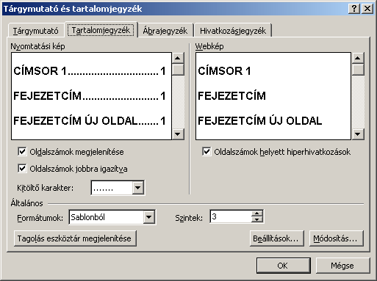
A Formátumok listában kiválaszthatjuk a tartalomjegyzék külalakját. A Sablonból listaelem választása esetén a tartalomjegyzék formátumait magunk állíthatjuk be a Módosítás gombra kattintva. A formátumozás ekkor a stílusoknál tanult módon történhet.
Az oldalszámok megjelenítését és igazítását az Oldalszámok megjelenítése és az Oldalszámok jobbra igazítva lehetőségek segítségével szabályozhatjuk. Jobbra igazított oldalszámok esetén a Kitöltő karakter legördülő listából kiválaszthatjuk a címsor és az oldalszám közötti terület kitöltésére használni kívánt karaktert.
Az Oldalszámok helyett hiperhivatkozások jelölőnégyzet bekapcsolásával olyan tartalomjegyzék készíthető, amely Webes megjelenítés nézetben nem tartalmaz oldalszámokat, helyette a tartalomjegyzék bejegyzéseire kattintva azonnal a címmel jelölt helyre ugorhatunk a dokumentumban.
A Szintek léptethető mezővel meghatározhatjuk, hogy a Tagolás nézetben kialakított címsorokat milyen mélységig kívánjuk a tartalomjegyzékben részletezni.
Ha a tartalomjegyzéket a dokumentumban alkalmazott saját stílusok alapján szeretnénk létrehozni, a tartalomjegyzék egyes szintjeit jelölő stílusokat a Beállítások gombra kattintva megjeleníthető Tartalomjegyzék – beállítások panelen határozhatjuk meg.
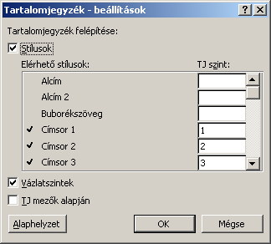
A Tárgymutató és tartalomjegyzék panel OK gombjára kattintva a tartalomjegyzék megjelenik a dokumentumban.
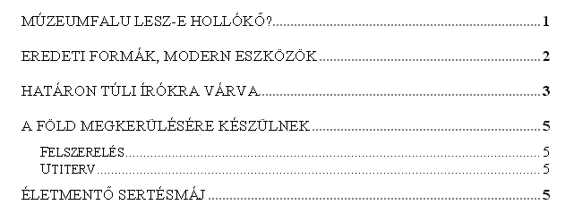
A tartalomjegyzék beállításainak későbbi módosításához álljunk a kurzorral a tartalomjegyzék területén belül, és használjuk ismét a Beszúrás menü Hivatkozás Tárgymutató és Tartalomjegyzék parancsát.
Ha a dokumentum tartalmát módosítjuk, a tartalomjegyzéket aktualizálni, frissíteni kell. A tartalomjegyzék frissítéséhez álljunk a kurzorral annak területén belül és üssük le az F9 billentyűt.
A megjelenő párbeszéd panelen meghatározhatjuk, hogy csak a tartalomjegyzékben szereplő címsorok oldalszámait kívánjuk frissíteni, vagy új, illetve megváltozott címsorok után is kutasson-e a Word.
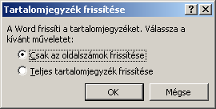
TIPP
A tartalomjegyzék nyomtatás előtti frissítését automatizálhatjuk az Eszközök menü Beállítások parancsára kattintva megjeleníthető párbeszéd panel Nyomtatás fülén található Mezők frissítése jelölőnégyzet bekapcsolásával.
Tárgymutató létrehozásával a dokumentumban szereplő fontos kifejezéseket gyűjthetjük ki betűrendben, felsorolva azok előfordulási helyeit is. Tárgymutató készítésének első lépése a tárgymutatóban szereplő szavak és kifejezések megjelölése. Ehhez jelöljük ki a megfelelő szövegrészt, majd adjuk ki a Beszúrás menü Hivatkozás Tárgymutató és tartalomjegyzék parancsát. A megjelenő párbeszéd panel Tárgymutató fülén válasszuk a Jelölés gombot. Ekkor megjelenik a képernyőn a Tárgymutató-bejegyzés megadása párbeszéd panel. Ezt a párbeszéd panelt az ALT+SHIFT+X billentyűkombináció leütésével is megjeleníthetjük.
tárgymutató BESZÚRÁSA
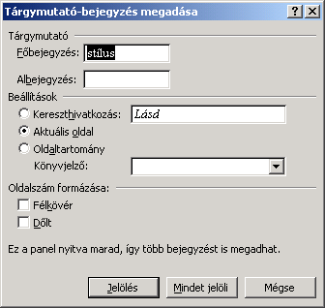
A megjelenő párbeszéd panel Főbejegyzés rovatában a kijelölt szövegrész található, melyet tetszőlegesen módosíthatunk. A Tárgymutató csoportban lehetőségünk van albejegyzés megadására is. A Beállítások csoportban kereszthivatkozást, vagy speciális oldalbeállítást adhatunk meg. Kereszthivatkozást akkor adunk meg, ha egy adott kifejezés másik kifejezéshez kapcsolódik a tárgymutatóban.
Az Aktuális oldal rádiógomb bekapcsolásával az összes olyan oldalt felsorolja a tárgymutató, ahol a kifejezést megjelöljük.
Az Oldalszám formázása csoportban a megjelenő oldalszámok formátumát állíthatjuk be.
A kiválasztott kifejezés megjelöléséhez kattintsunk a Jelölés gombra. Ha a kifejezés összes előfordulását fel akarjuk tüntetni a tárgymutatóban, válasszuk a Mindet jelöli gombot.
Ezt a műveletet végezzük el az összes olyan kifejezéssel, amelyet a tárgymutatóban fel szeretnénk tüntetni. A különböző megjelölések között a panel ablaka nyitva marad. A művelet befejezéséhez kattintsunk a Bezárás gombra.
Miután a tárgymutatóba felvenni kívánt szavakat megjelöltük, álljunk a kurzorral a dokumentum azon pontjára, ahová a tárgymutatót be szeretnénk szúrni, majd adjuk ki a Beszúrás menü Hivatkozás Tárgymutató és tartalomjegyzék parancsát.
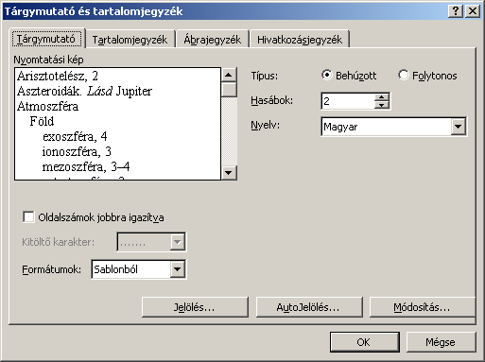
A Tárgymutató fül Formátumok listájában válasszuk ki a tárgymutató külalakját. A Sablonból listaelem választása esetén a tárgymutató formátumait magunk állíthatjuk be a Módosítás gombra kattintva megjeleníthető párbeszéd panelen. A formátumozás ekkor a stílusoknál tanult módon történhet.
Az Oldalszámok jobbra igazítva jelölőnégyzettel szabályozzuk az oldalszámok helyét. Jobbra igazított oldalszámok esetén a Kitöltő karakter legördülő listából kiválaszthatjuk a címsor és az oldalszám közötti terület kitöltésére használni kívánt karaktert.
A Típus rádiógombok segítségével a főbejegyzések és albejegyzések egymáshoz viszonyított helyzetét adhatjuk meg.
A Hasábok léptethető mezőben megadhatjuk, hogy a tárgymutatót hány hasábra akarjuk osztani. Az Auto érték beállításával a Word a dokumentummal egyező hasábszámú tárgymutatót állít elő.
A Nyelv legördülő listából kiválaszthatjuk hogy a tárgymutató bejegyzéseit melyik nyelv ábécérendje szerint rendezze sorba a Word. A magyar nyelvet választva a tárgymutatóban megjelennek magyar ékezetes karakterek is. A beállítások jóváhagyásához kattintsunk az OK gombra.
A témakörhöz kapcsolódó gyakorló feladatok:
Feladatgyűjtemény 21., 29. feladat

Nyomtatás
A szöveg szerkesztése közben bármikor lehetőségünk van a dokumentum nyomtatott formájának képernyőn való megjelenítésére. Így könnyebben felfedezhetők a formai vagy tagolási hibák, ezért nyomtatás előtt mindenképpen célszerű ebben a nézetben is ellenőrizni a dokumentumot. Nyomtatási kép nézetbe a Fájl menü Nyomtatási kép parancsával vagy a Szokásos eszköztár Nyomtatási kép gombjával léphetünk át.
A NYOMTATÁSI KÉP MEGTEKINTÉSE
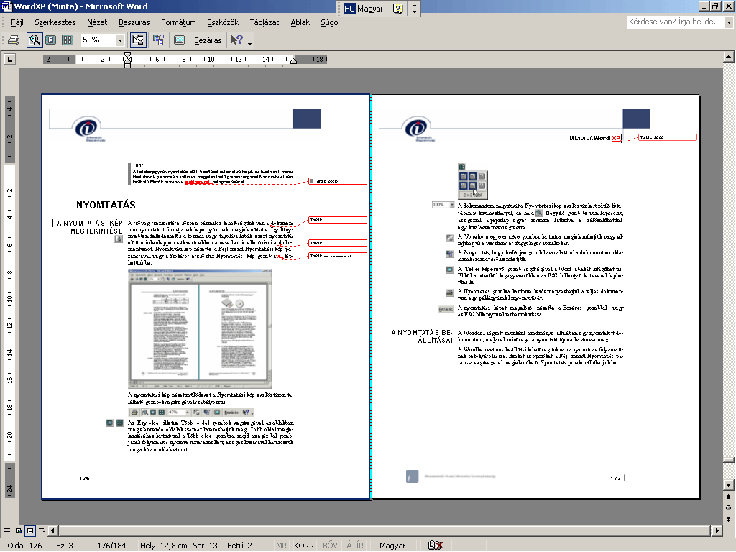
A nyomtatási kép nézet működését a Nyomtatási kép eszköztáron található gombok segítségével szabályozzuk.
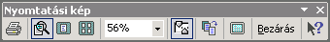
Az Egy oldal, illetve Több oldal gombok segítségével a megjelenítendő oldalak számát határozhatjuk meg. Több oldal megjelenítéséhez kattintsunk a Több oldal gombra, majd az egér bal gombjának folyamatos nyomva tartása mellett, az egér húzásával határozzuk meg a kívánt oldalszámot.
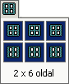
A dokumentum nagyítását a Nyomtatási kép eszköztár legördülő listájában is kiválaszthatjuk, de ha a Nagyító gomb be van kapcsolva, az egérrel a papírlap egyes részeire kattintva is ráközelíthetünk egy kiválasztott szövegrészre, illetve visszatérhetünk az oldalak kicsinyített megjelenítéséhez.
A Vonalzó megjelenítése gombra kattintva megjeleníthetjük vagy elrejthetjük a vízszintes és függőleges vonalzókat.
A Zsugorítás, hogy beférjen gomb használatakor a Word a szövegformátumok apró módosításával megpróbálja a dokumentum oldalainak számát eggyel csökkenteni. Ez a legegyszerűbb módszer, ha el akarjuk kerülni, hogy a dokumentum utolsó oldala csak egy rövidke szöveget tartalmazzon.
A Teljes képernyő gomb segítségével a Word ablakát kitágíthatjuk. Ebből a nézetből legegyszerűbben az ESC billentyű leütésével léphetünk ki.
A Nyomtatás gombra kattintva kezdeményezhetjük a teljes dokumentum egy példányának kinyomtatását.
A Nyomtatási képet megelőző nézetbe a Bezárás gombbal vagy az ESC billentyűvel térhetünk vissza.
A Worddel végzett munkánk eredménye általában egy nyomtatott dokumentum. A nyomtatás folyamatának befolyásolására számos beállítási lehetőség áll rendelkezésünkre. Ezeket az opciókat a Fájl menü Nyomtatás parancsa segítségével megjeleníthető Nyomtatás panelen állíthatjuk be.
A NYOMTATÁS BEÁLLÍTÁSAI
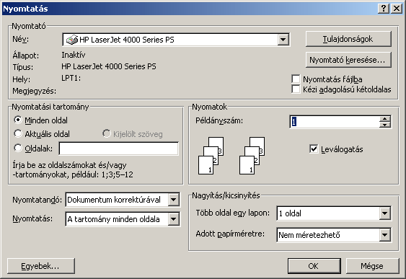
A panel Nyomtató csoportjában az alapértelmezettként beállított nyomtató néhány tulajdonságát olvashatjuk le. Ha a számítógépünkhöz több nyomtató van csatlakoztatva, és a használatukhoz szükséges vezérlőprogram telepítve van, a nyomtatási művelet elvégzéséhez a Név legördülő listában más nyomtatót is választhatunk.
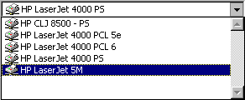
A Tulajdonságok gombra kattintva az aktuális nyomtató részletes beállítási lehetőségeihez férhetünk hozzá. A megjelenő panel tartalma a kiválasztott nyomtatótól függően eltérő lehet.
A Nyomtatási tartomány csoportban meghatározhatjuk, hogy a dokumentum mely oldalait szeretnénk kinyomtatni.
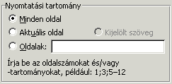
A teljes dokumentum kinyomtatásához válasszuk a Minden oldal rádiógombot. Az Aktuális oldal rádiógomb választása esetén az az oldal kerül nyomtatásra, amelyen a szövegkurzor éppen áll. A Kijelölt szöveg opció választásakor az éppen kijelölt szövegrész nyomtatására van lehetőségünk. Az Oldalak rádiógomb mellett található mezőben a dokumentum tetszőleges oldalait jelölhetjük ki nyomtatásra.
A Nyomatok csoport Példányszám rovatában megadhatjuk, hogy a dokumentumot hány példányban szeretnénk kinyomtatni. Több példány nyomtatása esetén a Leválogatás opció bekapcsolásakor az egyes példányok szétválogatva kerülnek nyomtatásra.
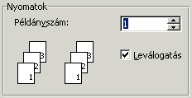
A Nyomtatás legördülő lista elemeivel meghatározhatjuk, hogy a teljes nyomtatási tartományt, illetve annak páros vagy páratlan oldalait nyomtassuk ki.
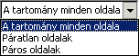
A Nyomtatandó legördülő lista elemeivel adhatjuk meg a dokumentum nyomtatandó részét. Ha például csak a dokumentum adatlapját szeretnénk kinyomtatni, válasszuk az Adatlap beállítást.
A nyomtatással kapcsolatos további beállításokat az Egyebek gomb használatával megjeleníthető párbeszéd panelen adhatjuk meg.
A beállítások után a nyomtatást az OK gombra kattintva kezdeményezhetjük.
A nyomtatást a Szokásos eszköztár Nyomtatás gombjára kattintva is kezdeményezhetjük. Ebben az esetben azonnal megkezdődik a dokumentum valamennyi oldalának nyomtatása egy példányban, a Nyomtatás párbeszéd panel aktuális értékeinek megfelelően.
A témakörhöz kapcsolódó gyakorló feladat:
Feladatgyűjtemény 23. feladat

A SÚGÓ használata
A Wordben végzett munkát a Súgó segíti. A Súgót két módon használhatjuk. Az egyik esetben a Súgóban szereplő témakörök listájában kereshetünk, míg a másik esetben műveletvégzés közben az adott feladathoz kérhetünk konkrét segítséget.
A Súgó megjelenítéséhez használjuk a Súgó menü Microsoft Word Súgója parancsát, a Szokásos eszköztár Microsoft Word Súgója gombját. Segítséget kérhetünk a képernyőn látható Office Segédtől, illetve az F1 funkcióbillentyű leütésével is. Ha az Office Segéd aktív, a Súgó Tartalom lapja nem jelenik meg automatikusan. A Tartalom lap megjelenítéséhez kattintsunk a Megjelenítés gombra.
A súgótémakörök megjelenítéséhez kattintsunk a Súgó Tartalom fülére. Ekkor a Súgó tartalomjegyzéke jelenik meg a képernyőn.
Keresés a súgóban
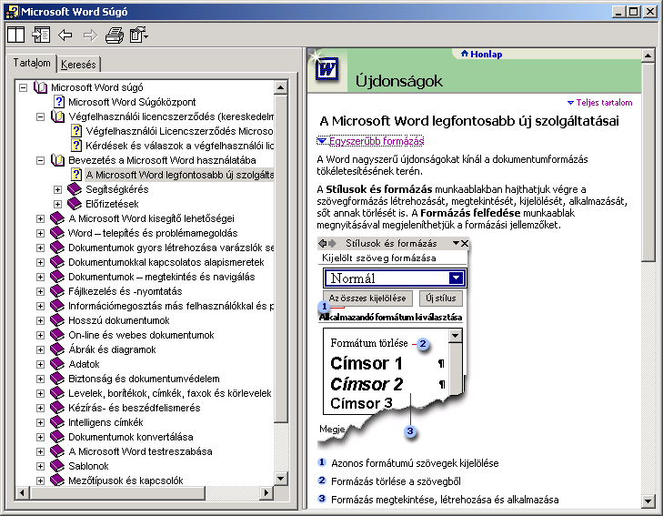
A tartalomjegyzék egy kézikönyv-gyűjteményként értelmezhető. Az egyes könyvek () különböző témaköröket, a lapok () konkrét segítő szövegeket tartalmaznak. Az egyes témaköröket dupla kattintással vagy a témakör mellett megjelenő jelre kattintva, míg a lapok tartalmát szimpla kattintással jeleníthetjük meg.
A Súgó teljes szövegében a Keresés fülre kattintva kereshetünk. Gépeljük be a keresendő kulcsszót vagy kulcsszavakat az Adja meg a keresendő kulcsszót rovatba, majd kattintsunk a Témakörök gombra. A megjelenő témakörök listájából kiválasztott címszóhoz tartozó segítő szöveget dupla kattintással vagy a Megjelenítés gomb használatával lehet megtekinteni.
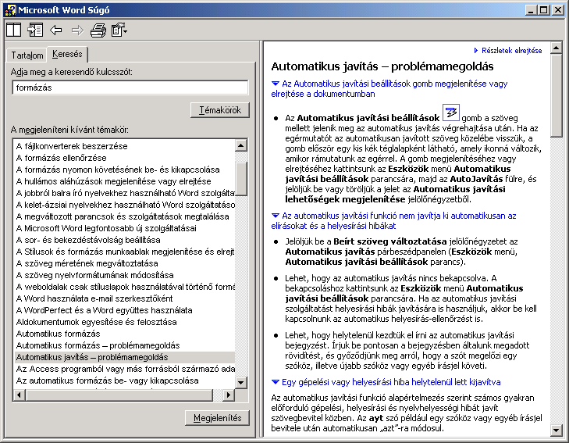
Egy párbeszéd panel használatához a panel címsorában lévő Súgó gombbal kérhetünk segítséget. Az egér formára változik, és ekkor a párbeszéd panel egyes elemeire kattintva arra vonatkozó instrukciókat olvashatunk.
AZONNALI SEGÍTSÉG
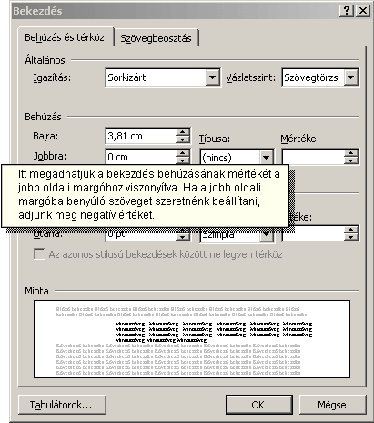
A párbeszéd paneleken az F1 billentyű leütése a Súgó gomb használatával egyenértékű.
Az Office Segéd megválaszolja a munkánk során felmerülő kérdéseinket, segítségével könnyebben elérhetjük az éppen szükséges súgótémaköröket. Az Office Segéd bekapcsolásához használjuk a Súgó menü Az Office Segéd megjelenítése parancsát.
Office segéd
Az Office Segéd működése tetszés szerint testre szabható. Ezt legegyszerűbben az egér jobb gombjával az Office Segédre kattintva megjelenő gyorsmenü Segéd kiválasztása parancsával tehetjük meg.
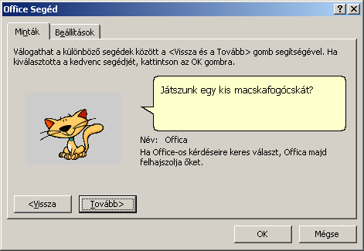
A különböző segédek között a Tovább és a Vissza gombok segítségével válogathatunk. Választásunkat az OK gombra kattintva rögzíthetjük.
Az Office Segéddel kapcsolatos beállításokat a gyorsmenü Beállítások parancsára kattintva megjelenő párbeszéd panelen adjuk meg.
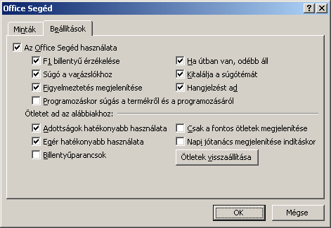
Az Office Segéd használata csoportban az Office Segéd működésére vonatkozó beállításokat adhatunk meg. Az Ötletet ad az alábbiakhoz csoportban található eszközök segítségével beállíthatjuk, milyen témákban kérjük az Office Segéd tanácsait. Az Ötletek visszaállítása gombra kattintva az Office Segéd a korábban már megjelent tippeket újra megjeleníti. A beállításokat az OK gombbal hagyjuk jóvá.

Hypertext Markup Language (hiperszöveges leírókódnyelv): Platformfüggetlen hiperszöveges dokumentumok készítésére szolgáló leírókódnyelv. A HTML-fájlok egyszerű ASCII-szövegfájlok (leírókódok formájában megadott) beágyazott kódokkal, amelyek a formázást és a hiperszöveges hivatkozásokat jelölik.

